«Е.А.Бөкетов атындағы Қарағанды университеті» КеАҚ

Мамандандырылған аккредиттеу АЯСЫНДА
7М01505 – Биология
білім беру бағдарламасының
өзін-өзі бағалаунәтижесі БОЙЫНША

ЕСЕБІ

Қарағанды, 2022 ж.

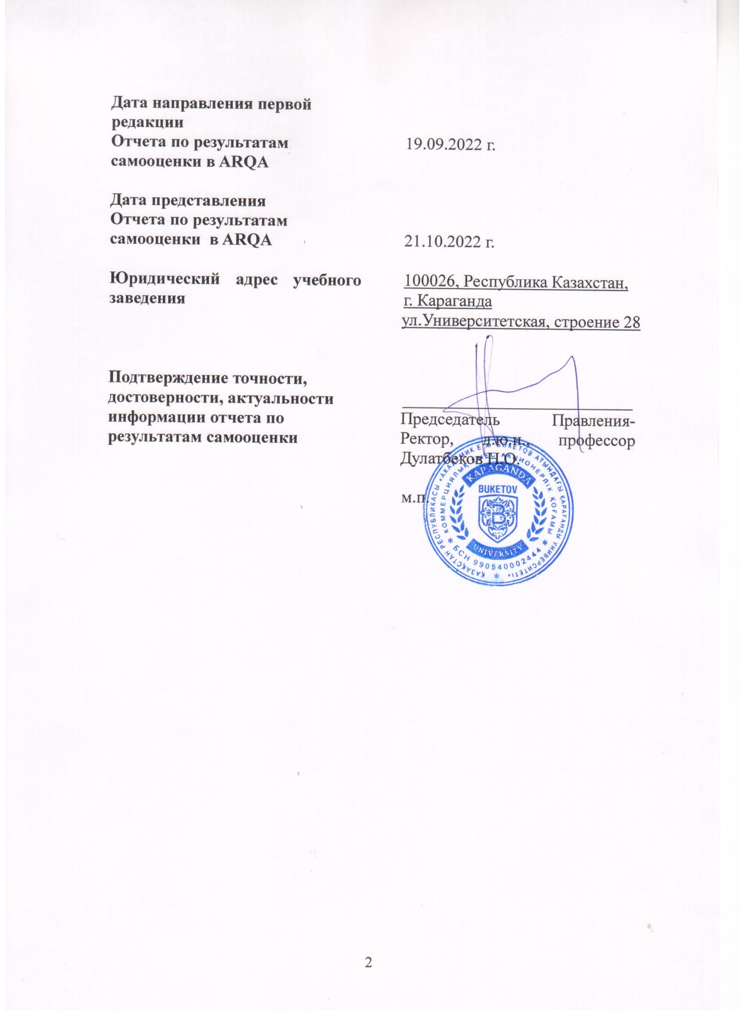

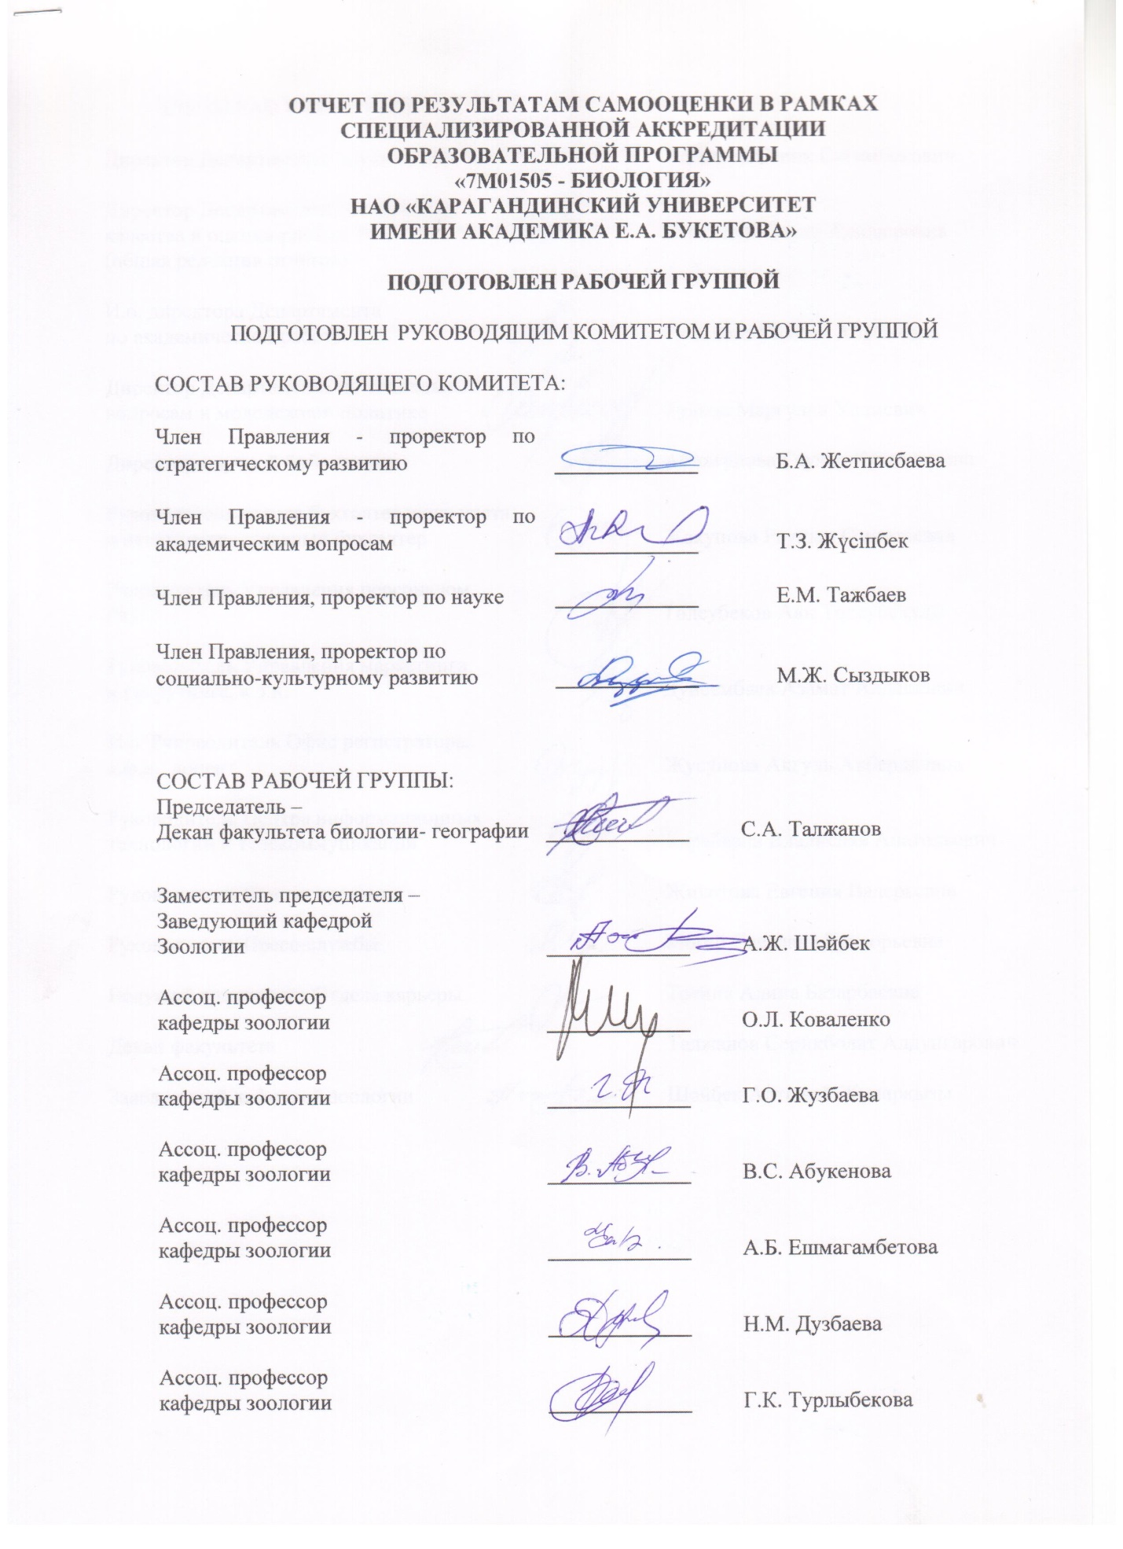
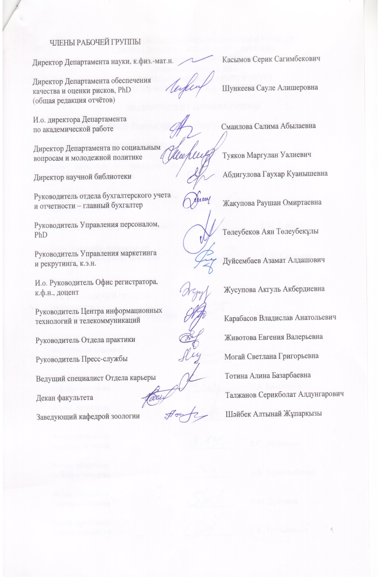МАЗМҰНЫ
Білім беру ұйымы туралы жалпы ақпарат 6
Кіріспе 12
Институционалдық аккредиттеу стандарттарына сәйкестігі 13
1 ТАРАУ. САПАНЫ ҚАМТАМАСЫЗ ЕТУ САЯСАТЫН ІСКЕ АСЫРУ 13
2 ТАРАУ. БІЛІМ БЕРУ БАҒДАРЛАМАЛАРЫ: ӘЗІРЛЕУ ЖӘНЕ БЕКІТУ 19
3 ТАРАУ. СТУДЕНТТІК ОРТАЛЫҚТАНДЫРЫЛҒАН БІЛІМ БЕРУ, ОҚЫТУ ЖӘНЕ ҮЛГЕРІМДІ БАҒАЛАУ 25
4 ТАРАУ. СТУДЕНТТЕР: ҚАБЫЛДАУ, ОҚУ ЖЕТІСТІКТЕРІН СҮЙЕМЕЛДЕУ, СЕРТИФИКАТТАУ 28
5 ТАРАУ. ПРОФЕССОР-ОҚЫТУШЫЛАР ҚҰРАМЫ 33
6 ТАРАУ. СТУДЕНТТЕРДІҢ ШЫҒАРМАШЫЛЫҚ ЖӘНЕ ТҰЛҒАЛЫҚ ДАМУЫ 41
7 ТАРАУ. БІЛІМ БЕРУ БАҒДАРЛАМАЛАРЫН ТҰРАҚТЫ МОНИТОРИНГІЛЕУ ЖӘНЕ МЕРЗІМДІ БАҒАЛАУ 46
8-2 ТАРАУ. МАГИСТРАТУРА ДЕҢГЕЙІНЕ АРНАЛҒАН БІЛІМ БЕРУ БАҒДАРЛАМАСЫНЫҢ ЕРЕКШЕЛІГІ 54
Қорытынды 62
Қосымша 65
А1 Қосымшасы. Білім беру қызметін жүргізу құқығына лицензияның көшірмесі 66
А2 Қосымшасы. Академик Е. А. Бөкетов атындағы "Қарағанды университеті" КЕАҚ - ның 2020-2025 жылдарға арналған даму бағдарламасы 70
А3 Қосымшасы. "Академик Е. А. Бөкетов атындағы Қарағанды университеті" КЕАҚ ұйымдық құрылымы 71
А4 Қосымшасы. Қарағанды мемлекеттік университетінің сапа саясаты 72
Ә1 Қосымшасы. Мамандықтың білім беру бағдарламасы 73
Ә2 Қосымшасы. Элективті пәндер каталогы 75
Ә3 Қосымшасы. Мамандықтың жұмыс оқу жоспары 76
Ә4 қосымшасы. Дәрісті бағалау парағы 77
Ә5 Қосымшасы. Семинарды бағалау парағы 78
Ә6 Қосымшасы. Дипломға Еуропалық қосымшаның нысаны 79
Ә7 Қосымшасы. Магистранттың жеке жұмыс жоспары 80
Ә8 Қосымшасы. Пәннің оқу-әдістемелік кешені 81
Ә9 Қосымшасы. 2020-2021 оқу жылына арналған магистрлік диссертациялардың тақырыбы 82
Ә10 Қосымшасы. 7М01505-Биология мамандығының білім беру бағдарламасына пікірлер 85
Б1 Қосымшасы. Бітірушілерді дайындайтын кафедраның профессорлық-оқытушылық құрамының түйіндемесі 86
Б2 Қосымшасы. Бағдарлама шеңберінде ПОҚ оқу жұмысының түрлерінің тізбесі 87
Б3 Қосымшасы. ПОҚ әдістемелік және ұйымдастыру жұмысының түрлері 89
Б4 Қосымшасы. ПОҚ ғылыми-зерттеу жұмысының түрлері 90
Б5 Қосымшасы. ПОҚ зияткерлік багажы 2019-2020, 2020-2021, 2021-2022 оқу жылдары 91
Б6 Қосымшасы. Бітірушілерді дайындайтын кафедра оқытушысының картасы-сипаттамасы 92
Б7 Қосымшасы. Білім беру бағдарламасының түлектері 102
Б8 Қосымшасы. Қаржылық және материалдық қамтамасыз ету 103
В1 Қосымшасы. Студенттер мен түлектердің "7М01505 –Биология"білім беру бағдарламасын іске асыру сапасына қанағаттануы сауалнамасы 104
В2 Қосымшасы. "Оқытушы магистранттың пікірімен" сауалнамасы 105
В3 Қосымшасы. "Қызметкерлердің қанағаттануы" сауалнамасы 106
В4 Қосымшасы. "Курсты бағалау бойынша формуляр" сауалнамасы 107
Белгілер мен қысқартулар
ҚРҒЖБМ - Қазақстан Республикасы Ғылым және жоғары білім министрлігі;
МЖМБС – Мемлекеттік жалпыға міндетті білім беру стандарты;
ЖОО – жоғары оқу орны;
БББ – білім беру бағдарламасы;
ҮОЖ – үлгілік оқу жоспары;
ЖОЖ – жеке оқу жоспары;
МББ – модульдік білім беру бағдарламасы;
ОӘЖ – оқу-әдістемелік жұмыс;
ОӘҚ– оқу-әдістемелік құралы;
ОЖЖ – оқу жұмыс жоспары;
ПОӘК – пәндердің оқу-әдістемелік кешені;
МЖЖЖ – магистранттың жеке жұмыс жоспары;
ЭПК – элективті пәндер каталогы;
МП – міндетті пәндер;
КП – кәсіптендіру пәндері;
БП – базалық пәндер;
СМЖ – сапа менеджмент жүйесі;
ПОҚ – профессорлық-оқытушылар құрамы;
ҚАК – қорытынды аттестаттау комиссиясы;
ОЖСБ – оқу жетістіктерін сырттай бағалау;
СҒЗЖ – студенттің ғылыми-зерттеу жұмысы;
ҒЗЖ – ғылыми-зерттеу жұмысы;
ОНМ – оқытудың нормативтік мерзімі;
СОӨЖ – студенттің оқытушымен өзіндік жұмысы;
АБ– ағымдағы бақылау;
МБ –межелік (аралық) бақылау;
ҚА – қорытынды аттестаттау;
GPA (Grade Point Average) – орташа балл;
SWOT-талдау (strength weakness opportunity treat) – күшті жақтары, әлсіз жақтары, қолайлы мүмкіндіктер мен қауіп-қатерлер;
ECTS – Еуропалық кредиттер жинақтау және аудару жүйесі;
ЕЖБК - Еуропалық жоғары білім кеңістігі;
ESG - ЕЖБК-десапаны қамтамасыз етуге арналған стандарттар мен нұсқаулықтар (TheStandardsandGuidelinesforQualityAssuranceintheEHEA).

Білім беру ұйымы туралы жалпы ақпарат

Білім беру ұйымының толық атауы | «Академик Е.А. Бөкетов атындағы Қарағанды университеті» КЕ АҚ  НАО «Карагандинский университет имени академика Е.А. Букетова»  NLS “Karagandy University of the name of academician E.A. Buketov”
Білімберуұйымыныңменшікнысаны | Коммерциялық емес акционерлік қоғам
Мекеменің тиесілігі | Қазақстан Республикасының үкіметі атынан Қазақстан мемлекеттік мүлік және жекешелендіру комитеті Қазақстан Республикасы қаржы министрлігі
Білім беру қызметін жүргізу құқығына мемлекеттік лицензияға сәйкес ЖОО-да іске асырылатын білім беру бағдарламаларының (мамандықтарының) тізбесі | 6B01101-Педагогика және психология  6В01201-Мектепке дейінгі оқыту және тәрбиелеу  6B01301-Бастауышта оқыту педагогикасы мен әдістемесі  6B01402-Бастапқы әскери және дене шынықтыру дайындығы  6В01403-Дене шынықтыру және спорт  6B01406-Визуалды өнер, көркем еңбек, графика және жобалау  6B01501-Математика  6B01502-Математика-информатика  6B01502.1-Математика-физика  6B01503-Физика  6B01504-Физика-информатика  6B01505-Информатика  6B01506-Информатика, АКТ және робототехника  6B01507-Химия  6B01508-Химия-Биология  6B01509-Биология  6B01510-География  6B01511-География-Тарих  6B01601-Тарих  6B01701-Қазақ тілі мен әдебиеті  6B01702-Қазақ және ағылшын тілдері  6B01703-Орыс тілі мен әдебиеті  6B01704-Шетелдік білім алушыларға арналған орыс тілі  6B01705-Шет тілі: екі шет тілі (ағылшын)  6B01801-Әлеуметтік педагогика және өзін-өзі тану  6B01901-Дефектология  6B02101-Дизайн  6B02201-Философия  6B02202-Дінтану  6B0203-Археология және этнология  6B02204- Тарих  6B02301-Аударма ісі  6B02303-Шетел филологиясы (ағылшын)  6B02303-Шетел филологиясы (қытай)  6B02305-Филология  6B03101-Әлеуметтану  6B03105-Халықаралық қатынастар  6B03106-Психология  6B03201-Журналистика  6B03202-Қоғаммен  байланыс  6B04101-Менеджмент  6B04102-Мемлекеттік және жергілікті басқару  6B04103-Экономика  6B04104-Кәсіпкерлік және жобаларды басқару  6B04105-Бизнес-талдау және бизнес-консалтинг  6B04112-Әлемдік экономика  6В04113-Маркетинг және SMM  6B04106-Есеп және аудит  6B04107-Мемлекеттік аудит  6B04109-Қаржы  6B04201-Құқықтану  6B04203-Халықаралық құқық  6В04204-Соттық және прокурорлық қызмет  6B04202-Бизнесті заңдық сүйемелдеу  6B05101-Биология  6B05102-Биотехнология  6B05201-Экология  6B05203-География  6В05301-Химия  6B05302-Іргелі химия  6B05304-Физика  6B05305-Техникалық физика  6B05401-Математика  6B05402-Механика  6B060101-Информатика  6B06102-IT-кәсіпкерлік және цифрлық экономика  6B06103-Ақпараттық жүйелер  6B06104-Математикалық және компьютерлік моделдеу  6B06201-Радиотехника, электроника және телекоммуникация  6B07101-Бейорганикалық заттардың химиялық технологиясы  6B07102-Материалдар химиясы мен физикасы  6B07103-Жылуэнергетикасы  6B07104-Аспап жасау  6B07105-Көлік, көліктік техника және технологиялар  6B07203-Мұнай өңдеу өндірісінің технологиясы (салалар бойынша) 6B07201-Фармацевтикалық өндіріс технологиясы  6В05303-Химия және химиялық инжиниринг  6B10201-Әлеуметтік жұмыс  6B10202-Клиникалық психология  6B11101-Туризм  6B11102-Мәдени-тынығу жұмысы  6B11103-Мейрамхана ісі және қонақ үй бизнесі  6B11201-Тіршілік әрекетінің қауіпсіздігі және қоршаған ортаны қорғау  6B11202-HR: экономика және еңбек қауіпсіздігі  6B11301-Көлікті пайдалану және жүк қозғалысы мен тасымалдауды ұйымдастыру  6B11302-Логистика (сала бойынша)  7М01100101 - Педагогика және психология  7М01200201 - Мектепке дейінгі оқыту және тәрбиелеу  7М01300301 - Бастауышта оқытудың педагогикасы мен әдістемесі  7М01400801 - Кәсіптік оқыту  7М01601601 - Тарих  7М01802001 - Әлеуметтік педагогика және өзін-өзі тану  7М01902101 - Дефектология  7М01400401 - Бастапқы әскери дайындық  7М01400501 - Дене шынықтыру және спорт  7М01501101 - Физика  7М01501001 - Математика  7М01501201 - Информатика  7М01501301 - Химия  7М01505 - Биология  7М01501501 - География  7М01701701 - Қазақ тілі мен әдебиеті  7М01701901 - Орыс тілі мен әдебиеті  7М01701901 - Шет тілі: екі шет тілі  7М02205301 - Тарих  7М02205001 - Философия  7М02305901 –Шетелдік филология  7М03106401 - Халықаралық қатынастар  7М03106101 - Әлеуметтану  7М03106301 - Саясаттану  7М03106601 - Психология  7М03206701 - Журналистика  7М04107201 - Менеджмент  7М04107201.01 - Менеджмент  7М04107202 - Іскерлік әкімшілік  7М04107202.01 - Іскерлік әкімшілік  7М04107203 - Жобаларды басқару  7М04107301 -Есеп және аудит  7М04107301.01-Есеп және аудит  7М04107302.01 - Мемлекеттік аудит  7М04107401 - Қаржы  7М04107401.01 - Қаржы  7М04107402 - Экономикалық қауіпсіздік  7М04107101 - Мемлекеттік және жергілікті басқару  7М04107501 - Маркетинг  7М04107001 - Экономика  7М04107001.01 - Экономика  7М04107002 - Әлемдік экономика  7М06109403 - IT-кәсіпкерлік және цифрлық экономика  7М11114701 - Туризм  7М11315201 - Логистика (сала бойынша)  7М04207801 - Мемлекеттік органдар мен әкімшіліктің қызметін құқықтық қамтамасыз ету  7М04207801.01 - Мемлекеттік билік және басқару органдарының қызметін құқықтық қамтамасыз ету  7М04207802 - Бизнесті заңдық қамтамасыз ету  7М04207802.01 - Бизнесті заңдық қамтамасыз ету  7М04207803 - Соттық және прокурорлық қызмет  7М04207803.01 - Соттық және прокурорлық қызмет  7М04207804 -Қылмыстық кірістерді жылыстатуға және терроризмді қаржыландыруға қарсы іс-қимыл (АЖ/ТҚҚ) және экономикалық қауіпсіздік  7М05409301 - Механика  7М05308901 - Химия  7М05101 - Биология  7М05108201 - Биотехнология  7М05208701 - Экология  7М06109402 - Ақпараттық жүйелер және технологиялар  7М07109701 - Бейорганикалық заттардың химиялық технологиясы  7М07109703 - Химия және химиялық инжиниринг  7М07109704 - Мұнай химиясы  7М10214601 - Әлеуметтік жұмыс  8D01101 - Педагогика және психология  8D01102 –Білім беру психологиясы  8D01103 - Сандық педагогика  8D01301 - Бастауышта оқытудың педагогикасы мен әдістемесі  8D01701 - Қазақ тілі мен әдебиеті  8D01702 - Шет тілі: екі шет тілі  8D02201 - Философия  8D02202 - Тарих  8D02301 - Филология  8D04101 - Экономика  8D04201 - Құқықтану  8D05302 - Физика  8D05303 - Жылу физикасы және теориялық жылу техникасы  8D05101 - Биология  8D05301 - Химия  8D05401 - Математика
Білім беру ұйымының орналасқан жері | Қазақстан Республикасы,  100026/М02Е6С3  Қарағанды қаласы, Университет көшесі, 28
Білім беру ұйымының құрылған жылы | 1972
Студенттер контингенті: | Барлығы: 13603  Оқытудың нысандары бойынша:  Бакалавриат: 12747  Магистратура: 691  Докторантура: 183  Оқыту тілі бойынша:  Қазақ: 9929  Орыс тілі: 3674
Аккредиттеу мәселелері жөніндегі агенттікпен байланыс үшін жауапты тұлға,  байланыс деректері | Шункеева Сәуле Алишеровна, Сапаны қамтамасыз ету және тәуекелді бағалаудепартаментінің директоры  тел.: +77212 770422  факс: +7 7212 770384  zh.mart@mail.ru

Кіріспе

Академик Е. А. Бөкетов атындағы Қарағанды университеті 7М01505 – Биология білім беру бағдарламасы бойынша педагогика ғылымдарының магистрлерін дайындауды 2019 жылдан бастап зоология кафедрасының және жалпы биология-география факультеті мен университеттің профессорлық-оқытушылық құрамының материалдық-техникалық базасы мен ғылыми-педагогикалық әлеуетін пайдалана отырып, қазіргі заманғы сапа стандарттарын іске асыра отырып жүзеге асырады.
Академик Е. А. Бөкетов атындағы Қарағанды университеті сапа саласындағы өз саясатын іске асыру бойынша жоспарлы және бағытталған жұмыстар жүргізуде. Университеттің Ұлттық нарықтағы стратегиялық жағдайының жоғары позицияларын әлемдік және Ұлттық рейтингтердің көрсеткіштері дәлелдейді: 2017 жылдан 2019 жылға дейін әлемнің үздік университеттерінің QS әлемдік рейтингінде университет 601 + позициясын алады; ал 2017 жылы университет 110 позицияны иеленді және жаңа өңірлік "Дамушы Еуропа және Орталық Азия" QS рейтингінің үздік 200 университетінің қатарына енді. Buketov University НААР және НАОКО агенттігінің рейтингтері бойынша республиканың үздік көпсалалы университеттерінің қатарына тұрақты түрде кіреді, сондықтан 2018 жылы Академик Е. А. Бөкетов атындағы Қарағанды университеті Білім берудегі сапаны қамтамасыз ету жөніндегі тәуелсіз агенттігінің республиканың үздік көпсалалы университеттерінің бас рейтингінде 3-орынды иеленді (https://iqaa-ranking.kz).
Университеттің ғаламдық Интернет желісінде университет ұсынатын заманауи навигациялы қазақ, орыс және ағылшын тілдерінде ресми веб-сайты бар (https://buketov.edu.kz). Соңғы жылдары университет сайты әлемнің жетекші Webometrics университеттерінің үздік сайттарының әлемдік рейтингінде Қазақстанның жоғары оқу орындарының сайттары арасында көшбасшы орынға ие болды, бұл университеттің құрылымы мен жұмыс істеуі, білім беру бағдарламасының ерекшеліктері туралы ақпарат алуға мүмкіндік береді, бұл оқуға түсуді және бүкіл оқу процесін сүйемелдеуді қамтамасыз етеді.
7М01505-Биология БББ базалық білімі бар биология-география факультеті кафедраларының жоғары білікті профессорлық-оқытушылық құрамымен қамтамасыз етілген: 1 (2) ғылым докторы, 5 (9) ғылым кандидаттары. Олардың ішінде 3 - "Қазақстан Республикасы Жоғары оқу орнының үздік оқытушысы" мемлекеттік грантының иегері (профессор А. Б. Мырзабаев, профессор М. Ю. Ишмуратова, доцент Г. М. Тыкежанова), 1-В. Лейбниц Еуропалық ғылыми қоғам медалінің иегері (А. Е. Конкабаева), доцент В. С. Абукенова 2015 жылдан 2018 жылға дейін Л.Н. Гумилев ЕҰУ "Экология" білім беру бағдарламасы бойынша Диссертациялық Кеңестің мүшесі болды.
Өзін – өзі бағалауды жүргізудің мақсаты 7М01505-Биология білім беру бағдарламасы бойынша магистрлерді даярлау мазмұнының, деңгейінің және сапасының жоғары кәсіптік білім берудің мемлекеттік жалпыға міндетті стандарттарының талаптарына сәйкестік дәрежесін айқындау болып табылады.
Міндеттері:
1. Еңбек нарығында сұранысқа ие бәсекеге қабілетті маман даярлау тұрғысынан білім беру бағдарламаларының мазмұнын бағалау;
2. Білім беру процесінің мақсаттары мен міндеттеріне материалдық-техникалық база мен білім алушылардың медициналық-әлеуметтік жағдайларының сәйкестігін бағалау;
3. Оқу-әдістемелік және ғылыми-зерттеу жұмысының жай-күйін бағалау;
4. Штаттық қамтамасыз етілуін, білім беру процесіне қатысушылардың барлығының құқықтарының сақталуын, әлеуметтік қорғалуын,олардың жоғары оқу орындарына қойылатын талаптарға сәйкестігін бағалау.

Институционалдық аккредиттеу стандарттарына сәйкестігі

1 ТАРАУ. САПАНЫ ҚАМТАМАСЫЗ ЕТУ САЯСАТЫН ІСКЕ АСЫРУ

Е. А. Бөкетов атындағы Қарағанды университеті ұқсас қызметтерді ұсынатын дәстүрлі білім беру ұйымдарымен бәсекелеседі, алайда білім беру нарығының басқа қатысушыларынан саралану үшін университет өзінің стратегиялық ұстанымдарын жетілдіру бойынша үнемі жұмыс істейді.
"7М01505-Биология" білім беру бағдарламасын іске асыру қазіргі заманғы сапа стандарттарын, үздіксіз оқытудың, ғылыми зерттеулердің көп деңгейлі моделін іске асыру, педагогикалық, кәсіптік-практикалық қызметті жүзеге асыру үшін іргелі білімі, инновациялық тәсілдері, зерттеу дағдылары бар жаңа формациядағы бәсекеге қабілетті мамандарды даярлау арқылы көп бейінді классикалық білім беру саласындағы өңірлік көшбасшылықты сақтауда іске асырылатын университеттің миссиясымен айқындалады, және 7М01505-Биология білім беру бағдарламасы бойынша педагогика ғылымдарының магистрлерін даярлау жөніндегі бағдарламаның биология саласындағы педагогикалық, ғылыми-зерттеу, ұйымдастырушылық-басқарушылық қызмет түрлерін орындауға қабілетті мақсаттарына қол жеткізуге бағытталған.
Сапаны қамтамасыз ету саясатының қалыптасуы мен тиімді жұмыс істеуі және тәуекелдерді басқару процестік тәсілге сүйенеді және университет басшылығы тарапынан талдау арқылы сапаның тұрақты мониторингін қамтамасыз етеді. Университет ұжымы сапаны қамтамасыз ету саласындағы саясатты әзірлеуге, талқылауға және қабылдауға қатысады. Ректораттың (екі аптада бір рет), ғылыми кеңестің (айына бір рет), Директорлар кеңесінің (тоқсанына бір рет) және университет пен факультеттердің басқа да алқалы органдарының отырыстарында (басқару деңгейлері бойынша) ректор,проректорлар, оқытушылар, бөлімше басшылары, декандар, кафедра меңгерушілеріжоспарлы мәселелерді қарау арқылы қызмет сапасының нәтижелері мерзімді бағалауға және қол жеткізілген көрсеткіштері салыстырмалы талданады. Университет әкімшілігі, бітіруші кафедраның ПОҚ білім беру бағдарламаларының сапасын қамтамасыз ету саясатын қалыптастыруға және қолдауға белсенді қатысады.
Академик Е. А. Бөкетов атындағы Қарағанды университетінің миссиясы: "Рухани құндылықтарды сақтау, білімді тарату, үздік білім беру практикасы мен зерттеу бағдарламалары негізінде кадрлар даярлау үшін инновациялық тәсілдерді енгізу"болып табылады. Белгіленген миссия шеңберінде және процестік тәсілге сүйене отырып және басшылық тарапынан талдау арқылы сапаның тұрақты мониторингін қамтамасыз ете отырып, университет ұжымы сапаны қамтамасыз ету саласындағы саясатты әзірлеуге, талқылауға және қабылдауға қатысады. Университет басшылығы әзірленген жоспарларды бекітуді және тиімділікті бағалау критерийлерін бекітуді жүзеге асырады. Жоспарлар "Е. А. Бөкетов атындағы Қарағанды университетінің сапаны қамтамасыз ету факультет комиссиясы туралы ереже" контекстінде, университеттің академиялық саясаты саласындағы жылдық мақсаттар мен міндеттер және факультеттер мен бөлімшелердің сабақтастық мақсаттары, ректораттың, Ғылыми кеңестің және директорлар кеңесінің жылдық жұмыс жоспарлары, ғылыми-әдістемелік және ғылыми-техникалық кеңестер, факультеттердің, кафедралар мен бөлімшелердің жылдық жұмыс жоспарларыжасалады. Барлық жоспарлар "Академик Е.А. Бөкетов атындағы Қарағанды университеті"КеАҚ Стратегиялық даму жоспарының мақсаттарын, міндеттерін, индикаторларын іске асыруға бағытталған. Ректораттың (екі аптада бір рет), Ғылыми кеңестің (айына бір рет), Директорлар кеңесінің (тоқсанына бір рет) және университет пен факультеттердің басқа да алқалы органдарының отырыстарында (басқару деңгейлері бойынша) ректор,проректорлар, оқытушылар, бөлімше басшылары, декандар, кафедра меңгерушілері жоспарлы мәселелерді қарау арқылы қызмет сапасының нәтижелерін мерзімді бағалауға және қол жеткізілген көрсеткіштерін салыстырмалы талдауға қатысады.
Университет әкімшілігі, бітіруші кафедраның ПОҚ білім беру бағдарламаларының сапасын қамтамасыз ету саясатын қалыптастыруға және қолдауға белсенді қатысады.
Университетте қабылданған стратегиялық жоспар анық және оны іске асыруды қамтамасыз ету үшін университетте деректер мен ақпаратты жан-жақты талдау негізінде маңызды басқару шешімдерін қабылдауды қамтамасыз ететін процестер, сапа және стандарттар үшін өкілеттіктер мен жауапкершіліктерді нақты бөлу қарастырылған. Осы процеске қатысушылардың барлығының өзара байланысы университет басшылығының, барлық құрылымдық бөлімшелердің, қызметкерлер мен білім алушылардың ортақ жауапкершілігімен қамтамасыз етіледі. Мәселен, мысалы, басқарма Төрағасы - ректор университет қызметінің заңнамалық және нормативтік талаптарға сәйкестігі үшін жауап береді; Стратегиялық даму жөніндегі проректор университеттің стратегиялық даму жоспарын әзірлеуге, сапаны Ішкі қамтамасыз ету жүйесін әзірлеуге және оның жұмыс істеуіне, сапаны қамтамасыз ету мәселелерінде жүйелі тәсілді қамтамасыз етуге жауапты болады; академиялық мәселелер жөніндегі проректор университеттің оқу және оқу-әдістемелік жұмысын жоспарлауды, ұйымдастыруды және бақылауды қамтамасыз етеді, білім беру бағдарламаларын әзірлеу сапасын арттыруға және білім беру процесін әдістемелік және оқу-әдістемелік қамтамасыз ету сапасының мониторингіне бағытталған жалпы жоғары оқу орындарының іс-шараларын айқындайды және әзірлейді; ғылым және инновациялар жөніндегі проректор университеттің ғылыми-зерттеу жұмысын ұйымдастыруға жүйелі көзқарасты қамтамасыз етуге жауапты, ғылыми қызмет нәтижелерінің мониторингін және ғылыми зерттеулер, инновациялар, оқыту мен оқыту арасындағы тұрақты байланысты қамтамасыз етеді; Әлеуметтік-мәдени даму жөніндегі проректор - білім алушылар үшін әлеуметтік жағдайлардың сапасын қамтамасыз ету үшін. Профессор-оқытушылар құрамы оқытушылық қызметтің, оқу-әдістемелік құжаттаманың сапасына, оқу процесінің тиісті білім беру бағдарламаларының мақсаттары мен оқу нәтижелеріне сәйкестігіне жауап береді. Барлық құрылымдық бөлімшелердің басшылары құрылымдық бөлімшелер туралы ережелерге және лауазымдық нұсқаулықтарға сәйкес бөлімшелер қызметінің мақсаттарға, міндеттер мен функцияларға сәйкестігінің сапасын қамтамасыз етуге жауапты болады. ЖОО-ның барлық құрылымдық бөлімшелерінің қызметі университеттің миссиясы, стратегиялық мақсаттары мен міндеттері негізінде жоспарланады және ұйымдастырылады.
Университетте оқытудың жоғары сапасын қамтамасыз ету үшін 2017 жылы академиялық адалдықты қолдау жөніндегі негізгі құжаттардың бірі - толеранттылық, ұжымшылдық, Академиялық адалдық және корпоративтік ынтымақтастық қағидаттарына негізделген университеттің корпоративтік этика Кодексі құжаты әзірленді. Кодекстің негізгі мақсаты университетте өзара құрмет, ізгі ниет, ғылыми және шығармашылық ынтымақтастық атмосферасын құру болып табылады. Корпоративтік этика кодексі университет сайтында орналастырылған (www.ksu.kz) жыл сайын "Жастар әлемі – Жастар әлемі"ай сайынғы университеттік газетінде жарияланады.
БББ мақсаттарын айқындау және оны іске асыру сапасын қамтамасыз ету үшін базалық және бейіндік пәндер цикліне қызмет көрсететін биология-география факультеті мен бітіруші зология кафедрасы жауапты болады. Факультеттің міндеттеріне практикаларды ұйымдастыруды, оқу-әдістемелік әдебиеттермен, заманауи оқу базасымен қамтамасыз етуді, БББ іске асырылуына жалпы бақылауды жүзеге асыруды қоса алғанда, оқу процесін ұйымдастыру кіреді. Кафедраның міндеттеріне БББ, ЖББ, ҚББ, ОӘК, практика бағдарламаларын әзірлеу, Оқу-әдістемелік әдебиеттерді құрастыру, БББ мазмұнын жұмыс берушілермен келісу, түлектерді жұмысқа орналастыруға жәрдемдесу, үлгерім мониторингі, БББ-ны нарық пен сыртқы орта талаптарына сәйкес өзектендіру кіреді. Кафедра мен факультет өз қызметін университеттің қолдау қызметтерімен – кафедралардың білім беру бағдарламаларын іске асыруда сапаны тұрақты бақылауды қамтамасыз етуге жауапты негізгі бөлімшелермен тікелей өзара іс-қимылда жүзеге асырады.
Жүйелі түрде (зоология кафедрасының, биология-география факультеті Кеңесінің және деканаттың отырыстарында жоспарлы қарау арқылы) магистранттардың үлгерімі, педагогикалық және зерттеу практикаларының нәтижелері, кешенді емтихандар тапсыру және білім алушылардың оқу сапасына қанағаттану дәрежесі бағаланады, бұл қажет болған жағдайда әрекет етуге және БББ деңгейін ұстап тұруға мүмкіндік береді.
"7М01505-Биология" білім беру бағдарламасын іске асыру қазіргі заманғы сапа стандарттарын, үздіксіз оқытудың көп деңгейлі моделін, ғылыми зерттеулерді іске асыру, педагогикалық, кәсіптік-практикалық қызметті жүзеге асыру үшін іргелі білімі, инновациялық тәсілдері, зерттеу дағдылары бар жаңа формациядағы бәсекеге қабілетті мамандарды даярлау арқылы көп бейінді классикалық білім беру саласындағы өңірлік көшбасшылықты сақтаудан тұратын университеттің миссиясымен айқындалады, және 7М01505-Биология білім беру бағдарламасы бойынша педагогика ғылымдарының магистрлерін даярлау жөніндегі бағдарламаның биология саласындағы педагогикалық, ғылыми-зерттеу, ұйымдастырушылық-басқарушылық қызмет түрлерін орындауға қабілетті мақсаттарына қол жеткізуге бағытталған.
Білім беру бағдарламасын іске асыру "Білім туралы" Қазақстан Республикасының Заңы (2007 жылғы 27 шілдедегі №319-III, 01.09.2022 ж. жағдай бойынша өзгерістермен және толықтырулармен), "Ғылым туралы" Қазақстан Республикасының Заңы (2011 жылғы 18 ақпандағы № 407-IV, "Білім туралы" Қазақстан Республикасының Заңы (2007 жылғы 27 шілдедегі № 319-III, "Білім туралы" 31.03.2021 ж.), "Педагог мәртебесі туралы" Қазақстан Республикасының Заңы (2019 жылғы 27 желтоқсандағы №293-VI, 03.05.2022 ж. жағдай бойынша өзгертулер мен толықтырулармен), "100 нақты қадам: Баршаға арналған қазіргі мемлекет", "Болашаққа бағдар: рухани жаңғыру"Ұлт жоспары, "Төртінші өнеркәсіптік революция жағдайындағы дамудың жаңа мүмкіндіктері". Қазақстан Республикасының Білім және ғылымды дамытудың 2020-2025 жылдарға арналған мемлекеттік бағдарламасы, ҚР индустриялық-инновациялық дамуының 2020-2025 жылдарға арналған мемлекеттік бағдарламасы, "Академик Е.А. Бөкетов атындағы Қарағанды университеті" КеАҚ-ның 2020-2025 жылдарға арналған Стратегиялық даму жоспары (23.12.2020 ж. директорлар Кеңесімен бекітілген). Ғылыми кеңестің шешімімен (27.01.2022 ж. №12 хаттама) "Академик Е. А. атындағы Қарағанды университеті" КеАҚ академиялық саясаты мақұлданды. Бөкетов, өзгерістер енгізілді (27.06.2022 ж. №18 хаттама). Көрсетілген құжаттар қару сайтында "Біз туралы", "Пайдалы сілтемелер" бөлімдерінде орналастырылған) (А2, А3, А4 қосымшалары).
Сапа саясаты шеңберінде университетте оқытушылардың, қызметкерлер мен білім алушылардың академиялық адалдық және корпоративтік этика қағидаттарын сақтауына, сыбайлас жемқорлыққа қарсы көріністердің алдын алу шараларына көп көңіл бөлінеді. Мұндай сәйкестікті қамтамасыз ету құралдары – қағидаттармен танысу және қол жетімділік жөніндегі шаралар жүйесі, сабаққа қатысуды бақылаудың, білімді бағалаудың, шағымдарды қараудың, қаржы саясатын іске асырудың автоматтандырылған рәсімдері, білім алушылармен ішкі жұмыс жүйесін ұйымдастыру болып табылады. Сыртқы және ішкі бағалау нәтижелері университеттің мәлімделген миссиясы мен даму стратегиясын іске асыру контекстінде басқару шешімдерін қабылдау және түзету үшін негіз болып табылады.
Университет білім алушылардың оқуға пәндерді таңдаудағы академиялық еркіндігін, жетекші оқытушыларды, оқытудағы ұтқырлықты (семестрлік оқыту немесе Қазақстанның басқа Университетінде немесе шетелде ғылыми тағылымдамадан өту мүмкіндігі) қолдайды.
Университетте оқытудың жоғары сапасын қамтамасыз ету үшін 2017 жылы академиялық адалдықты қолдау жөніндегі құжат - толеранттылық, ұжымшылдық, Академиялық адалдық және корпоративтік ынтымақтастық қағидаттарына негізделген қару корпоративтік этика кодексі әзірленді. Кодекстің негізгі мақсаты университетте өзара құрмет, ізгі ниет, ғылыми және шығармашылық ынтымақтастық атмосферасын құру болып табылады. Корпоративтік этика кодексі ҚарУ сайтында орналастырылған (www.ksu.kz) жыл сайын "Жастар әлемі – Жастар әлемі"ай сайынғы университеттік газетінде жарияланады.
Зияткерлік меншік құқықтарын қорғау үшін, сондай-ақ оқытуда және ғылыми зерттеулер жүргізу кезінде Академиялық адалдық ережелері мен нормаларын сіңіру үшін университетте 30.05.2019 ж. "Оқу, ғылыми, дипломдық жұмыстарға, магистрлік және докторлық диссертацияларға плагиаттың болуына тексеру жүргізу туралы ережеге" сәйкес білім алушылардың барлық жазбаша жұмыстарының "Плагиатқа қарсы" бағдарламасында тексеру жүйесі жұмыс істейді.Университетте StrikePlagiarism.com.бағдарламасы арқылымәтіннің бірегейлігі, дипломдық жұмыстар, магистрлік диссертациялар, "Қарағанды университетінің хабаршысы" журналының ғылыми мақалалары және жазбаша жұмыстардың басқа түрлері, осы материалдар мазмұны университеттің өзіндік дерекқоры (мұрағатталған құжаттар); басқа университеттердің құжаттарының дерекқорлары; Дүниежүзілік веб-ресурсдерекқорларына қатысты барлық ұсынылған құжаттар тексеріледі.Ректордың өкімі бойынша www.StrikePlagiarism.com. сайтындағы құпия сөзбен қорғалған өз аккаунттарына ресми жеке қолжетімділігі бар пайдаланушылар тағайындалды.
7М01505-Биология БББ бойынша магистрлік диссертацияларды қорғауға жұмыстарының түпнұсқалығы кемінде 65% магистранттар жіберіледі.
Университетте қолайлы академиялық ортаның болуы туралы есепті кезең ішінде этика және академиялық адалдық жөніндегі кеңеске ПОҚ және биология-география факультетінің білім алушылары тарапынан корпоративтік этика кодексін және сыбайлас жемқорлыққа қарсы заңнаманы бұзуға байланысты өтініштер түспегені куәландырады.
Сапаны қамтамасыз ету саласындағы саясаттың маңызды элементі университеттегі сыбайлас жемқорлыққа қарсы іс-қимыл саясаты болып табылады. Оқу корпустарында сыбайлас жемқорлыққа қарсы күреске баса назар аудару үшін үнемі аудио хабарламалар таратылады. ҚарУ-дың 2015-2025 жылдарға арналған сыбайлас жемқорлыққа қарсы стратегиясы әзірленді. ҚарУ-дың табысты дамуының маңызды көрсеткіші университет жүзеге асырып жатқан сыртқы және ішкі имиджді үнемі жақсарту саясаты болып табылады, оның негізгі критерийлерінің бірі университеттің жергілікті қоғамдастықтағы, академиялық жұртшылықтың көз алдында, ұлттық және әлемдік рейтингтердегі оң бейнесі болып табылады.
Академиялық сабақтар жетекші ғылым докторлары мен кандидаттарының және практик мамандардың (Г.Г. Мейрамов, Г.Т. Картбаева) жетекшілігімен өтеді. Ғылыми-әдістемелік және ғылыми-техникалық кеңестердің қарауына ұсынылған профессор-оқытушылар құрамының барлық оқу-әдістемелік және ғылыми әзірлемелері рецензенттердің оң бағасын, сондай-ақ білім алушылардың сауалнамасының оң нәтижелерін алды.
Университетте білім беру сапасын бағалау және мониторинг бөлімі жұмыс істейді, ол академиялық көрсеткіштерге талдау жасайды, білім беру процесіне қатысушылардың білім беру қызметтерінің сапасына қанағаттануын бағалайды, профессор-оқытушылар құрамына кешенді бағалау жүргізеді. Магистранттар сапаны қамтамасыз ету бойынша процестерге қатысады, олар бағалау процесінің ерекшеліктері туралы хабардар болады, Академиялық адалдық қағидаларымен және университеттің корпоративтік этика Кодексімен танысады, барлық білім беру ресурстарына қол жеткізе алады, кафедра меңгерушісіне, факультет деканына, офис-тіркеушіге сұрақтар мен тілектермен жүгіне алады. Университеттің әлеуметтанулық зертханасы жүргізетін нәтижелерді талқылау білім алушылардың сауалнамасы нәтижелерінің мониторингі білім беру процесінің сапасын бағалауға және оқыту әдістерін, жекелеген пәндер бойынша тақырыптар тізбесін жақсарту, түзету және т.б. бойынша шешімдер қабылдауға мүмкіндік береді.
Білім беру бағдарламаларының сапасына мониторингті факультеттердің әдістемелік комиссиялары ғылыми-әдістемелік кеңестің және білім беру сапасын бағалау және мониторинг бөлімінің басшылығымен жүзеге асырады. "Е.А. Бөкетов ҚарУ-дегі білім беру сапасына мониторинг жүргізу туралы ереже" (http://ksu.kz/?page_id=214&lang=ru), "Е.А. Бөкетов ҚарМУ профессор-оқытушылар құрамын аттестаттаудан өткізу туралы ереже."(http://ksu.kz/?page_id=214&lang=ru), "Е.А. Бөкетов ҚарУ-де әлеуметтік сауалнамалар жүргізудің әдістемелік құралдары. " және т. б.сияқты ішкі нормативтік құжаттар әзірленді.
Білім беру бағдарламасының сапасын қамтамасыз ету үшін оқыту, ғылыми зерттеулер мен оқыту арасында өзара іс-қимыл жасалады. Мысалы, магистранттарды жұмысқа тарта отырып, профессор А.Б. Мырзабаев пен қауымдастырылған профессор Г.О. Жүзбаева (жоғары мектептің педагогикасы саласында) ғылыми-педагогикалық зерттеулер, профессор М. Ю. Ишмуратованың жетекшілігімен биологиялық зерттеулер (Солтүстік және Орталық Қазақстанның эндемикалық өсімдіктері популяцияларының қазіргі жай-күйін зерттеу және олардың генетикалық материалын сақтау әдістерін әзірлеу) және т. б. жүргізілуде. Ғылыми жұмыстың нәтижелері оқу процесіне дәрістер түрінде енгізіледі, ғылыми мақалаларда жарияланады, магистрлік диссертациялар жазу кезінде қолданылады. Факультетте Биотехнология және экомониторинг зерттеу паркі жұмыс істейді, онда магистранттар диссертациялар тақырыбы бойынша ғылыми зерттеулер жүргізеді.
БББ Ұлттық біліктілік шеңберіне, кәсіби стандарттарға сәйкес әзірленеді және Дублин дескрипторларымен және Еуропалық біліктілік шеңберімен келісіледі. Білім беру бағдарламасы сапасының тиімділігін жүйелі мониторингтеу мен бағалаудың негізгі органы зоология кафедрасы болып табылады. БББ құрылымын, оның еңбек нарығының өзгеретін жағдайларына сәйкестігін талқылау. БББ ағымдағы жағдайы бойынша ақпарат, түлектер мен жұмыс берушілердің пікірлері бағаланады. Осы талдау негізінде оның тиімділігін арттыру және сапасын қамтамасыз ету мақсатында БББ құрылымы туралы шешім қабылданады.
Университетте дербес бөлімше ретінде университеттің "Тіркеуші кеңсесі" жұмыс істейді, ол білім алушылардың игерілген кредиттерін есепке алуды ұйымдастыруды, басшылық етуді және бақылауды қамтамасыз етеді, білім алушыларды оқу пәндеріне тіркеуді, академиялық топтар мен ағымдарды қалыптастыруды, жеке оқу жоспарларын тіркеуді жүзеге асырады, білім алушыларды аралық және қорытынды аттестаттауды ұйымдастырады және жүргізеді, білім алушылардың игерілген кредиттерінің есебін жүргізеді оқу кезеңі, білім алушылардың транскриптерін қалыптастырады және т.б. Тіркеуші кеңсесі академиялық жұмыс департаментімен бірлесіп әзірлеген білім беру бағдарламаларын тиімді іске асыруды қамтамасыз ету жөніндегі құжаттардың қатарында – "ECTS типі бойынша кредиттерді қайта есептеу тәртібі туралы ереже", "Академиялық ұтқырлық бағдарламасы бойынша оқуға үміткерлерді іріктеу жөніндегі конкурс туралы ереже" бар.
Университетте "Оқу-әдістемелік жұмысты ұйымдастыру", "Кредиттік оқыту жүйесі бойынша оқу процесін ұйымдастыру", "Мамандарды даярлау сапасын бақылау", "Профессор-оқытушылар құрамы лауазымдарына орналасуға конкурс өткізу", "Профессор-оқытушылар құрамын аттестаттаудан өткізу", "Қашықтықтан оқыту технологиясы бойынша оқу процесін ұйымдастыру", "ECTS типі бойынша кредиттерді қайта есептеу тәртібі туралы ереже","Тұтынушының қанағаттанушылығын бағалау", "Магистранттар мен PhD докторанттардың ғылыми-зерттеу/эксперименттік-зерттеу жұмысы туралы ереже" және т.б.процестерінің әрқайсысы бойынша ережелер мен әдістемелік ұсынымдар әзірленді.
Университеттің сапа саясатының мақсаттарына қол жеткізу және іске асыру тетіктерінің қатарына ҚарУ электронды университетінің ішкі жүйесі жатады (www.e.ksu.kz) білім беру процесінің барлық қатысушыларының хабардар болуын қамтамасыз етеді. Электрондық университетке университеттің барлық бөлімшелері мен факультеттеріне жедел ақпарат алмасуға мүмкіндік беретін, құжаттарды автоматты түрде онлайн келісуді, оның ішінде 2016 жылы электрондық цифрлық қолтаңбаны (ЭЦҚ) енгізудің арқасында қамтамасыз ететін электрондық құжат айналымының/ЭҚЖ жергілікті жүйесі кіреді. Университеттің ақпараттық арналарының ішінде- құқықтық порталдар (http://znanie.ksu.kz / және http://pravo.ksu.kz/), білім беру порталдары "Электрондық университет", "Ғылыми кітапхана", "Инклюзивті білім беру", "Е. А. Бөкетов атындағы ҚарУ түлектері " (http://e.ksu.kz/, http://library.ksu.kz/, http://tulek.ksu.kz/) бар. 2017-2018 оқу жылында жаңа қолдау қызметі - білім алушылар мен қызметкерлерге қызмет көрсету орталығы/"бір терезе" қағидаты бойынша анықтамалық ақпарат бере отырып, мемлекеттік регламентте көзделген білім беру қызметтерін және өзге де қажетті құжаттарды алуға өтінімдер қабылдай отырып жұмыс істей бастады.
Университетте академиялық жұмыс департаменті жұмыс істейді, ол академиялық көрсеткіштерге талдау жасайды, білім беру процесіне қатысушылардың білім беру қызметтерінің сапасына қанағаттануын бағалайды, профессор-оқытушылар құрамына кешенді бағалау жүргізеді. Магистранттар сапаны қамтамасыз ету бойынша процестерге қатысады, олар бағалау процесінің ерекшеліктері туралы хабардар болады, Академиялық адалдық қағидаларымен және университеттің корпоративтік этика Кодексімен танысады, барлық білім беру ресурстарына қол жеткізе алады, кафедра меңгерушісіне, факультет деканына, офис-тіркеушіге сұрақтар мен тілектермен жүгіне алады. Университеттің әлеуметтанулық зертханасы жүргізетін нәтижелерді талқылау білім алушылардың сауалнамасы нәтижелерінің мониторингі білім беру процесінің сапасын бағалауға және оқыту әдістерін, жекелеген пәндер бойынша тақырыптар тізбесін жақсарту, түзету және т.б. бойынша шешімдер қабылдауға мүмкіндік береді.
Білім беру бағдарламаларының сапасына мониторингті факультеттердің сапасын қамтамасыз ету жөніндегі комиссиялар және әзірленген ішкі нормативтік құжаттарға сәйкес Басқарма мүшесі, академиялық мәселелер жөніндегі проректор төрағасы болып табылатын академик Е.А. Бөкетов атындағы Қарағанды университетінің академиялық кеңесі жүзеге асырады.
Университетте "Оқытушы білім алушылардың көзімен" социологиялық сауалнамалар (Г2 қосымша) үнемі жүргізіледі, білім алушылардың этномәдени төзімділігі бойынша осы сауалнамалар талданады және ұжымдық шешімдер қабылданады. Құқық бұзушылықтардың алдын алу мақсатында университетте тәулік бойы сенім телефоны жұмыс істейді, ол бойынша білім беру процесінің әрбір қатысушысы ақпаратты хабарлай алады, келіп түскен барлық сигналдар мұқият зерделенеді. ЖОО басшылығының қолжетімділігі және оқытушылар мен білім алушыларға кері байланыс университет ректорының блогы, университеттің білім беру порталындағы оқытушылар мен білім алушылардың жеке беттері, Сенім телефондары арқылы қамтамасыз етіледі. ҚарУ сайтында құқықтық портал бар http://pravo.ksu.kz. ректордың блогы жұмыс істейді (http://blog.ksu.kz/). бұдан басқа, ҚарУ ректоры бекітілген кестеге сәйкес жеке мәселелер бойынша қабылдауды жүзеге асырады.
Сапа саясаты шеңберінде университетте оқытушылардың, қызметкерлер мен білім алушылардың академиялық адалдық және корпоративтік этика қағидаттарын сақтауға, сыбайлас жемқорлыққа қарсы көріністердің алдын алу шараларына көп көңіл бөлінеді. Мұндай сәйкестікті қамтамасыз ету құралдары – қағидаттармен танысу және қол жетімділік жөніндегі шаралар жүйесі, сабаққа қатысуды бақылаудың, білімді бағалаудың, шағымдарды қараудың, қаржы саясатын іске асырудың автоматтандырылған рәсімдері, білім алушылармен ішкі жұмыс жүйесін ұйымдастыру болып табылады. Сыртқы және ішкі бағалау нәтижелері университеттің мәлімделген миссиясы мен даму стратегиясын іске асыру контекстінде басқару шешімдерін қабылдау және түзету үшін негіз болып табылады. Университет базасында сыбайлас жемқорлыққа қарсы комплекс жұмыс істейді, оған сыбайлас жемқорлық тәуекелдеріне байланысты мәселелер және сыбайлас жемқорлық сипатындағы бұзушылықтардың алдын алу бойынша ұсыныстар бойынша жүгінуге болады. Университетте университетте сыбайлас жемқорлық құқық бұзушылықтар туралы құпия ақпаратты қорғау бойынша іс-шаралар үнемі өткізіліп тұрады. Университеттің барлық ғимараттарында 35-63-39 сенім телефонының нөмірі көрсетілген плакаттар орналастырылған. 2021 жылы сыбайлас жемқорлық фактілері туралы жедел хабарлау үшін "жедел желі" телефоны бойынша өтініштер болған жоқ.
Осылайша, 7М01505 – Биология білім беру бағдарламасы бойынша білім беру бағдарламасын зоология кафедрасының және биология-география факультетінің ПОҚ 1."Сапаны қамтамасыз ету саясатын іске асыру"стандартын сақтай отырып жүзеге асырады.

2 ТАРАУ. БІЛІМ БЕРУ БАҒДАРЛАМАЛАРЫ: ӘЗІРЛЕУ ЖӘНЕ БЕКІТУ
Білім беру бағдарламасын құрудың мазмұны мен логикасы ҚР БҒМ нормативтік талаптарына, ұлттық біліктілік шеңберіне және университеттің ішкі ережелеріне ("БББ жобалау және ресімдеу жөніндегі нұсқаулық") байланысты, болашақ мамандардың құзыреттеріне, іскерліктері мен білімдеріне қойылатын талаптарды үздіксіз, сабақтастықта және дәйекті арттыру қағидаттарын іске асырады. Бітіруші кафедра жоғары оқу орнынан кейінгі білім берудің мемлекеттік жалпыға міндетті стандартының (оқу үшін міндетті курстардың тұжырымдамасын сипаттайтын, түлектердің кәсіби құзыреттіліктері мен біліктілік сипаттамаларын айқындайтын) және білім беруді дамытудың мемлекеттік бағдарламасына сәйкес әлеуетті жұмыс берушілердің қажеттіліктерін ескере отырып, білім беру бағдарламасы бойынша үлгілік оқу жоспарының (ҮОЖ) негізінде бүкіл оқу мерзіміне (2 жыл) 2020-2025 жылдарға арналған ҚР ғылымдары, Дублин дескрипторлары, Еуропалық біліктілік шеңберімен келісілген модульдік мамандық БББ әзірледі. 7М01505 – Биология білім беру бағдарламасы бойынша БББ әзірлеу ережелерінің нормаларын сақтай отырып әзірленді. БББ зоология кафедрасының ПОҚ әзірледі, одан кейін БББ факультеттің әдістемелік комиссиясымен келісіледі, факультет кеңесі (18.05.2021 ж. №9 хаттама), университеттің Ғылыми-әдістемелік кеңесі қарайды және бекітеді (24.05.2021 ж. №5,1 хаттама), университеттің Ғылыми кеңесінің шешімімен 2021 жылдың 1 қыркүйегінен бастап қолданысқа енгізуге ұсынылды (2021 ж. №18 хаттама). 04.06.2021).
Білім беру бағдарламасын әзірлеуге білім алушылар тікелей қатысады. 7М01505 - Биология БББ үшін 04.06.2021 жылғы № 1 хаттамаға сәйкес "Академиялық комитеттер құру туралы" білім беру бағдарламаларының мазмұнын келісу және сараптама жүргізу үшін дайындық бағыттары бойынша факультет комитеттерінің құрамына ПОҚ және жұмыс берушілермен қатар магистранттар А. Б. Зекенова, А. М. Мұқанова енгізілді.
БББ Ұлттық біліктілік шеңберіне, кәсіби стандарттарға, МЖМБС сәйкес құрылған. ҚР Еңбек және халықты әлеуметтік қорғау министрінің 2012.09.24 №373 және ҚР Білім және ғылым министрінің 2012.09.28 №441 бірлескен бұйрығына сәйкес Қазақстанда Біліктіліктің сегіз деңгейін қамтитын Ұлттық біліктілік шеңбері бекітілді. Университетті бітіргеннен кейін алынған біліктіліктер (академиялық дәрежелер) жоғары білім деңгейіне сәйкес келеді: 7 деңгей – "7М01505-Биология"БББ бойынша педагогика ғылымдарының магистрі. Бағдарламаны игеру нәтижесінде алынған біліктілікті эдвайзерлер оқытудың 1 курсында магистранттарға егжей-тегжейлі және нақты түсіндіреді. БББ жұмысында "Жоғары оқу орнынан кейінгі білім берудің мемлекеттік жалпыға міндетті стандарты" нормативтік құқықтық актісі ретінде Қазақстан Республикасы Білім және ғылым министрінің 2018 жылғы 31 қазандағы № 604 бұйрығының 8-қосымшасы алынды.
Білім беру бағдарламасын құра отырып, факультет пен кафедра жоспарлау, әдістемелік қамтамасыз ету, оқыту технологияларына ғылыми негізделген тәсілдерді қолданады. Бұл әртүрлі деңгейдегі білім беру бағдарламаларының, жұмыс оқу жоспарларының және оқу-әдістемелік кешендердің сабақтастығын сақтауға ықпал етеді. Осыдан туындайтын нормативтік және оқу құжаттарының академиялық тұтастығы білім беру бағдарламаларын іске асыру тетігін тиімді басқаруды қамтамасыз етеді. Сондықтан бағдарлама түлектері жеке оқытуды жалғастыра алады және білім беру бағдарламасы бойынша жұмысқа орналаса алады. Түлектердің еңбек нарығында бәсекеге қабілетті болуы үшін БББ бағдарламаның элементтерін жақсарту үшін қажетті элементтерді іздеу үшін немесе бағдарламаның мақсатын іске асырудың теориялық немесе практикалық аспектілерін жақсарту бойынша ұсыныстар алу үшін сараптамадан және рецензиядан өтеді.
Қарағанды университетінде АЖД әзірлеген және Басқарма төрағасы-ректор бекіткен білім беру бағдарламаларының бірыңғай құрылымы әзірленді,бұл "БББ жобалау және ресімдеу жөніндегі нұсқаулық" Е. А. Бөкетов атындағы Қарағанды университетінің академиялық саясатықұжаттарына сілтеме бойынша (№4 редакция, А4 қосымша) қолжетімді. АЖД қызметкерлері БББ қалыптастыруды жетілдіру бойынша топтық консультациялар өткізді. Жоғарыда келтірілген ұсыныстарды "7М01505 – Биология" білім беру бағдарламасын әзірлеушілер орындады. Онда 2 негізгі бөлім бар: паспорт және білім беру бағдарламасының мазмұны, онда оқытылатын пәндер бойынша қалыптасатын құзыреттерге сипаттама беріледі және модульдерді сипаттау формулярлары ұсынылады. Модульдік білім беру бағдарламасының мазмұны 7 модульді көрсетеді, олардың қатарына базалық пәндердің 8 модулі (БП) және бейіндік пәндердің 10 модулі (БП), сондай-ақ "Практика", "Магистрлік диссертацияны (ҒЗЖ) орындауды қоса алғанда, магистранттың ғылыми-зерттеу жұмысы" және "Қорытынды аттестаттау" (Б1 қосымша) модульдері кіреді. Аталған модульдердің әрқайсысы оқытудың белгілі бір нәтижелеріне қол жеткізуге бағытталған, олардан кәсіби құзыреттер қалыптасады. БББ модульдік жобалау, құзыреттілік тәсіл және ҚР кредиттерінде және ECTS барлық модульдік бағдарламаны игеру нәтижелерін есепке алу негізінде әзірленді, барлық игерілетін модульдер, пәндер, практика түрлері, емтихандар, қорытынды аттестаттау, кредиттер мен сағаттар бойынша сандық деректер білім беру бағдарламасының жиынтық кестесінде келтіріледі. Осы мамандық бойынша магистратурада оқу мерзімі-2 жыл.
БББ әзірлеушілері ғылымның, мәдениеттің, экономиканың, технологияның және әлеуметтік саланың даму деңгейін ескере отырып, пәндердің мазмұнын өзектендіреді, олардың мазмұнын жыл сайын жаңартып отырады, бұл әсіресе "Ғылыми және ғылыми-техникалық қызмет нәтижелерін коммерцияландыру" сияқты пәндерде көрінеді, оның шеңберінде магистранттар экономикалық даму шеңберінде мемлекеттің заңнамалық базасының өзгерістерін көре алады; Биологиядағы ғылыми зерттеулердің заманауи әдістерін қамтитын "Биологиядағы инновация".
Еңбек нарығы БББ мазмұнына әсер етеді, өйткені жұмыс берушілердің үміттерін ескере отырып, олармен БББ талқылағаннан кейін пәндердің мазмұнына түзетулер енгізіледі, сондай-ақ білім алушылардың қосымша құзыреттерін қалыптастыруға мүмкіндік беретін жаңа пәндер әзірленеді (ЖОБ-на "Биологияны оқыту әдістемесінің заманауи мәселелері"жаңа пәні енгізілді).
Еңбек нарығының талаптарын және ғылымның озық жетістіктерін ескере отырып, білім беру бағдарламасын өзектендіру және білім беру бағдарламасын жетілдіру үшін элективті пәндерді оқытуға кредиттер көлемін жоспарлауды орындайтын оқытушылардың қызметі үлкен мәнге ие; курс саясатын айқындау; бақылау тапсырмаларын тапсыру кестесін жоспарлау; білім алушылардың білімін бақылауды ұйымдастыру; сапа мониторингінің нәтижелерін ескере отырып, пәндерді оқытудың нысандары мен әдістерін түзету; магистрлік жұмыстардың тақырыптары (Ә9 қосымша); практика базаларын тарту; университеттің Ғылыми-әдістемелік кеңесінің, әдістемелік және мемлекеттік аттестаттау комиссияларының құрамындағы жұмыс (Б2 қосымшасы).
Университетте дайындық сапасын арттыру үшін серіктес жоғары оқу орындары мен серіктес кәсіпорындарға сыртқы сараптама және рецензиялау үшін білім беру бағдарламаларын жолдау практикаланады. Сонымен, 7М01505-Биология білім беру бағдарламасы бойынша білім беру бағдарламасына Үштөбе тірек мектебінің (Ресурстық орталық) директоры С. Артықбаева (В10 қосымша) оң пікірлер берді.
Білім беру бағдарламаларының сапасын бағалау және сараптау тетіктері оларды іске асырудың әрбір кезеңінде жүзеге асырылады: білім беру бағдарламасын жоспарлау, оны тікелей іске асыру және жетілдіру. Білім беру бағдарламаларын ішкі бағалау кафедралар, Академиялық кеңес (бұрынғы-ғылыми-әдістемелік кеңес), мамандықтар ОӘК, факультет кеңесі және университеттің Ғылыми кеңесі деңгейінде жүргізіледі. Мысалы, есепті кезеңде деканаттың, факультет Кеңесінің, әдістемелік комиссияның отырыстарында мынадай мәселелер қаралды: биология-география факультеті мамандығы бойынша білім беру бағдарламаларын қарау және бекіту (факультет кеңесінің 13.05.2021 ж. №9 хаттамасы), "Оқу-әдістемелік кешендер мен жұмыс оқу бағдарламаларын қарау және бекіту" (факультет кеңесі отырысының № 5 хаттамасы 30.01.2016 ж.), "Биология-география факультетінде магистранттар мен PhD докторанттарды даярлау сапасы туралы" (факультет кеңесінің 19.06.2020 ж. №10хаттамасы), " басшыларды бекіту, ғылыми зерттеулердің тақырыптары және магистранттардың жеке жоспарлары (факультет кеңесінің 17.09.21 ж. №1 және 17.09.21 ж. №2 хаттамасы).
Факультет ақпараттарды жүйелі жинау, талдау және басқару негізінде магистранттардың, қызметкерлердің және басқа да мүдделі тараптардың қатысуымен бағдарламаларды тұрақты бағалау мен қайта қарауды жүргізеді, нәтижесінде бағдарламалар олардың өзектілігін қамтамасыз етуге бейімделеді. "7М01505-Биология" бағдарламасының 25 (95%) магистранттары қатысқан әлеуметтанулық сауалнама шеңберінде жүргізілген сауалнама оқыту сапасына қанағаттану 100% (В1 қосымшасы) құрағанын көрсетті. Оқыту мазмұны, диссертациялық тақырыптың өзектілігі, оқыту сапасы, диссертацияны дайындауды ұйымдастырушылық-әдістемелік және ақпараттық қамтамасыз ету деңгейі, зерттеу практикасын жүргізу, диссертацияны дайындау процесінде ғылыми жетекшілермен ынтымақтастықтың тиімділігі, білімді бағалау жүйесінің тиімділігі сияқты параметрлер жоғары бағаланады. Магистранттардың сауалнама нәтижелері, факультеттер бөлінісінде білім алушылардың қанағаттанушылығының орташа көрсеткіштері, сауалнамаға қатысқан білім алушылардың ұсыныстарын іске асыру жөніндегі іс-шаралар университет сайтында жарияланады.
БББ бағалау процесінде мынадай көрсеткіштер ескеріледі:
- магистранттар контингенті туралы мәліметтер (жыл сайын білім алушылар саны өте жоғары, әр курстың тіл бөліміне орта есеппен 6 магистрант; қазіргі уақытта 26 адам оқиды;
- үлгерім деңгейі (осы БББ магистранттары жоғары көрсеткіштерді көрсетеді);
- магистранттардың бағдарламаларды іске асыруға қанағаттануы (сауалнама нәтижелері бойынша бағаланады (В1 қосымша);
- білім беру ресурстары мен студенттерді қолдау қызметтерінің қолжетімділігі (университет кітапханалары және сайт ksu.kz университеттің барлық қызметтеріне (мысалы, жатақханаға немесе СҚКО-ға жазылу) және ресурстарға (мысалы, кесте, электрондық кітапхана және т. б.) қол жеткізуді қамтамасыз етеді;
- түлектердің жұмысқа орналасуы (жұмысқа орналасу пайызы-83,3%);
- түлектердің біліктілігі (БББ түлектеріне жұмыс берушілердің оң пікірлері, олардың мансаптық өсуі және табысты кәсіби қызметі БББ түлектерінің жоғары біліктілігін көрсетеді.
Қолда бар деректерді талдау Академик Е.А. Бөкетов атындағы Қарағанды университеті 7М01505 – Биология аккредиттелетін білім беру бағдарламасы бойынша қызметтің жоғары негізгі көрсеткіштерін көрсетеді деген қорытындыға келеді.
7М01505 – Биология білім беру бағдарламасы осы мамандық бойынша университетте құрылған үш деңгейлі білім беру жүйесінің бөлігі болып табылады ("6В01509 – Биология" білім беру бағдарламасы бойынша Бакалавриат; 7М01505 – Биология білім беру бағдарламасы бойынша Магистратура; 7D060700 (8D05101) – Биология білім беру бағдарламасы бойынша Докторантура, бұл жоғары оқу орнынан кейінгі және қосымша кәсіптік білім берудің білім беру бағдарламалары бойынша білім беруді жалғастыру мүмкіндігінің болуын көрсетеді.
БББ мақсаты "Теориялық биология және биологияны оқыту әдістемесі саласында іргелі және қолданбалы білімі, ғылыми және педагогикалық эксперимент жүргізу дағдылары, дамудың жалпы зияткерлік деңгейі жоғары, сауатты және дамыған сөйлеуі бар орта және жоғары білім саласында жұмыс істеу үшін бәсекеге қабілетті педагог дайындау, "Академик Е.А. Бөкетов атындағы Қарағанды университетінің 2022-2025 жылдарға арналған стратегиялық даму жоспары "(А2 қосымша) шеңберінде тұжырымдалған. 7М01505 – Биология білім беру бағдарламасы білім алушылардың "сұранысына" ие, бұл конкурс оқуға түсу кезінде дәлелдейді, осылайша түлектерге өндірістік және ғылыми-зерттеу зертханаларында, сондай-ақ мемлекеттік құрылымдарда жұмыс істеуге мүмкіндік береді.
Білім беру бағдарламасы білім берудіңстуденттік орталықтандыруынкөрсететін оқытудың барлық күтілетін нәтижелерін барынша жүзеге асыру үшін құрылған. Жекелеген пәндер мен модульдер бойынша, сондай-ақ бүкіл БББ бойынша тұжырымдалған нәтижелерге теориялық курсты оқып үйрену кезінде де, педагогикалық және зерттеу практикаларының тапсырмаларын орындау кезінде де, сонымен қатар оқу-тәрбие процесін іске асыру бойынша ПОҚ қызметінің арқасында мүмкін болатын диссертациялық зерттеуді орындау және жазу кезінде де, өз зерттеулерінің алынған нәтижелерін талдау кезіндеПОҚ тараптарынан көмек беруі, сондай-ақ университет зертханаларын материалдық-техникалық жарақтандыру есебіненқол жеткізуге болады.Оқу процесінде қалыптасқан құзыреттіліктер өздік жұмыстың көп мөлшері есебінен магистранттардың дербестігінің жоғары мәдениетін дамытуға мүмкіндік береді. Білім беру бағдарламасындағы құзыреттілік пен тәжірибеге бағдарлану практикалық сабақтар есебінен, сондай-ақ семестрлік ҒЗЖ процесінде және практикадан өту кезінде іске асырылады. ОП микроәлем мен биосфералық объектілердің жұмыс істеуінің қазіргі заманғы іргелі және қолданбалы биологиялық заңдылықтарын білу, алған білімдерін өз зерттеулерінің тәжірибесінде қолдана білу, ағылшын тілінде ақпарат алмасу және зерттеу қабілеті сияқты категорияларда оқыту нәтижелерін қалыптастырады. Білім беру бағдарламасы модульдік оқыту технологиясының негізінде құрылған, өйткені оқу пәндері болашақ маманға қажетті құзыреттерді Оқыту нәтижелері ретінде қалыптастыру қағидаты бойынша бөлінеді. БББ7М01505-Биология, мысалы, "Кәсіби тілдер" модулі екі пәннен тұрады: "Шет тілі (кәсіби)" және "Латын тілі, биологиялық білім беру теориясы мен практикасы (ағылшын тілінде)", бұл шет тілі саласындағы негізгі құзыреттіліктің жақсы нәтижелеріне қол жеткізуге және мәдениетаралық қарым-қатынас пен өзара әрекеттестікте табысты болуға мүмкіндік береді және кәсіби қарым-қатынас дағдыларына ие болыңыз.
Білім алушыларға БББ және оны аяқтау бойынша берілетін біліктілік туралы анықтамалық-ақпараттық ресурстар университет сайтындағы https://www.buketov.edu.kz/ru/page/magistrпарақшалардаберілген.
Білім беру бағдарламасын қалыптастыру шеңберінде семестрлер, оқу жылы, магистратурада оқудың барлық кезеңі бойынша білім алушылардың жүктемесі нақты айқындалады. ОЖБ-да пререквизиттер мен постреквизиттерге сәйкес пәндерді зерделеу бөлінеді, пәндердің кредиттері мен оқу семестрі көрсетіледі.
Buketov University білім алушылар мен оқытушылардың академиялық ұтқырлығын қамтамасыз етуге ықпал ететін кредиттік оқыту технологиясына негізделген магистратураны даярлауды іске асырады. ECTS типі бойынша кредиттерді қайта есептеу ECTS типі бойынша кредиттерді қайта есептеу жүйесі туралы Ережеге сәйкес жүзеге асырылады. Басқа жоғары оқу орындарынан білім алушыларды қабылдау ҚР БҒМ Білім беру ұйымының үлгілері бойынша білім алушыларды ауыстыру және қайта қабылдау қағидаларына сәйкес жүзеге асырылады. Кредиттерді тану және қайта есептеу білім беру бағдарламаларын, меңгерілген пәндердің мазмұнын, олардың көлемін, алған білімдерін, іскерліктерін, дағдылары мен құзыреттерін, сондай-ақ оқыту нәтижелерін салыстыру негізінде жүзеге асырылады. Оқуды жалғастыру және білім алушының келесі білім деңгейіне өту университеттің академиялық саясатына сәйкес жүзеге асырылады. Жыл сайын университет кеңесінің шешімімен магистратураға арналған оқу курстары бөлінісінде курстан курсқа ауысу үшін ең төменгі ауысу балының шамасы белгіленеді. Магистранттардың білім беру мақсаттарын іске асыру үшін академиялық жұмыс департаменті және тіркеуші офисі білім алушылардың игерілген кредиттерін есепке алуды ұйымдастыруды, басшылық етуді және бақылауды, ҚР БҒМ нормативтік және регламенттеуші құжаттарының талаптарына сәйкес оқу жетістіктерінің бүкіл тарихын жүргізуді жүзеге асырады.
Білім беру бағдарламасының жұмыс оқу жоспары "Кредиттік оқыту технологиясы бойынша оқу процесін ұйымдастыру қағидаларын бекіту туралы" ҚР БҒМ бұйрығына, жалпы міндетті, базалық және бейіндеуші пәндердің; міндетті және элективті пәндердің; аудиториялық сабақтар мен өзіндік жұмыстардың арақатынасын регламенттейтін 7М01505 - Биология білім беру бағдарламасы бойынша үлгілік оқу жоспарына сәйкес МЖМБС талаптарын ескере отырып құрылады практика түрлері бойынша кредиттердің көлемі; магистранттың оқу жүктемесінің еңбек сыйымдылығы (Б3-қосымша). Үлгілік оқу жоспарының талаптарын, элективті курстар каталогының мазмұнын және академиялық күнтізбені басшылыққа ала отырып, магистранттар әр оқу жылына жеке траекторияны анықтайды. Жеке жоспар құрудың логикасы элективті курстарды, оқытушыларды, ғылыми жетекшілерді, диссертация тақырыптарын таңдауды анықтайды.
Оқу пәндеріне жазуды ұйымдастыру университеттің академиялық саясатында нақты жазылған (соңғы редакциясы Ғылыми кеңестің 26.03.2019 ж.шешімімен бекітілген). Магистранттардың оқу жүктемесінің көлемі 4 семестр ішінде магистратурада игерілетін кредиттермен өлшенеді. Базалық пәндер модулінің көлемі теориялық оқытудың жалпы көлемінің 40% -. немесе 35 кредитті құрайды. Бейіндік пәндер модулінің көлемі теориялық оқытудың жалпы көлемінің 50% -. немесе 49 кредитті құрайды. Тәжірибенің барлық түрлеріне 20 кредит бөлінеді. Магистранттың ғылыми-зерттеу жұмысына - 24 кредит, қорытынды аттестаттауға - 12 кредит. Оқу семестрі 15 аптадан тұрады, оқыту блоктық-модульдік кредиттік жүйе бойынша жүргізіледі. Теориялық оқытудың әр кезеңі 2 апталық емтихан сессиясымен аяқталады (1-кесте). Магистрантты даярлау бойынша білім беру процесінің аяқталуының негізгі критерийі кемінде 120 кредитті, сондай-ақ кемінде 6 практика кредитін, ғылыми-зерттеу жұмысына кемінде 24 кредитті, магистрлік диссертацияны ресімдеуге және қорғауға және білім беру бағдарламасы бойынша кешенді емтиханды дайындауға және тапсыруға кемінде 12 кредитті игеру болып табылады.

1-кесте
Магистранттың оқу жүктемесінің еңбек сыйымдылығы
Базалық және бейіндік пәндердің арақатынасы (%- бен) | 29:1
Міндетті және элективті пәндердің арақатынасы (%) | 40:83
Аудиториялық сабақтар мен АӨСШК, АӨСШК арақатынасы | 82:17,9
Тәжірибелер бойынша кредиттер көлемі | 20
Магистранттың оқу жүктемесінің еңбек сыйымдылығы (кредиттерде) | 30 семестрде тәжірибені ескере отырып

Таңдау компонентіне кіретін пәндер тізімі БББ кәсіби ерекшелігіне байланысты. Кез-келген пәнді, оның академиялық мәртебесіне қарамастан, оқу бүкіл оқу кезеңінде сомасы 59 бірлікті құрайтын кредиттер берумен аяқталады. Осының нәтижесінде магистранттардың академиялық үлгерімінің өлшенуі қамтамасыз етіледі. Осылайша, БББ құрылымы пәндерді біркелкі бөлу, практикадан өту және МҒЗЖ орындау арқылы магистранттардың үлгеріміне және олардың ілгерілеуіне ықпал етуге бағытталған.
Әрбір БББ бойынша элективті пәндер каталогы мынадай бетбелгіде болады: электрондық университет, магистранттар үшін элективті пәндер каталогының оқу қолжетімділігі (Б2 қосымша); магистранттар элективті пәндер каталогына Жеке кабинетте, "Жеке оқу жоспары"бетбелгісінде қол жеткізе алады. Эдвайзердің жетекшілігімен элективті пәндерді таңдау. Элективті пәндер каталогы білім алушылардың БББ-сын біртұтас және кезең-кезеңімен игеруін қамтамасыз етуге мүмкіндік береді; пәндердің сабақтастығы және кәсіби құзыреттіліктердің жинақталуы; курстан курсқа ауысу және жоғары оқу орнынан кейінгі білім беру бағдарламалары бойынша оқуды жалғастыру шарттары. Мысалы, "Эволюция және жануарлар жүйесі" сияқты бейіндік пәндерді оқу үшін келесі пәндерді игеру қажет: "Зоология", "Эволюциялық биология", "Жануарлар физиологиясы" және т.б. элективті курстардың каталогы жұмыс берушілердің талаптарын, пәндердің өзектілігін, ғылым мен қоғамның заманауи жетістіктерін ескере отырып жасалады.
Пәндердің пәнаралық тәсілі, мысалы, "Жоғары мектеп педагогикасы","Ғылым тарихы мен философиясы" тығыз байланысты. Педагогикалық теорияны қалыптастыру процесінде философияның маңызды әдіснамалық рөлін атап өту керек, мұнда философия педагогикалық процестерді зерттеуде негізгі компоненттерді анықтауға көмектеседі. Сондай-ақ психология және педагогика пәндері арасында пәнаралық байланыстар оқытудың ғылыми және қолжетімділігін арттырудың, оны қоршаған шындықпен байланыстырудың, танымдық белсенділікті жандандырудың және білім алушылардың білімін, іскерлігі мен дағдыларын қалыптастыру процесін жетілдірудің маңызды психологиялық-педагогикалық шарттарының бірі болып табылады деген тұжырым негізделген. Осының бәрімен бірге интеграция қоршаған әлем туралы біртұтас және жүйелі білімге ықпал етеді.
7М01505 – Биология білім беру бағдарламасы бойынша білім алушылар арасында мүмкіндігі шектеулі магистранттар оқымайды. Мұндай бағдарламаға түскен жағдайда жеке оқыту көзделетін болады.
Университетте қашықтықтан білім беру технологияларын/ҚББТ қолдана отырып, білім беру бағдарламасын іске асыру үшін ұйымдастырушылық және ақпараттық мүмкіндіктер бар, алайда магистратура үшін мұндай тәсіл қолданылмайды.
Осылайша, 7М01505 – Биология білім беру бағдарламасы, оның мазмұны мен логикасы ҚР ҒЖБМ нормативтік талаптарына, ұлттық біліктілік шеңберіне және университеттің ішкі ережелеріне байланысты, қойылатын талаптарға сәйкес келеді, Зоология кафедрасы мен биология-география факультетінің профессорлық-оқытушылық құрамы 2."Білім беру бағдарламалары: әзірлеу және бекіту"стандартын сақтай отырып жүзеге асырады.

3 ТАРАУ. СТУДЕНТТІК ОРТАЛЫҚТАНДЫРЫЛҒАН БІЛІМ БЕРУ, ОҚЫТУ ЖӘНЕ ҮЛГЕРІМДІ БАҒАЛАУ
Студенттік орталықтандырылған білім беру және оқыту студенттердің қажеттіліктері, ұмтылыстары мен әлеуеті тұрғысынан білім беру бағдарламаларының өзектілігі мен пайдалылығын арттыруға ықпал етеді. Оқыту студенттер мен оқытушылар арасындағы ынтымақтастықты қажет етеді. Жоғары және жоғары оқу орнынан кейінгі білім беру ұйымының студенттері мен қызметкерлерінің оқу процесінде туындайтын проблемаларды жалпы түсіну саласында ынтымақтасуы маңызды.
Студенттік орталықтандырылған білім берудің негізгі идеясы білім алушылардың оқу процесінде дербес ұстанымын қалыптастыруға бағытталған. Бұл тәсілдің негізгі құралы оқытудың белсенді түрі болып табылады. Кафедраларда студенттерге бағытталған оқытуды жүзеге асыру пәндер бойынша қажетті оқу-әдістемелік материалдармен, жеке оқытумен және қолайлы жағдай жасаумен қамтамасыз етілетін оқытушыдан білім алушыға екпін беру арқылы жүзеге асырылады.
Студенттік орталықтандырылған білім берудің негізгі қағидаттарын іске асыру үшін магистранттардың мүдделерін, олардың оқу процесін қамтамасыз етуде негіз болатын жеке қабілеттері мен мүмкіндіктерін ескеру қажет. Білім беру бағдарламасын игеру барысында олар білім берудің жеке траекториясын дербес анықтайды. Жеке оқу жоспары жеке білім беру бағдарламасын анықтайды және оқу жоспарына және әр оқу жылына арналған элективті пәндер каталогына сәйкес құрылады.
Магистранттардың ББ туралы уақтылы хабардар болуын кеңсе тіркеушісі қалыптастырады, электрондық университет жүйесінде "Академик Е.А. Бөкетов атындағы Қарағанды университетінің электрондық порталы" ("кредиттік жүйе" пиктограммасы)көрсетіледі. Электрондық университет жүйесінде білім алушы үшін "Академик Е.А. Бөкетов атындағы Қарағанды университетінің электрондық порталы "студенттің (магистранттың) жеке кабинеті" қарастырылған, онда оның деректері, элективті пәндер каталогы, жеке оқу жоспары, оқу жетістіктерінің тарихы орналастырылған.
Магистранттардың әртүрлі топтарының қажеттіліктерін және жеке білім беру траекториясын қалыптастыру мүмкіндіктерінің болуын есепке алу үшін университетте оқу пәндеріне жазылу рәсімі енгізіліп, сақталады. Ұсынылған элективті пәндер каталогынан магистрант оқуға арналған пәндерді таңдап, пәндерді таңдауға өтініш жазғанда, сайтта пәндер мен оқытушыларды таңдау кестесін толтырады. Осы таңдау негізінде кейіннен оқытушылардың жүктемесі бөлінеді.
Қазіргі заманғы білім беру жүйесі оқыту барысында алынған білім деңгейіне ғана емес, сонымен қатар білім алушының жеке басының даму деңгейіне де жоғары талаптар қояды. Университеттің білім алушыларға қатысты саясаты білім алушылардың әртүрлі санаттарына, оның ішінде мүмкіндіктері шектеулі білім алушыларға лайықты білім алуға мүмкіндік береді. Университетте білім алушылардың әртүрлі санаттарына, соның ішінде материалдық немесе физикалық мүмкіндіктері шектеулі студенттерге лайықты білім алуға мүмкіндік беретін жағдайлар жасалған. Жетім балалар мен ата-анасының қамқорлығынсыз қалған және қамқорлығындағы балаларды, көру қабілеті нашар және есту қабілеті нашар балаларды оқыту кезеңіне әлеуметтік қолдау көрсету жүйесі жұмыс істейді. Университетте білім алушыларға әлеуметтік-психологиялық қолдау көрсету, оқу-білім беру процесінің барлық қатысушыларына кешенді психологиялық-педагогикалық және әлеуметтік консультациялық көмек көрсету үшін қажетті жағдайлар жасалған. Университетте білім беру процесін психологиялық сүйемелдеу орталығы жұмыс істейді (2014 жылдан бастап), оның қызметі коммуникативті, тұлғааралық, бейімделу сипатындағы проблемалар туындаған кезде білім алушыларға психологиялық кеңес берумен байланысты. Университетте толық уақытты жұмыс істейтін адамдар үшін қашықтықтан оқыту технологиясы жұмыс істейді. Білім алушыларды әлеуметтік қолдауды эдвайзер-кураторлар да жүзеге асырады.
Оқуға неғұрлым терең қызығушылық танытатын білім алушыларға білім беру қолдауы олардың аудиториядан тыс жұмысын кеңейту түрінде іске асырылады. Оның ішінде ғылыми үйірмелердің жұмысына қатысу, стартап жобаларды орындау. Оқу қиындықтары бар білім алушыларға білім беру қолдауы білім алушылар тарапынан осындай өтініштер болған кезде, консультациялар өткізуде қосымша сабақтар түрінде жүргізіледі. Факультет қызметкерлері оқудан бос уақытында, оның ішінде оқу бейіні бойынша ұйымдарда (мектептерде, колледждерде және ғылыми зертханаларда жұмыс істеу) жұмыс іздеуде көмек көрсетеді.
Оқуға таңдалған және ЖОЖ ұсынған ББ пәндеріне магистранттар академиялық сабақтар үшін және МОӨЖ сабақтары үшін жасалатын кестеге сәйкес барады. Білім алушылардың оқу жетістіктерін бағалау үшін бақылаудың және аттестаттаудың әртүрлі нысандары – білім алушыларды ағымдағы, аралық бақылау және қорытынды аттестаттау көзделеді.
Магистранттардың оқу жүктемесінің көлемі кредиттермен өлшенеді (семестрде 15 кредиттен (25 ECTS) аспайды): пәнді оқу жұмыс уақытының 67% - ы МОӨЖ және МӨЖ бөлінеді. Тіркеуші кеңсесі қалыптастыратын магистранттардың академиялық жетістіктері туралы ақпарат "Қарағанды университетінің электрондық порталы" электрондық университет жүйесінде көрсетілген. Академик Е.А. Бөкетов "("кредиттік жүйе" пиктограммасы). Электрондық университет жүйесінде білім алушы үшін " Қарағанды университетінің электрондық порталы. Академик Е.А. Бөкетов "студенттің (магистранттың) жеке кабинеті" қарастырылған, онда оның деректері, элективті пәндер каталогы, Жеке оқу жоспары, оқу жетістіктерінің тарихы орналастырылған.
Магистранттың жеке оқу жоспарларында пәндердің атауы, оларды оқуға арналған кредиттер, осы пәндерді жүргізетін доценттер мен профессорлардың тегі, практика бойынша ақпарат (Б7-қосымша) сияқты білім беру бағдарламасының барлық компоненттері мен элементтері толық көлемде көрсетіледі.
Магистранттардың ғылыми-зерттеу қызметін ғылыми жетекші және ғылым департаменті басқарады. ҒЗЖ шеңберіндегі қызмет бағыттары университеттің ҒЗЖ басым бағыттарына сәйкес келеді және магистрантты даярлау бейінін ескере отырып, факультеттердің ҒЗЖ жыл сайынғы жоспарлары негізінде жүргізіледі. Жеке оқу жоспарларында 2 жылға арналған оқыту траекториясы көрсетіледі, оны орындау үшін магистрант 1 курстан бастап міндетті түрде зерттеу жұмысын орындауы тиіс; міндеттеріне магистрлік диссертация жазуда әдістемелік көмек және ғылыми кеңес беру кіретін ғылыми жетекші мақалалар жазуға және жариялауға көмектеседі, сондай-ақ магистрантты халықаралық және республикалық ғылыми-практикалық конференцияларға қатысу үшін жібереді. Сонымен, орындалған магистрлік зерттеу қорытындысы бойынша А.Н. Қайрбекова "Академик" халықаралық ғылыми журналында "Студенттің өздік жұмысын ұйымдастыра отырып, оқу тиімділігін артыру"атты мақаласын жариялады – Қарағанды.- 2022.- Б.64-65.
Білім берудің әртүрлі нысандары мен әдістерін пайдалану және оларды бағалау және түзету үшін үнемі кері байланыстың болуы білім беру процесіне аудиториялық сабақтарды қысқартуды, білім алушылардың өзіндік жұмыс көлемін ұлғайтуды және оқытуды белсенді басқару мен бақылау, білім алушылардың өзіндік жұмысының сапасын бағалауды көздейтін белсенді оқыту ортасының элементтерін енгізуді көздейді. Студенттік орталықтандырылған оқыту студенттік орталықтандырылған оқыту технологияларын тиімді пайдалану мақсатында оқытушылардың біліктілігін үздіксіз арттыру қажеттілігін негіздейді, оның ішінде пән бойынша оқу жұмысын жоспарлау, оқу материалына ғылыми-әдістемелік талдау жүргізу, осы технологиялардың ерекшеліктері мен мамандық бейінін ескере отырып, білім берудің әдістемеліктәсілдері мен компьютерлік қосымшаларды таңдау, тиісті бағдарламалық қамтамасыз етуді пайдалану.
Білім берудің интерактивті нысандарын енгізу-университетте магистранттарды даярлауды жетілдірудің маңызды бағыттарының бірі. Білім берудің интерактивті әдістерін қолдануға негізделген оқу процесі топтың барлық магистранттарын таным процесіне қосуды ескере отырып ұйымдастырылады. Пәндерді тиімді зерттеу үшін кафедра оқытушылары мультимедиялық презентацияларды, электронды оқулықтарды, электронды дәрістерді, интерактивті ақпаратты (тестілеу түрінде немесе биологиялық модельдерді қолдана отырып) белсенді қолданады, пән мен сабақ түріне байланысты білім берудің әртүрлі формалары мен әртүрлі педагогикалық әдістерді қолдануға мүмкіндік береді.
Кафедраның профессорлық-оқытушылық құрамы оқытушыға студенттердің қажетті құзыреттерді белсенді түрде өз бетінше сатып алуын ұйымдастырушы рөлін көбірек орындауға мүмкіндік беретін жаңа педагогикалық әдістерді белсенді қолданады, бұл МОӨЖ шеңберіндегі сабақтарда, сондай-ақ МҒЗЖ-ның жекелеген мәселелері бойынша консультациялар түрінде жүзеге асырылады (Б4 қосымшасы). Практикалық сабақтарда магистранттарға өз дағдыларын дамытуға мүмкіндік беретін тапсырмаларды өз бетінше орындау ұсынылады. Бұл бағытта оқытушылар АКТ қолдану қажет болатын тапсырмаларды әзірлейді. Магистранттар алған білімдерін, іскерліктері мен дағдыларын педагогикалық практикадан өту кезінде қолданады, МОӨЖ шеңберінде практикалық сабақтар мен сабақтар өткізу үшін тапсырмалардың әртүрлі түрлерін (соның ішінде жобалау технологиясы, Case-study (нақты жағдайларды талдау), сыни ойлауды дамыту, проблемалық оқыту және т. б.) пайдалана отырып, сабақтар өткізу үшін мультимедиялық презентациялар әзірлейді (Б2, Б3 Қосымшалары).

4 ТАРАУ. СТУДЕНТТЕР: ҚАБЫЛДАУ, ОҚУ ЖЕТІСТІКТЕРІН СҮЙЕМЕЛДЕУ, СЕРТИФИКАТТАУ

Жоғары және жоғары оқу орнынан кейінгі білім беру ұйымдары оқуға түсуден бастап академиялық дәреже / біліктілік берілгенге дейін және бітіргені туралы диплом берілгенге дейін білім алушының "өмірлік циклінің" барлық кезеңдері мен процестерін қамтитын бекітілген және жарияланған қағидаларды дәйекті түрде қолдануға тиіс.
БББ басшылығы дәстүрлі әдістерді де, осы БББ-ға тән әдістерді де қолдануды қамтитын кешенді кәсіптік бағдар беру жұмысының тиімділігін көрсетеді.
Университет сайтында www.ksu.kz, факультеттер бөлімі: биология-география факультеті, зоология кафедрасы болашақ мамандардың кәсіби саласын көрсете отырып, "7М01505-Биология" білім беру бағдарламасы туралы толық ақпарат орналастырылған.
Магистранттарды БББ-на қабылдау "Жоғары білімнің кәсіптік оқу бағдарламаларын іске асыратын білім беру ұйымдарына оқуға қабылдаудың үлгілік қағидаларын бекіту туралы" ҚР Үкіметінің 19.01.2012 жылғы №111 Қаулысы негізінде жүзеге асырылады (04.07.2014 ж.жағдай бойынша өзгерістермен). "7М01505-Биология" мамандығы бойынша БББ магистранттарының академиялық мансабының үздіксіз дамуын қамтамасыз ету магистранттардың мүдделерін сақтай отырып жүргізіледі.
Магистратураға шет тілі бойынша түсу емтиханын ҚР БҒМ Ұлттық тестілеу орталығы өткізеді, білім беру бағдарламасы бойынша 2019 жылдан бастап кешенді емтиханды ҚР БҒМ тестілеу орталығы өткізеді.
Магистранттар контингентін қалыптастыру саясаты қабылдау рәсімінің нормативтік талаптарынан, кәсіптік бағдар беру жұмысының нысандарынан, жұртшылықты университеттің академиялық мүмкіндіктері туралы хабардар етуден, әлеуметтік қолдау тетіктерінен тұрады. Университетке магистранттарды қабылдау рәсімі ҚР БҒМ нормативтік құжаттарымен айқындалады.
Есепті кезеңде "7М01505 – Биология" БББ бойынша оқуға 44 магистрант түсті: 2019-2020 оқу жылында - 10; 2020-2021 оқу жылында – 16, 2021-2022 оқу жылында – 19. 2019 жылы 10 магистрант оқуға түсті, оның ішінде бір магистрант бейінді 1 жылдық оқуға түсіп, 2020 жылы бітірді, ал қалған 9 магистрант 2021 жылы оқуын аяқтады. Әрі қарай тек 2 жылдық оқуға қабылдау жүргізілді. Б7 қосымшасында түлектер туралы ақпарат берілген.
1 курсқа түскен магистранттарды университет анықтамалық-жолдамамен қамтамасыз етеді. Жыл сайын университетпен танысу апталығы ішінде 1 курс магистранттары үшін әкімшілікпен, университет және факультет қызметтерінің, кафедра ПОҚ өкілдерімен кездесулер өткізіледі.
2019-2022 жылдары кафедрада алмасу тәртібімен келген басқа жоғары оқу орындарынан "7М01505-Биология" БББ бойынша магистранттар болған жоқ, сонымен қатар университетте академиялық және әлеуметтік бейімделу үшін барлық қажетті жағдайлар жасалғанын атап өту қажет.
Жұмыс берушілермен өзара іс-қимылды мансап бөлімі жүзеге асырады. Бұл бөлім өңір ұйымдарындағы бос орындарға, мансап апталығына, жұмыс берушілердің таныстырылымдарына мониторинг жүргізеді. Орталық жұмыс берушілер туралы деректер банкін қалыптастырады және бітіру курсының білім алушылары туралы сауалнамалық ақпаратты жүйелейді.
Білім алушылар жұмысқа орналасу, түйіндеме дайындау, жұмыс берушімен сұхбат алу үшін психологиялық тренингтерге қатысу мәселелері бойынша бөлімге жүгіне алады.
Жұмыс берушілер өз ұйымына маман немесе тағылымдамадан өту үшін бөлімге жүгіне алады, бітіру курсының білім алушылары үшін мастер-класс өткізу туралы өтініш бере алады. https://buketov.edu.kz/ru/page/service
Осы механизмнің жұмыс істеуі аясында университеттің мансап бөлімі түлектің мансапты дамытуға қанағаттануын өлшеу әдістемесін жасады. Түлектердің жұмысқа орналасу мониторингі мен мансаптық өсуін талдау университеттерге жұмыс берушілермен байланыс орнату, білім беру бағдарламаларын жетілдіру, бірлескен жобаларды, тағылымдамаларды іске асыру және т. б. үшін қажет. Бұл әдістеменің мақсаты-университет түлектерінің еңбек нарығына сұранысы мен бейімделуі туралы статистикалық ақпарат алу, кейіннен жас мамандардың бәсекеге қабілеттілігін арттыруға бағытталған басқару шешімдерін әзірлеу.
Еңбек нарығының талаптары білім беру саласындағы даму тенденцияларына байланысты жұмыс берушілердің пікірлері мен тілектерін ескере отырып, оқытудың барлық кезеңіне жасалатын элективті курстардың мақсаттары мен мазмұнында көрініс табады. Бітіруші кафедрада жұмыс берушілердің білім беру бағдарламасына пікірлері бар, онда олар бағдарлама түлектерінің дайындық деңгейін оң бағалады (Ә10 қосымша). Биология-география факультетінің түлектерін даярлау сапасына жұмыс берушілердің қанағаттану деңгейі жоғары.
Бағдарлама түлектерінің еңбек нарығында сұранысы дайындық бейіні бойынша жұмысқа орналасу көрсеткіштерімен куәландырылады. Түлектердің жоғары оқу орындарында, мектептерде және колледждерде жұмыс істеу мүмкіндігі бар.
Университетте биология-география факультетінің түлектермен және жұмыс берушілермен өзара әрекеттесуінің әртүрлі формаларында көрінетін "дипломнан кейінгі сүйемелдеу" қолданылады. Факультеттің жұмыс берушілермен ынтымақтастығы жүйелі сипатқа ие: білім беру бағдарламасының мазмұнын өңірдің жұмыс берушілерімен келісу; жұмыс берушілерді бітіру жұмыстарын рецензиялауға тарту; жұмыс берушілерді мемлекеттік аттестаттау комиссияларының құрамына қосу; жұмыс берушілердің мамандарды даярлау сапасына қанағаттануын бағалау. Білім беру бағдарламасы бойынша түлектермен және жұмыс берушілермен кері байланыс тетігі пысықталды.
Магистранттар контингентін сапалы қалыптастыруды қамтамасыз ету, кәсіптік бағдар беру жұмысының тиімділігін арттыру мақсатында маркетинг және рекрутинг басқармасы құрылды. Басқарма талапкерлер мен басқа да стейкхолдерлерді тартуға бағытталған маркетингтің заманауи әдістерін енгізуге жәрдемдеседі; университеттің ішкі және сыртқы ортадағы имиджін ілгерілетеді; білім беру қызметтері саласындағы отандық және шетелдік рекрутингтік агенттіктермен ынтымақтастықты қамтамасыз етеді. Факультеттер талапкерлерді тартудың және университеттің беделін нығайтудың тиімді әдістерін енгізу, сондай-ақ университеттің Instagram әлеуметтік желісінде өткізілетін іс-шаралар туралы ақпаратты орналастыру туралы бастамалармен басқармаға жүгіне алады. Басқарма стратегиялық даму жөніндегі проректорға бағынады. https://buketov.edu.kz/ru/page/service БББ басшылығында магистранттардың академиялық үлгерімінің ілгерілеуін сүйемелдеу, қолдау және қамтамасыз ету бойынша тіркеуші кеңсесімен өзара іс-қимылды қамтитын кешенді жұмыс жүргізіліп жатқаны көрсетілген.
Университет білім алушыларды ақпараттық қамтамасыз етудің бірыңғай жүйесін (e.ksu сайты) әзірлейді, енгізеді, жетілдіреді және пайдаланады. Корпустар мен жатақханаларда білім алушыларды жеке даму, өзін-өзі жетілдіру қажеттіліктерін іске асыруда қолдау үшін Wi-Fi-ға қол жетімділік бар.
Университетте ақпараттық және кітапханалық қызмет көрсетудің бірыңғай жүйесі қалыптасқан, оқыту процесінде БББ магистранттарына қажетті жабдықтармен және бағдарламалық қамтамасыз етумен жарақтандырылған компьютерлік сыныптарды (электрондық ресурстар залы, 2 компьютерлік сынып; 8 мультимедиялық кабинет) еркін қолжетімділікте беру арқылы ақпараттық қамтамасыз ету көрсетіледі. Заманауи компьютерлермен, сканерлермен, принтерлермен және басқа да қажетті жабдықтармен жабдықталған 12 оқу залы (жалпы саны 703 орындық), ғылыми залы бар Университет кітапханасы электронды ресурстарға қол жеткізуді қамтамасыз ете отырып, барлық келушілерге бір уақытта қызмет көрсете алады.
Магистранттар Интернет желісіне қосылған және заманауи компьютерлік техникамен қамтамасыз етілген университеттің компьютерлік сыныптарына, электрондық ресурстар залдарына еркін қол жеткізе алады. Аталған компьютерлер барлық факультеттердің білім алушыларына қолжетімді. Интернет желісінде еркін қол жетімді бағдарламалық жасақтама белсенді қолданылады. Университетте университеттің барлық бөлімшелерін, сондай-ақ компьютерлік сыныптар мен кітапхананың электрондық оқу залын қамтитын интернетке шығатын компьютерлік желі жұмыс істейді. Интернетке қосылу мүмкіндігі 500 Мбит / сек құрайды.
Әрбір магистранттың электрондық кітапхана коллекцияларына қол жеткізу үшін логині мен паролі бар, сондай-ақ кітапханада тыңдауды, Интернет-оқытуды, ағылшын тіліндегі телешоуларды көруді қоса алғанда, қажетті материалдармен айналысуға мүмкіндігі бар. Кітапхана студенттерге магистранттар өздері таңдаған биология саласындағы заманауи жетістіктерді зерттеу үшін пайдаланатын заманауи электронды мәліметтер базасына қол жеткізуге мүмкіндік береді. Opendoar халықаралық каталогы арқылы (http://www.opendoar.org) магистранттар әлем университеттерінің (әлемдік университеттер мен ғылыми кітапханалардың репозиторийлері), оның ішінде биология ғылымдары бойынша ғылыми зерттеулерінің нәтижелеріне қол жеткізе алады. Жазылу шеңберінде, сондай-ақ ашық қолжетімділікте ұсынылатын ғылыми электрондық дерекқорларға-университеттің сайты және "ғылыми кітапхана" бөлімі арқылы қол жеткізуге рұқсат етіледі, қажетті базаны таңдау арқылы таңдалған ресурсқа қайта бағыттау жүргізіледі. Бұл "Web of Science (WoS)"анықтамалық–іздеу ДБ, Elsevier компаниясының Science Direct, Elsevier компаниясының Scopus анықтамалық-іздеу дерекқоры, Springer баспасының толық мәтінді дерекқоры.
БББ магистранттарының дәстүрлі (карточкалық) және электрондық каталогтарды қамтитын ғылыми кітапхананың анықтамалық-библиографиялық аппаратын пайдалану мүмкіндігі бар. Университеттің электрондық каталогын жүргізу үшін "ИРБИС" интеграцияланған кітапханалық-ақпараттық жүйесі пайдаланылады. Электрондық каталог сайт арқылы ақпаратты іздеудің және алудың заманауи талаптарына сәйкес келеді www.library.ksu.kz. 500 мыңнан астам жазбаны қамтитын электрондық каталог университеттік және сыртқы деректер банктерінің толық мәтінді ақпаратын алуға мүмкіндік береді, мысалы, РУНЭБe-library порталы (Ресей ғылыми кітапханасы).
4-кесте
2019-2022 жылдары "7М01505-Биология" білім беру бағдарламасы бойынша түлектердің орташа GPA
Білім беру бағдарламасы | түлек-2020 | түлек-2021 | түлек-2022
7М01505-Биология | 3,82 | 3,91 | 3,56

Деректер 2019-2022 жылдар кезеңінде түлектердің орташа балы тұрақты және өзгермегенін, жоғары деңгейде сақталғанын көрсетеді. Білім алушыны курстан курсқа ауыстыру оның ауысу балын (GPA) ескере отырып жүзеге асырылады. Магистранттарды аралық аттестаттау мемлекеттік жалпыға міндетті білім беру стандарттары негізінде әзірленген оқу жұмыс жоспарына, академиялық күнтізбеге және кәсіптік оқу бағдарламаларына сәйкес жүзеге асырылады.
Қорытынды аттестаттауға оқу жұмыс жоспары мен оқу жұмыс бағдарламаларының талаптарына сәйкес білім беру процесін аяқтаған магистранттар жіберіледі. Магистранттарды қорытынды аттестаттауға жіберу тізім бойынша ЖОО басшысының бұйрығымен қорытынды аттестаттау басталғанға дейін екі аптадан кешіктірілмей ресімделеді және ҚАК-ға ұсынылады. ҚА өткізу кестесі академиялық күнтізбеге сәйкес бекітіледі. Кешенді емтиханды тапсыру ҚАК отырысында жүзеге асырылады және ведомостпен, хаттамамен ресімделеді, оған емтиханға қатысқан ҚАК төрағасы мен барлық мүшелері қол қояды.
Еңбек нарығының талаптары білім беру саласындағы даму тенденцияларына байланысты жұмыс берушілердің пікірлері мен тілектерін ескере отырып, оқытудың барлық кезеңіне жасалатын элективті курстардың мақсаттары мен мазмұнында көрініс табады. Бітіруші кафедрада жұмыс берушілердің білім беру бағдарламасына пікірлері бар, онда олар бағдарлама түлектерінің дайындық деңгейін оң бағалады (Ә10 қосымша). Биология-география факультетінің түлектерін даярлау сапасына жұмыс берушілердің қанағаттану деңгейі жоғары.
Қорытынды аттестаттаудан өткен және тиісті кәсіптік оқу бағдарламасын меңгергенін растаған магистранттарға ҚАК шешімімен диплом беріледі. Дипломға қосымшада ұлттық шкала кредиттеріндегі және ECTS шкаласындағы көлемді көрсете отырып, білімді бағалаудың балдық-рейтингтік әріптік жүйесі бойынша әрбір оқу пәні бойынша соңғы бағалар жазылады. Дипломға еуропалық қосымша (Diploma Supplement) - бұл жеке құжат және негізгі диплом берілген түлектің оқу сипатын, мәнін, деңгейін, мәнмәтінін, мазмұны мен мәртебесін сипаттайды (Б6 қосымшасы).
Университетте БББ іске асыру сапасын қамтамасыз етудің тұрақты мониторингі жүзеге асырылады. Бақылау жүйесі келесі әдістерді қамтиды: кафедра меңгерушісінің, кафедра мүшелерінің, факультеттің әдістемелік комиссиясының, УниверситеттіңҒӘҚ/ Ғылыми-әдістемелік кеңесінің оқу сабақтарына қатысуы; оқу жоспарларына, оқу-әдістемелік әзірлемелерге және бақылау-өлшеу материалдарына ішкі сараптама жүргізу, оқу нәтижелерін бағалау мақсатында бақылау іс-шараларын жүргізу және т. б. "Білім алушыларды бағалау" бірыңғай сауалнамасы әзірленді оқу пәнін оқыту сапасы" (В4 қосымша). Сауалнама университеттің веб-сайтында еркін қол жетімді. Бітіруші зоология кафедрасының сауалнамаларын талдау осы бағдарлама магистранттарының 100% - ы жеке пәнді (Ә4, Ә5 қосымшалар) оқыту сапасына қанағаттанғанын көрсетеді.
Университетте оқытушының жетекшілігімен өзіндік жұмыс жүргізіледі. Жазбаша жұмыстарды орындаудың дербестік дәрежесін бақылау мақсатында университетте заңсыз қайталаулардың болуына мәтіндік құжаттарды тексеру жүйесі - "Плагиатқа қарсы" online жүйесі қолданылады. Түлек ғылыми жетекшіге бітіру жұмыстарын тапсырумен бір мезгілде авторын, атауын көрсете отырып, "плагиатқа қарсы" жүйесінде тексеру туралы есеп береді, сондай-ақ "плагиатқа қарсы"жүйесінде бітіру жұмыстарын тексеру туралы өтінішті толтырады. Түлектер жазбаша жұмыстарды өзін өзі тексеруді сайтта жүзеге асыра алады http://www.antiplagiat.ru.
Магистранттардың академиялық үлгерімін жақсарту және қосымша оқу үшін Жазғы семестр қарастырылған. Жазғы семестр Басқарма Төрағасы-ректордың бұйрығы негізінде ақылы негізде ұйымдастырылады және қосымша оқыту және академиялық қарыздарды немесе оқу жоспарларындағы айырмашылықты жою мақсатында ұйымдастырылады. Жазғы семестрдің ұйымдастырылуын және өткізілуін бақылауды тіркеуші кеңсесі жүзеге асырады. Жеке оқу жоспарына кірмейтін пәндерді қосымша оқығысы келетін магистранттар үшін ұзақтығы 6 апта Жазғы семестр қарастырылған.
Кәсіптік практиканы ұйымдастырудың тиімділігі үшін оқу процесіне корпоративтік серіктестер тартылады. Кәсіптік практика кадрларды даярлаудың білім беру бағдарламасының міндетті құрамдас бөлігі болып табылады. Ол педагогикалық және зерттеушілік болып бөлінеді (39-тармақ, жоғары және (немесе) жоғары оқу орнынан кейінгі білім беру бағдарламаларын іске асыратын білім беру ұйымдарының үлгілік қағидалары (30.10.2018 ж. № 595 бұйрық).
"Академик Е. А. Бөкетов атындағы Қарағанды университеті"КеАҚ білім алушылары университетпен шарттық қатынастары бар мамандық бейіні бойынша практика базаларына жіберіледі. Кәсіптік практиканың барлық түрлеріне жолдама мерзімдері, базасы және басшысы көрсетілген ректордың бұйрығымен ресімделеді. "Академик Е. А. Бөкетов атындағы Қарағанды университеті "КеАҚ-ның 2019-2022 оқу жылына арналған кәсіптік практикадан өтуге арналған шарттары бойынша мәліметтер сайтта (e.ksu.kz) - "Қашықтықтан білім беру технологиялары" модулі https://idl.buketov.edu.kz/info?page=faqбар.
Buketov University-де білім алушылар мен оқытушылардың ішкі және сыртқы академиялық ұтқырлығын ұйымдастыру, шетелдік және отандық жоғары оқу орындарымен шарттар жасасумен халықаралық ынтымақтастық басқармасы айналысады. Құжаттардың толық тізімімен сайтта танысуға болады www.ksu.kz. бұл ретте білім алушылар БББ меңгеру үшін серіктес-ЖОО-ны өз бетінше таңдауға, оқу үшін пәндер тізбесін айқындауға және бағдарламалар үйлестірушісіне өтінім беруге құқылы. ЖОО үйлестірушісі ҚР кредиттеріне ECTS кредиттерін қайта есептеу тетігі негізінде білім алушының жинақталған кредиттерін оның академиялық тарихына, сондай-ақ бітірген кездегі транскриптіне есептейді. Академиялық ұтқырлықты іске асыру мерзімі бір академиялық кезең болып табылады. Университет БББ магистранттарына шетелде де, тиісті бейіндегі республикалық ұйымдарда да ғылыми тағылымдамадан өтуге мүмкіндік береді.
Оқу аяқталғаннан кейін қол жеткізілген ресми және бейресми оқу нәтижелері көрсетілген дипломға қосымша беріледі. Бейресми білім беруді тануды қоса алғанда, жоғары білім беру біліктіліктерін, оқыту кезеңдерін және алдыңғы білім беруді объективті тану білім алушылардың оқу процесінде үлгерімін қамтамасыз етудің ажырамас құрамдас бөлігі болып табылады және ұтқырлыққа ықпал етеді. Тиісті тану рәсімдеріне кепілдік беру үшін кафедра тану туралы Лиссабон Конвенциясының білім беру ұйымдарының іс-әрекеттерінің сәйкестігін қамтамасыз етеді; елдегі біліктілікті салыстырмалы түрде тануды қамтамасыз ету мақсатында басқа білім беру мекемелерімен және ENIC/NARIC ұлттық орталықтарымен ынтымақтасады. Дипломға еуропалық қосымша (Diploma Supplement) жеке құжат болып табылады және ол жататын негізгі диплом берілген түлектің оқу сипатын, мәнін, деңгейін, мәнмәтінін, мазмұны мен мәртебесін сипаттайды. Дипломды толықтырудың бұл моделін Еуропалық комиссия, Еуропа Кеңесі және Unesco/Cepes халықаралық "ашықтықты" жақсарту және біліктілікті (дипломдар, дәрежелер, сертификаттар және т.б.) әділ академиялық және кәсіби тану үшін жеткілікті тәуелсіз деректерді қамтамасыз ету үшін әзірледі. Б6 қосымшасында "Diploma Supplement" дипломына Еуропалық қосымшаның нысаны көрсетілген.
ББ шеңберінде магистранттардың қатысу нәтижелілігі ұтқырлық бағдарламаларында көрсетілген. Халықаралық ынтымақтастық жөніндегі қызмет магистранттардың, ПОҚ және қызметкерлердің университет ғалымдарымен халықаралық бағдарламаларға қатысуына жәрдемдесуге бағытталған іс-шаралар шеңберінде жүзеге асырылады. Бен-Гурион (Израиль), Чарльз университеті (Чехия) және жақын және алыс шетелдердің басқа да жетекші университеттері. Сонымен, "Биология" білім беру бағдарламасы бойынша магистрант Баянова А.Б." ЮниКом " ЖШҚ-да тағылымдамадан өтті. Ростов-на-Дону (Ресей), 2021 жылғы 08-19 ақпан аралығында "ғылымды қажетсінетін технологиялар мен инновациялық жабдықтарды құрудың ғылыми және әдіснамалық негіздері (салалар бойынша)" тақырыбы бойынша бағдарламаның көлемі 60 сағат.
Халықаралық ынтымақтастық жөніндегі қызмет магистранттардың, ПОҚ және қызметкерлердің университет ғалымдарымен халықаралық бағдарламаларға қатысуына жәрдемдесуге бағытталған іс-шаралар шеңберінде жүзеге асырылады. Бен-Гурион (Израиль), Чарльз университеті (Чехия) және жақын және алыс шетелдердің басқа да жетекші университеттері. Сонымен, "Биология" білім беру бағдарламасы бойынша магистрант Баянова А. Б."ЮниКом" ЖШҚ-да тағылымдамадан өтті. Ростов-на-Дону (Ресей), 2021 жылғы 08-19 ақпан аралығында "Ғылымды қажетсінетін технологиялар мен инновациялық жабдықтарды құрудың ғылыми және әдіснамалық негіздері (салалар бойынша)" тақырыбы бойынша бағдарламаның көлемі 60 сағат. Жалпы, қазіргі уақытта, ағымдағы оқу жылында БББ магистранттары ұтқырлық бағдарламаларына, оның ішінде қосымша білім беру порталдарына барып, олардың біліктілігін арттыратын курстарды оқып-үйренуге белсенді қатысады деп айтуға болады. Мәселен, білім беру порталында https://stepik.org/, магистрант Манапова А. "Молекулалық биология мен биомедицинаға кіріспе" курсын 94% нәтижемен сәтті аяқтады (https://stepik.org/cert/1699824); магистрант Дю Понт О. 99% нәтижесімен "Мектептердегі білім беру процесін цифрландыру" курсын сәтті аяқтады (https://stepik.org/cert/1705822); магистрант А. Баданова "Мұғалімге арналған цифрлық құралдар мен сервистер" курсын аяқтады (https://stepik.org/cert/1706391).
Осылайша, 7М01505 – Биология білім беру бағдарламасы бойынша білім беру бағдарламасын зоология кафедрасының және биология-география факультетінің ПОҚ 4. "Студенттер: қабылдау, оқу жетістіктерін сүйемелдеу, сертификаттау".стандартын сақтай отырып жүзеге асырады.

5 ТАРАУ. ПРОФЕССОР-ОҚЫТУШЫЛАР ҚҰРАМЫ

7М01505 – Биология білім беру бағдарламасы базалық білімі бар жоғары білікті профессор-оқытушылар құрамымен (ПОҚ) қамтамасыз етілген. Профессор-оқытушылар құрамы білім беру қызметін лицензиялауға қойылатын біліктілік талаптарына сәйкес келеді.
Кафедраның штаттық ПОҚ құрамы 21 адамды құрайды, оның ішінде: 2 профессор, 8 ғылым кандидаты,1 PhD, 10 жаратылыстану ғылымдарының магистрі. Кафедраның ПОҚ орташа жасы-46 жас. "Педагог қызметкерлер мен оларға теңестірілген адамдар лауазымдарының үлгілік біліктілік сипаттамаларын бекіту туралы" Қазақстан Республикасы Білім және ғылым министрінің бұйрығының талаптарына сәйкес кандидаттардың біліктілік талаптарына сәйкестігі міндетті түрде ескеріледі. (Б1 Қосымшасы). Магистратурада оқытуды тек дәрежелі ПОҚ (профессорлар, қауымдастырылған профессорлар, PhD) жүзеге асырады.

Зоология кафедрасының штаттық ПОҚ сапалық көрсеткіштері
Оқу жылы | Штаттық ПОҚ саны | Ғылыми дәрежесі бар ПОҚ Саны ғылым докторы / кандидат / PhD | Ғылыми дәрежелік көрсеткіші
2019/2020 оқу жылы | 15 | 10 | 66,6%
2020/2021 оқу жылы | 17 | 10 | 58,8%
2021/2022 оқу жылы | 21 | 11 | 52,4%
Кафедра оқытушылары арасында:
- "Қазақстан Республикасы Жоғары оқу орнының үздік оқытушысы" атағының 3 иегері бар - профессор Мейрамов Г.Г., профессор Мырзабаев А.Б., қауымдастырылған профессор Картбаева Г.Т.
- Академик Е. А. Бөкетов атындағы Қарағанды университетінің еңбек сіңірген 3 қызметкері - -профессор Мейрамов Г.Г., п.ғ.к., профессор Мырзабаев А. Б., б.ғ.к., қауымдастырылған профессор Картбаева Г. Т.;
- 1 кафедраның қауымдастырылған профессоры, б.ғ.к., Жүзбаева Г.О. ҚР Білім және ғылым министрі грамотасымен марапатталған.
Сонымен қатар, "7М01505 – Биология" БББ шеңберінде биология-география факультетінің басқа кафедраларының ПОҚ дәріс береді және жалпыға міндетті цикл және пәнаралық бағыттағы курстарды оқитын университет оқытушылары: М.Ю. Ишмуратова (https://up.buketov.edu.kz/buketov/profile_bot/Ишмуратова%20Резюме_рус.pdf), Жумина А.Г. (https://up.buketov.edu.kz/buketov/profile_bot/Жумина_Резюме_рус.pdf),Сарсекеева Ж.Е. (https://up.buketov.edu.kz/buketov/profile_pimno/Резюме_рус%20Сарсекеевой%20Ж.Е..pdf), АбильдинаС.К. (https://up.buketov.edu.kz/buketov/profile_pimno/Резюме%20рус%20Абильдиной%20С.К..pdf), Амирбекова М. Р. (https://up.buketov.edu.kz/buketov/profile_pimno/Амирбекова_Резюме_рус.pdf), Ілиясова Г.А. (https://up.buketov.edu.kz/buketov/profile_tgp/Ильясова%20Г.А.%20 (2). pdf), Мұқашев Т.А. (https://up.buketov.edu.kz/buketov/profile_emb/Мукашев%20Т.А.%20рус.pdf), Қапбасова Г.Б. (https://up.buketov.edu.kz/buketov/profile_psychology/Капбасова%20Г.Б..pdf), дәріс береді.
БББ-да оқытуға жіберілген оқытушылардың қазіргі заманғы озық кәсіпорындарда практикалық жұмыс өтілі бар ("Фитохимия" ХҒӨХ АҚ, Жезқазған ботаникалық бағы, InternationalScientific-Technological Center, Еңбек гигиенасы және кәсіби аурулар орталығы, ҚР Денсаулық сақтау министрлігінің республикалық мемлекеттік қазыналық кәсіпорны, ДНҚ-диагностика зертханасы, ИСТС, А. И. Бараев атындағы астық шаруашылығы ғылыми-зерттеу институты, РМК Биологиялық қауіпсіздік мәселелері ғылыми-зерттеу институты).
2019-2022 жылдары 7М01505-Биология білім беру бағдарламасы бойынша магистрлерді даярлауды жүзеге асыратын Е. А. Бөкетов атындағы Қарағанды университетінің ПОҚ негізгі ғылыми және ғылыми-әдістемелік жетістіктері 4-кестеде келтірілген

4-кесте
Е. А. Бөкетов атындағы Қарағанды университетінің ПОҚ-ның 2019 жылдан 2022 жылға дейінгі кезеңдегі ғылыми және ғылыми-әдістемелік жетістіктері
№ | Аты-жөні | Дәрежесі, лауазымы | Монографиялар/ оқулықтар мен оқу құралдары/ ЭУ / авторлық құқық туралы куәлік | Scopus ДБ бойынша индекстелетін нөлдік емес импакт-факторлары бар ғылыми журналдардаекстелетін бойынша SCOPUS | ҚР БҒМ КОКСОН ұсынған басылымдар тізімінде | Халықаралық ғылыми іс-шаралар материалдарындағы және басқа да мерзімді басылымдардағы еңбектер | Сертификаттар / марапаттар/ / атақтар | Ғылыми жобалар / патенттер / шарттар / енгізу актілері | Ұтқырлық бойынша шығу
 | Мейрамов Ғабит Габдулович | М.ғ.д., проф. | 1 | 4 | 10 | 3 | 1 | 1 | -
 | Жүзбаева Гульмира Окебаевна | Б.ғ.к., қауымд.  проф. | 2/2 | 2 | 2 | 13 | 7/1 | - | -
 | Мырзабаев Аманай Байтурымович | П.ғ.к.,  проф. | - | 1 | 2 | 3 | - | - | -
 | Жұмағалиева Жарқын Жакеевна | Б.ғ.к., қауымд.  проф. | 2 | 1 | 2 | 15 | 5 | - | -
 | Коваленко  Ольга Леонидовна | Б.ғ.к., қауымд.  проф. | - | 2 | - | - | - | - | -
 | Абукенова Вероника Сергеевна | Б.ғ.к., қауымд.  проф. | - | 1 | 6 | 1 | - | 3 | -
 | Картбаева  Гульназ  Толымбековна | Б.ғ.к., қауымд.  проф. | 4 | 5 | 7 | 24 | 5/2/1 | 1 | 1
 | Шайбек Алтынай Жупаркызы | Б.ғ.к., қауымд.  проф. | 1/3/2 | 3 | 9 | 4 | 14 | 3/1 | 1
 | Дузбаева Назира  Маткеримовна | Б.ғ.к., қауымд.  проф. | 3 | 2 | 2 | 3 | 1 | - | -
 | Ешмагамбетова  Алия  Борашқызы | Б.ғ.к., қауымд.  проф. | 1 | - | - | 1 | 3 | - | -
 | Турлыбекова  Гульжазира Кантарбаевна | Б.ғ.к., қауымд.  проф. | 1/3/3 | 2 | 2 | 15 | 3 | 2 | -
 | Әбілдина Салтанат Қуатқызы | Б.ғ.к., қауымд.  проф. | - | 9 | - | - | 3/1/8 | 7 | -
 | Жекибаева Ботакоз Абдрахмановна | Б.ғ.к., қауымд.  проф. | 7 | 6 | 6 | 20 | 6 | - | -
 | Ишмуратова Маргарита Юлаевна | Б.ғ.к., қауымд.  проф. | 4/4/4 | 36 | 35 | 40 | 12 | 2/4 | -
 | Жумина  Асель Галымовна | Б.ғ.к., қауымд.  проф. | 1 | 1 | 1 |  | 1 | 4 | 1
 | Тлеукенова  Салтанат Ушкемпировна | Б.ғ.к., қауымд.  проф. | 1 | 2 | - | 7 | - | - | -
 | Конкабаева Айман Ережеповна | Б.ғ.к., қауымд.  проф. | - | 3 | 5 | - | - | - | -
 | Тыкежанова Гүлмира  Мендигалиевна | Б.ғ.к., қауымд.  проф. | - | 5 | 7 | 1 | 2 | - | -

Осылайша, 2019-2022 жылдары 7М01505-Биология ББ бойынша магистрлерді даярлауды жүзеге асыратын профессор-оқытушылар құрамы 5 монография және 8 оқу құралын жариялады; халықаралық дәйексөз жүйелерінің (библиографиялық базалардың) журналдарында импакт-факторы бар 84 ғылыми мақала: WEB of Science, Scopus, Web of Knowledge, 96 ҚР БҒМ КОКСОН. Ғылыми-әдістемелік зерттеулердің нәтижелері бойынша үш есепті жылда әртүрлі ғылыми басылымдарда 150 ғылыми мақала жарияланды, сондай-ақ ұтқырлық шеңберінде 15 патент, 63 сертификат, 2 марапат, 1 атақ, 2 көтермелеу, 3 енгізу актісі және 3 ұтқырлық бойынша шығу алынды.
2019-2022 жылдардағы есепті кезеңде университет ПОҚ республикалық, қалалық, факультеттік және халықаралық ауқымдағы түрлі ғылыми және халықаралық конференциялар мен форумдарға белсенді қатысты. Конференциялар, семинарлар, дөңгелек үстелдер, форумдар, мастер-кластар жұмысына қатысты.
Оқытушының оқу жүктемесі оқу жоспарына сәйкес "Оқу жұмысы және педагогикалық жүктеме. Негізгі ережелер", штат кестесін ескере отырып жасалады. Есепті кезеңде ботаника кафедрасының ПОҚ жылдық педагогикалық жүктемесінің көлемі орта есеппен 656-680 сағатты құрады. Оқу жүктемесіне СОӨЖ шеңберінде оқу сабақтарын, консультациялар, емтихандар, аралық бақылау жүргізу, дипломдық жұмыстар мен практикаларға басшылық жасау кіреді. Білім беру бағдарламасы бойынша оқу пәндерін бекіту туралы мәліметтер оқу жұмыс жоспарынан үзінді көшірмеде көрсетілген, кредиттерді, семестрлерді, аудиториялық және аудиториядан тыс сағаттарды көрсете отырып, пәндердің атауларын қамтиды. Оқу жүктемесі ғылыми зерттеу бағытын ескере отырып, оқытушының жеке жұмыс жоспары негізінде қалыптасады. ПОҚ-ның әрбір қызметкерінің оқу жылы басталғанға дейін кафедра меңгерушісі, декан, жетекшілік ететін проректорлар бекітетін жеке жұмыс жоспары болады. Университет сайтында оқытушының жеке кабинетінде оқу-тәрбие процесінде қолданылатын барлық нормативтік құжаттарға сілтемелер бар. Оқытушының жеке жұмыс жоспары келесі бөлімдерді қамтиды: оқу жұмысы, оқу-әдістемелік, ғылыми-зерттеу, тәрбиелік. Оқу жұмысы педагогикалық жүктеменің семестрлерге бөлінуін көрсетеді. Оқу-әдістемелік және ұйымдастырушылық-әдістемелік жүктеме академиялық даму департаменті (АДД) (Б8 қосымша) әзірлеген әдістемелік ұсынымдарға сәйкес оқу бағдарламаларын (Sillabus), әдістемелік және бақылау материалдарын, оқу-әдістемелік құралдарды, нұсқаулықтарды, ұсынымдарды, электрондық оқулықтарды, слайдтық презентацияларды, бақылаушы материалдарды әзірлеуді қамтиды; кафедра жұмысына қатысу факультеттің әдістемелік комиссиясы, университеттің Ғылыми-әдістемелік комиссиясы, оқу-әдістемелік секция, кәсіптік бағдар беру жұмысына қатысу; оқыту семинарларын, біліктілікті арттыру курстарын өткізу; студенттерді пәндік олимпиадаларға қатысуға дайындау (В3, В4 қосымшалары). Оқытушылардың ғылыми-зерттеу жүктемесі ғылыми мақалалар, монографиялар дайындауды, жоспарлы мемлекеттік бюджеттік ғылыми-зерттеу жұмыстарын орындауды, ғылыми конференцияларға қатысуды, ғылыми жобаларды әзірлеуді және іске асыруды; дипломдық жұмыстарға ғылыми басшылықты қамтиды. Факультет оқытушыларының ғылыми-зерттеу жұмысының нәтижелері элективті курстар, дипломдық жұмыстарды, магистрлік диссертацияларды дайындау, оқу құралдарын, ғылыми мақалаларды, оқу-әдістемелік кешендерді жазу шеңберінде оқу процесіне енгізіледі (Б5-қосымша).
Университетте оқытушыларды кешенді бағалау жүргізіледі, ол ішкі аттестаттау шеңберінде өткізіледі. Бұл рәсім "профессорлық-оқытушылық құрамды аттестаттаудан өткізу туралы ережеде" сипатталған және университет сайтындағы әрбір оқытушының жеке кабинетінде ұсынылған. Университеттің профессорлық-оқытушылық құрамын аттестаттау шеңберінде қолданылатын тетік оқытушылар жұмысының тиімділігін олардың функционалдық міндеттері мен университеттің стратегиялық міндеттері тұрғысынан анықтауға мүмкіндік береді. Университетте әзірленген аттестаттау тетігі оқытушылардың құзыреттілігін кешенді бағалауды қамтамасыз етуге мүмкіндік береді. Аттестаттау форматы: 1) оқытушының соңғы үш жылдағы ғылыми, оқу және әдістемелік жетістіктерін талдауды; 2) деканның, кафедра меңгерушісінің және факультет білім алушыларының оқытушының кәсіби деңгейі туралы пікірін бағалауды; 3) сабақтарды өткізу сапасына сараптаманы қамтиды. Осыған байланысты академиялық жұмыс департаменті: 1) Жарияланымдар, оқытушының біліктілікті арттыру бағдарламаларына, академиялық ұтқырлыққа, гранттық жобаларға қатысуы туралы фактографиялық ақпарат жинауды жүзеге асырады, аттестатталатын оқытушыдан білім алушылардың үлгерімінің орташа балы айқындалады; 2) деканға, кафедра меңгерушісіне және білім алушыларға сауалнама жүргізеді (кафедра меңгерушісіне қатысты оқытушылар да сауалнама жүргізеді); 3) университеттің жетекші профессорлары мен доценттерінің сабақтарға сараптамалық қатысуын ұйымдастырады.
Есепті жылдар статистикасы кесте бойынша аттестаттауға жататын оқытушылардың 100% - ы атқаратын лауазымына сәйкестігін растағанын көрсетеді. Бұл оқытушыларды конкурстық іріктеудің тиімді тетігін және университетте оқытушылардың кәсіби дамуы үшін қолайлы жағдайлардың болуын көрсетеді. Аттестаттаудан өту тәртібі туралы ереже, бағалау критерийлері, Басқарма Төрағасы-ректордың аттестаттауға байланысты бұйрықтары университеттің сайт бетінде және оқытушының жеке кабинетінде орналастырылады (www.e.ksu.kz).
Университетте Академик Е. А. Бөкетов атындағы Қарағанды университетінің ПОҚ кәсіби жетістіктер банкі бар, онда оқытушылар жыл сайын өздерінің оқу-әдістемелік және ғылыми жетістіктерімен базаны толтырады. Әр оқытушының жеке логин-паролі бар. Жыл қорытындысы бойынша оқытушылардың академиялық рейтингі "Академик Е. А. БөкетоватындағыҚарағанды университетінің электрондық порталы" электронды университетінде "ПОҚ кәсіби жетістіктер банкі"қойындысында (http://e.ksu.kz/monitoring) (В6 қосымшасы)ұсынылады.
Осылайша, жұмыс істеу, кадрларды іріктеу үшін құрылған инфрақұрылым ПОҚ біліктілік талаптарына сәйкес келетіндігін көрсетеді.
Университетте профессорлық-оқытушылық құрамды даярлау және қайта даярлау, біліктілігін арттыру, кәсіби өсу жүйесі жұмыс істейді және тиімді, өйткені қосымша білім беру факультеті біліктілікті арттыру курстарын ұйымдастырады, сонымен қатар оқытушылар онлайн ресурстарда немесе басқа ғылым немесе білім беру ұйымдарында қажетті курсты өз бетінше таңдай алады. Университетте оқытушылардың басқару жүйесіне, еңбекті ұйымдастыруға, кафедра меңгерушісінің қызметіне қанағаттануы тұрғысынан әлеуметтік сауалнамалар жүргізіледі (В3 қосымша), бұл кәсіби өсу үшін қолайлы атмосфераны қалыптастыруға ықпал етеді.
Университетте оқытушылардың кәсіби дамуы және оларды ынталандыру үшін қажетті жағдайлар жасалған. Есепті кезеңде ЖОО-ның құқықтық мәртебесі өзгергенге дейін университетте біліктілікті арттыру факультеті (2012 жылға дейін) және қосымша білім беру факультеті (2012 жылдан бастап) жұмыс істеді, ол білім беру менеджменті және оқытудың заманауи технологиялары жөніндегі бағдарламаларды әзірледі және іске асырды. Факультеттің барлық оқытушылары кредиттік және қашықтықтан оқыту технологиялары жағдайында тиімді жұмыс істеуге мүмкіндік беретін ФПК курстарында оқудан өтті. Оқытушылардың әдістемелік деңгейін арттыруға университетте жұмыс істейтін лекторлық шеберлік мектебі ықпал етеді. Есепті кезеңде кафедраның 5 оқытушысы біліктілігін арттырды. Сонымен қатар, кафедра оқытушылары оқыту семинарларына қатысу, конференцияларға, әртүрлі деңгейдегі оқу-ғылыми іс-шараларға қатысу, ғылыми тағылымдамаларды іске асыру, сондай-ақ сертификатталған компаниялар, ашық университеттер платформалары өткізетін тренингтерде оқу арқылы өздерінің кәсіби деңгейін көтереді.
Университетте мемлекеттік және ағылшын тілдерінде сабақ беретін оқытушылар санының артуына ерекше назар аударылады. Жыл сайын ПОҚ үшін тілдерді меңгеруді жетілдіру және оқыту курстары өткізіледі. Магистратурада сабақ беретін оқытушылар 7М01505-Биология, қауымд.профессор Абукенова В.С., қауымд.профессор КоваленкоО.Л., ботаника кафедрасының профессоры М.Ю. Ишмуратова бірқатар пәндерді ағылшын тілінде оқытуды жүзеге асырады.
Университетте оқытушылардың кәсіби дамуы және оларды ынталандыру үшін қажетті жағдайлар жасалған. Сонымен, университеттің Ғылыми кітапханасы оқытушыларға кітап қорын және электрондық ресурстарды барлық оқу ғимараттарында тегін пайдалану үшін бірыңғай оқырман билетін ұсынады; тапсырыс берілген дереккөздерді электрондық жеткізуді жүзеге асырады; халықаралық жазылым дерекқорларына тегін қол жеткізуді қамтамасыз етеді; халықаралық жазылым дерекқорларын пайдалану бойынша тренингтерде оқытушыларды тегін оқытуды жүргізеді; кафедра оқытушыларының өтінімдері бойынша көшпелі тақырыптық әдебиет көрмелерін ұйымдастырады.
Ынталандыру нысандары лауазымдық жалақыға бюджеттен тыс үстемеақылар; жоғары импакт-факторы бар ғылыми журналдарда мақалалар жариялағаны және патент алғаны үшін сыйақы; патенттерді мемлекеттік тізілімде тіркегені және оларды күшінде ұстағаны үшін шығыстарды қаржыландыру (Қазақстан Республикасының Патенттік заңнамасына сәйкес)болып табылады;
Университетте ПОҚ мен қызметкерлерді ынталандырудың тұрақты жүйесі жұмыс істейді, оның ішінде: рейтинг нәтижелері бойынша ПОҚ-ны материалдық көтермелеу жүйесі; басшылықтың грамоталарымен және алғыс хаттарымен марапаттау; маңызды оқиғаларға материалдық сыйақы; ақылы кураторлық жүйе; тегін медициналық қызметтер кешені; педагог кадрларға 50/50% жеңілдіктер негізінде емдеу-сауықтыру санаторийлеріне жолдамалар беру. Профессор-оқытушылар құрамының кәсіби деңгейін бағалау нәтижелері негізінде университет басшылығы көтермелеу, жазалау туралы шешім қабылдайды. Университетте алғыс жариялау, құрмет грамоталарымен, ақшалай сыйлықтармен марапаттау, мемлекеттік наградаларды алуға ұсыну сияқты көтермелеу нысандары қабылданды. Қажет болған жағдайда ЖОО басшылығы мен университеттің кәсіподақ комитеті материалдық көмек көрсетеді.
Жалпы білім беру, базалық және арнайы курстар бойынша сабақтар өткізу кезінде білім беру бағдарламасына қызмет көрсететін барлық ПОҚ оқытудың заманауи әдістері мен инновациялық технологияларын пайдаланады: дәрістер, семинарлар (диспуттар, жобалық оқыту технологиялары), дөңгелек үстелдер; пікірталастар; диспуттар; конференциялар; іскерлік ойындар; аудио-және бейне материалдар; онлайн сабақтар, шағын топтардағы жұмыс, іс, пікірталастар. Дәрістерде, семинарларда, СОӨЖ/СӨЖ оқытуға проблемалық-бағдарланған, тұлғалық-бағдарланған және жобалық-ұйымдастырылған тәсілдердің әртүрлі нысандары белсенді қолданылады: іскерлік, рөлдік ойындар, кейс-әдіс, проблемалық және мультимедиялық дәрістер, зерттеу қызметін есептермен және презентациялармен үйлестіретін жұмыстың жеке-топтық нысандары, презентациялармен топтық күнделіктер, топтық және жеке жобалар, баспасөз конференциялары, ғылыми-зерттеу жобалары (ПОӘК-де көрсетілген, 8-тармақ). Зоология кафедрасының оқытушылары оқытудың интерактивті әдістерін қолданады, ақпараттық мәдениеттің жоғары деңгейін қалыптастырады, қашықтықтан оқыту технологияларын қолдана отырып оқытуды жүзеге асырады. Кафедраның профессорлық-оқытушылық құрамы оқытылатын пәндер бойынша дәріс, практикалық, СОӨЖ жүргізу кезінде міндетті түрде электронды оқу материалдарын әзірлеудің әртүрлі әдістерін қолданады: мультимедиялық технологиялар, SMARTlearning технологиялары, Cisco желілік академиясының электронды оқулығы, Case Study технологиясы, пәндерді оқу кезінде бейнематериалдарды қолдану, CamStudio бағдарламасында бейне-сабақтар құру, freemaker ортасында бейне-роликтерді өңдеу, iSpringQuizMaker бағдарламасында тест тапсырмаларын құру. Мұның бәрі жалпы өткізілетін сабақтардың тиімділігін едәуір арттырады, бұған білім алушылардың оң пікірлері (Ә4, Ә5 қосымшалары) дәлел бола алады.
Студенттерге бағытталған тәсілдің белгілері: студенттердің өзіндік іс-әрекетіне және рефлексиясына баса назар аудару, олардың оқу нәтижелері үшін жеке жауапкершілігін арттыру. Бұл тәсілдің негізгі құралы-оқытушылар сабақтарда қолданатын оқытудың белсенді түрі. Бұл ретте оқытушының рөлі тек білім беруге ғана шектелмейді, сонымен қатар білім алушының өзі реттейтін дербес оқыту процесін қолдау мен бағыттаудан тұрады, білім беру процесінде оқытудың белсенді әдістерін, пікірталастарды, білім алушылардың топтық және жобалық жұмысын пайдалануды ынталандырады. ПОӘК-де білім алушыларға өзіндік жұмыс (СӨЖ) шеңберінде ұсынылатын тапсырмалар жазылған. Студенттердің оқу тәжірибесін жақсарту және оқушылардың сыни ойлауы мен жеке дағдыларын ынталандыру үшін БББ аясында әртүрлі пәндік пәндерді оқыту жүзеге асырылады, оқытушылар оқытудың формалары мен әдістерін жетілдіру үшін үнемі жұмыс істейді. Оқытудың сапасы және оқытудың нысандары мен әдістерін қолданудың тиімділігі кафедра отырыстарында талқыланады және талданады (18.12.2019 ж. № 5 хаттама; 11.12.2020 ж. № 5 хаттама).
Оқытушылар процеске тартылған студенттердің сындарлы кері байланысы негізінде оқылатын курстары мен оқыту әдістерін үнемі жетілдіріп отырады, оқыту әдістерін таңдауда еркіндікке ие. Осы мақсатта ПОҚ ғылыми-практикалық конференцияларда тәжірибе алмасуға қатысады, онда оқытушылар оқытудың интерактивті әдістерін қолдануда тәжірибе алмасады. Факультеттің кафедраларында оқу процесін ұйымдастырудың әдістемелік аспектілері бойынша ПОҚ жұмысын үйлестіретін әдістемелік бюролар құрылып, жұмыс істейді; сапаны қамтамасыз ету бойынша факультеттік және кафедралық комиссиялардың жұмыс жоспарлары университеттің ғылыми-әдістемелік кеңесінің жұмыс жоспарларымен және академиялық даму департаментінің жұмыс жоспарымен үйлестірілген. Кафедраларда әдістемелік семинарлар жұмыс істейді, онда білім беру процесіне инновациялық білім беру технологияларын енгізуге арналған мәселелер тыңдалады және талқыланады. Факультеттердің сапасын қамтамасыз ету жөніндегі комиссия отырыстарында оқытушылардың инновациялық білім беру технологияларын пайдалануына арналған мәселелер үнемі тыңдалады (19.06.2020 ж. № 10 хаттама).
Университетте әрбір оқытушы пәннің ерекшелігін, контингентін, оқыту тілін ескере отырып, қойылған барлық мақсаттарды іске асыру үшін оқыту жолдарын таңдауда жеткілікті еркіндікке ие. Оқытушы бақылаудың осы нысанын барынша іске асыру үшін емтиханды өткізудің кез келген нысанын өз қалауы бойынша таңдауға құқылы. Сондай – ақ, мұғалім сабақ, дәріс-пікірталас немесе case-study өткізу үшін әртүрлі әдістемелік әдістерді қолдана алады.
Оқытушылардың элективті курстарды бағдарламаға енгізуге бастамашы болуға құқығы бар; ғылыми кеңес комиссияларының, университеттің академиялық кеңесінің, әдістемелік комиссиялардың, факультет кеңестерінің жұмысы шеңберінде ішкі сарапшылар ретінде тартылады; оқу құжаттамасын, бағдарламаға арналған құралдарды әзірлейді, курстық және бітіру жұмыстарының тақырыбын ұсынады; оқыту әдістемелерін таңдау мүмкіндігіне ие; кәсіптік практика мен бітіру жұмыстарына басшылық жасайды; университеттің СМЖ жетілдіру бойынша ұсыныстар енгізуге, сондай-ақ алқалы органдар отырыстарында және сауалнама арқылы бағдарламаны ұйымдастыру және басқару жүйесі мәселелері бойынша өз пікірін білдіруге мүмкіндігі бар.
Оқыту процесінде, сабаққа дайындық кезінде, сондай-ақ зерттеу жұмыстарын орындау кезінде факультет оқытушысы жеке жетілдіру және мансаптық өсу үшін қажетті білімді, дағдылар мен құзыреттерді үнемі қалыптастырады. Факультет пен кафедраларда ғылымның соңғы жаңалықтарын талқылауға, жобалау қызметінің нәтижелерін, Биологияны оқыту әдістемесінің ерекшеліктерін, сондай-ақ педагогиканың соңғы жетістіктерін талқылауға қатысуға мүмкіндік бар, оқытушы кітапханада немесе Интернет желісінде жұмыс істей алады, мұның бәрі ПОҚ деңгейін арттыруға мүмкіндік береді. Маңызды жетістік сонымен қатар мансаптық өсуді қолдайтын жоғары рейтингі бар журналдарда өз зерттеулеріңіздің нәтижелерін жариялау болып табылады. Оқытушылардың кәсіби құзыреттілігін қалыптастыру Кері байланыс қағидаттарын пайдалана отырып, оқытуды ұйымдастырудың тұлғаға бағытталған, интерактивті, жобалық нысандарына негізделген. Оқытушылар оқытудың әртүрлі нысандарын (дәрістер, семинарлар/практикалық/зертханалық сабақтар) ұйымдастыру арқылы оқыту процесінде магистранттардың қызметін үйлестіреді; МОӨЖ, МӨЖ, консультациялар), бұл білім алушылардың да, оқытушылардың да жеке қабілеттері мен жеке қасиеттерінің барынша толық дамуын қамтамасыз етуге мүмкіндік береді (рефлексия, интроспекция және өзін-өзі бағалау арқылы). Сонымен қатар, оқытушыларды жеке жетілдіру университетте ғылыми, ғылыми-әдістемелік семинарларға, оқыту вебанарларына, ФДО-ға қатысу, ұтқырлық бағдарламаларына қатысу және т. б. арқылы жүзеге асырылады.
Университетте" ПОҚ-ның лауазымдық нұсқаулықтары" әзірленді, онда белгілі бір лауазымға сәйкес қызметкерлердің кәсіби құзыреттерінің тізімі көрсетілген. Оқытушылар мезгіл-мезгіл атқаратын лауазымына сәйкестігі туралы аттестаттаудан өтеді. Аттестаттау комиссиясының жұмысы кезінде сарапшылар тобы оқытушымен сұхбат жүргізеді, оның портфолиосын зерделейді, өткізілетін академиялық сабақтарға, ғылыми, жарияланымдық және әдістемелік қызметке талдау жүргізеді, дағдылар мен құзыреттерді одан әрі жетілдіру үшін міндеттер айқындалады, атқаратын лауазымына сәйкестігі туралы шешім қабылданады не лауазымын жоғарылату туралы ұсынымдар беріледі. Бұл тәсіл ПОҚ-ны жеке тұлғаны жетілдіруге және мансаптық өсуге ынталандырады.
Жыл сайын университетте дәріс оқуға шетелдік жоғары оқу орындарынан, жетекші ұйымдардан және озық өнеркәсіптік кәсіпорындардан жетекші профессорлар шақырылады. Есепті кезеңде шақырылған шетелдік мамандармен қонақ дәрістер өткізілді: - 2019 жылы-PhD, Дебрецен университетінің профессоры (Венгрия) Гарет Дайк "Жабайы табиғат эволюциясы: омыртқалылар" дәрістер тақырыбымен, - 2020 жылы - Алтай мемлекеттік университетіндегі география ғылымдарының докторы Черных Дмитрий Владимирович- "Топырақтану", - 2021 жылы -М. В. Ломоносов атындағы Мәскеу мемлекеттік университетінің география ғылымдарының кандидаты Голованов Дмитрий Леонидович –тақырыбы:"Топырақтану". Зоология кафедрасының қызметкерлері осы оқыту семинарларына белсенді қатысты. Сондай-ақ кафедра оқытушылары Қазақстанда, Ресейде, Италияда, Францияда өткен республикалық және халықаралық конференцияларға қатысты (Б5 қосымшасы).
Құрметті профессор, м.ғ.д. Мейрамов Г.Г. зоология кафедрасының кейбір мүшелері қатысатын, қант диабеті механизмін зерттеу жөніндегі бастамашыл топты басқарады, бұл жоғары рейтингті басылымдардағы басылымдарда көрініс табады.
Қауымдастырылған профессор, б.ғ.к. Абукенова В.С. Орталық Қазақстанның омыртқасыздары бойынша жетекші ғалымы болып табылады, сондай-ақ өз зерттеулерінің нәтижелерін, оның ішінде магистранттармен бірлесіп, жоғары рейтингті журналдарда жариялайды.
Факультетте магистранттар тартылатын шаруашылық келісімшарттық ғылыми зерттеулер жүргізіледі. Профессор М.Ю. Ишмуратованың басшылығымен № 218-Б-19 "Өміршеңдігін сақтау алгоритмін әзірлеу және мұздатылған үлгілер банкін құру үшін өсімдік және жануарлар биологиялық материалын криоконсервациялау"ішкі гранты орындалады. 2021 жылдан бастап кафедраның ПОҚ құрамына кіретін ғылыми қызметкерлер ҚР БҒМ № 9548-Б-21 "Жабайы және дәрілік өсімдіктердің тұқымдық материалын криоконсервациялау және қысқа мерзімді және ұзақ мерзімді сақтау банкін ұйымдастыру"қаржыландыратын гранттық жоба бойынша зерттеулер жүргізеді. Жоба жетекшісі профессор М.Ю. Ишмуратова, топтың ғылыми қызметкерлері: А.К. Әуелбекова, С.У. Тлеукенова, Р.Т. Мусина, Е.А. Гаврилькова.
Университетте пәндерді оқыту сапасына мониторинг жүргізіледі, ол жетекші доценттер мен профессорлар қатарындағы ішкі сарапшылардың сабақтарға бақылау сапарлары шеңберінде нақты оқытушының әдістемелік деңгейін бағалауды көздейді. Есепті кезеңде ішкі сарапшылар жетекші доценттердің, профессорлардың және бітіруші кафедраның жас оқытушыларының сабақтарына қатысты. Талдау көрсеткендей, кафедраның барлық оқытушыларында оқытудың оқу-әдістемелік деңгейі өте жоғары. Сабақтар оқу жұмыс бағдарламалары мен оқу-әдістемелік кешендерге сәйкес өткізіледі. Оқыту сапасы мен оқытушылардың әдістемелік деңгейін бағалау емтихан сессияларының, білімнің бақылау бөлімдерінің, қорытынды емтихандардың нәтижелерін талдау арқылы жүзеге асырылады. Оқу үлгерімі, қалдық білім деңгейі, бітіру сапасы мәселелері ректораттың, академиялық кеңестің, әдістемелік комиссиялардың, факультет кеңестерінің, деканаттардың, кафедра отырыстарының жұмыс жоспарларына кіреді. Мысалы, пәндері сессия көрсеткіштері төмен оқытушылардың сабақтарына оқытудың әдістемелік деңгейін бағалайтын, әдістемелік көмек көрсететін, университет мектебінің оқытушыларының лекторлық шеберлікке бару қажеттілігін анықтайтын Академиялық кеңес мүшелері қатысады. Сабаққа қатысу практикасы және оларды талдау, біріншіден, жас оқытушылардың әдістемелік деңгейін арттыруға, екіншіден, тәжірибелі оқытушылардың педагогикалық шеберлігін көрсетуге, үшіншіден, оқу процесіне оқытудың интерактивті құралдарын табысты енгізуге, оның ішінде мультимедиялық дәрістер өткізуге, төртіншіден, оқу барысында электрондық оқулықтарды белсенді пайдалануға мүмкіндік береді, оқыту бағдарламалары, интернет-ресурстар, оның ішінде факультет оқытушылары әзірлеген. Бұл оқытушылардың IT-технологияларды, зертханалық зерттеу әдістерін меңгеру деңгейін арттыруға, 50 минуттық сабақ шеңберінде оқу уақытын ұтымды пайдалануға ықпал етеді, білім алушылардың өзін-өзі даярлау кезінде мүмкіндіктерін кеңейтті.
7М01505 – Биология (биология мұғалімдерін даярлау) білім беру бағдарламасының бағыты бойынша факультетте ғылыми зерттеулер және бірлескен халықаралық жобаларды іске асыру саласындағы халықаралық ынтымақтастықтың қолданыстағы мысалдары жоқ.
Магистранттардың ғылыми жұмысының нәтижелері оқу процесіне дәрістер түрінде енгізіледі, ғылыми мақалаларда жарияланады, магистрлік диссертациялар жазу кезінде қолданылады. Сонымен қатар, жүргізілген диссертациялық зерттеулердің нәтижелерін оқу процесіне енгізу тәжірибесі бар, сондықтан Қарағанды қаласындағы Павлов атындағы ҚМУ оқу процесіне Д. Секишеваның диссертациялық зерттеу нәтижелері енгізілді.
Осылайша, 7М01505 – Биология білім беру бағдарламасы бойынша білім беру бағдарламасын зоология кафедрасының және биология-география факультетінің ПОҚ 5."Профессор-оқытушылар құрамы" стандартын сақтай отырып жүзеге асырады.

6 ТАРАУ. СТУДЕНТТЕРДІҢ ШЫҒАРМАШЫЛЫҚ ЖӘНЕ ТҰЛҒАЛЫҚ ДАМУЫ

Buketov University-де білім алушыларды, оның ішінде магистранттарды қолдау үшін сервис қызметтері жұмыс істейді. Магистранттардың білім беру мақсаттарын іске асыру үшін тіркеуші офисі білім алушылардың игерілген кредиттерін есепке алуды ұйымдастыруды, басшылық етуді және бақылауды, ҚР БҒМ нормативтік және регламенттеуші құжаттарының талаптарына сәйкес оқу жетістіктерінің бүкіл тарихын жүргізуді жүзеге асырады. Жоғары оқу орнынан кейінгі білім басқармасы магистратура және докторантура бағдарламалары бойынша оқу процесін жалпы ұйымдастыруды жүзеге асырады. Оқытушылар мен магистранттарға университет ресурстары, соның ішінде электронды ресурстар залы бар ғылыми кітапхана, баспа үйі, Студенттер сарайы, жатақханалар, санаторий-профилакторий, 5 медициналық кабинет, асханалар мен буфеттер, спорт залдары және т.б. қолжетімді.
Факультеттің материалдық-техникалық ресурстары мәлімделген миссияға сәйкес келеді, жаңғырту арқылы үнемі жаңартылып отырады.
Магистратураның білім беру бағдарламасы бойынша ғылыми басшылықты арнайы консультациялық комиссия жүзеге асырады. Магистранттардың ғылыми жетекшілері оқытудың алғашқы екі айында факультет кеңесінің өтініші бойынша университет Басқарма Төрағасы-ректорының бұйрығымен бекітіледі. Магистранттардың ғылыми кеңесшілері магистранттардың жеке жұмыс жоспарларын әзірлеуге және бекітуге қатысады, олардың оқу және ғылыми-зерттеу жұмыстарын жібереді.
Buketov University-де Болон декларациясының барлық негізгі қағидаттарына сәйкес келетін және оны ұйымдастырумен мамандандырылған құрылымдар магистранттардың тұлғалық дамуын жетілдіруге ықпал ететін академиялық ұтқырлықты іске асыру. Құжаттардың толық тізімімен университет сайтында танысуға болады (https://www.buketov.edu.kz/ru/page/academic-mobility).
Университеттің материалдық-техникалық базасы мен ақпараттық ресурстары жеткілікті және іске асырылып жатқан бағдарламаның талаптарына сәйкес келеді (В8 қосымшасы). Магистранттарды оқыту, олардың ғылыми диссертацияларын дайындау кезінде Биотехнология және экомониторинг зерттеу паркі зертханаларының ресурстары; университеттің физика-химиялық зерттеу әдістерін ұжымдық пайдалану зертханасы; физика факультетінің электрондық микроскопия зертханасы пайдаланылады. Жыл сайын зерттеу жабдықтарының паркі зертханалық аспаптармен толықтырылады, 2014-2018 жылдар аралығында "Agilent" реал-тайм ПТР анализаторы, "Capp" зертханалық центрифугасы, рефрактометрлер, рН-метр, ламинар-бокстар, Lum-1200 Химилюминометрі, рН-метр/Этан иономері және т. б. сатып алынды.
Факультет №3 оқу корпусында орналасқан, 43 мамандандырылған аудиториясы бар, оның ішінде 1 электрондық ресурстар залы, 60 орындық 2 оқу залы, 3 компьютерлік сынып, 2 лингафон кабинеті, 7 мультимедиялық кабинет. Жалпы университетте кафедралардың өтінімдеріне сәйкес аппараттық және бағдарламалық қамтамасыз етілуі үнемі жаңартылып отыратын 2669 компьютер және 46 компьютерлік сыныптары бар компьютерлік парк бар.
Университетте ақпараттық және кітапханалық қызмет көрсетудің бірыңғай жүйесі қалыптасқан, соның арқасында білім алушылар мен оқытушыларға қолдау көрсету, ақпараттық ресурстардың, кітапхана қорларының, мамандандырылған кабинеттердің академиялық қолжетімділігі қамтамасыз етіледі. Оқыту процесінде БББ магистранттарына компьютерлік сыныптарды еркін қолжетімділікте беру арқылы, кабинеттерде аудиториялық сабақтар өткізу арқылы ақпараттық қамтамасыз ету көрсетіледі. Университет кітапханасы БББ магистранттары мен оқытушыларына баспа және электрондық ресурстарға еркін қол жеткізуге мүмкіндік береді, 10 оқу залы (жалпы саны 1000 орындық), заманауи компьютерлермен, сканерлермен, принтерлермен және басқа да қажетті жабдықтармен жабдықталған ғылыми залдары бар.
Buketov University-де кітапханалық және ақпараттық қызмет көрсетудің бірыңғай жүйесі жұмыс істейді. Жалпы университет кітапханасының кітап қоры жыл сайын 3,8% - дан 4,5% - ға дейін жаңартылады, Бұл "мемлекеттік білім беру ұйымдары кітапханаларының қорын қалыптастыру, пайдалану және сақтау жөніндегі қағидаларға"сәйкес нормаларға сәйкес келеді. Әдебиеттерді сатып алу және ғылыми мерзімді басылымдарға жазылу кафедралар мен факультеттердің өтінімдеріне сәйкес жүзеге асырылады. "7М01505-Биология" мамандығының магистранттарын тиімді оқыту мақсатында кітапханада кітап қоры мен электрондық кітапхана құрылады. Кітап қоры 1 млн.800 мың дана ғылыми, оқу әдебиетін, ғылыми конференция материалдарын, ғылыми мақалалар жинағын, диссертациялардың авторефераттарын, анықтамалықтарды, ғылыми журналдарды құрайды. Есепті кезеңде ағылшын тіліндегі шетелдік басылымдар сатып алынды, мысалы A. Liljas. Textbook Structural Biology, 2017; Shukla P. Microbial Biotechnology: An Interdisciplinary Approach, 2017; Taylor D.J. Biological science, 2016; Lieberman M.A. Biochemistry, Molecular Biology, and Genetics, 2014; Scott F. Developmental Biology, 2014; Batyrova K.I. Introduction to Biology, 2016. және басқалар.
Көптеген жылдар бойы электронды кітапхана дамып келеді, оған 40 мыңнан астам электрондық ресурстар кіреді: ғылыми зерттеулердің электрондық көшірмелері, ғылыми журналдардағы мақалалар, шет тілдерін үйренуге арналған материалдар. Buketov University кітапханасында қажетті әдебиеттерді іздеуге мүмкіндік беретін және жекелеген оқулықтар мен оқу-әдістемелік материалдардың электрондық нұсқаларына қол жеткізуді қамтамасыз ететін электрондық каталог бар. Университеттің электрондық каталогын жүргізу үшін "ИРБИС" интеграцияланған кітапханалық-ақпараттық жүйесі пайдаланылады. Электрондық каталог сайт арқылы ақпаратты іздеудің және алудың заманауи талаптарына сәйкес келеді https://library.ksu.kz/. 500 мыңнан астам жазбаны қамтитын электрондық каталог университеттік және сыртқы деректер банктерінің толық мәтінді ақпаратын алуға мүмкіндік береді, мысалы, рунэб Е-library порталы (Ресей ғылыми кітапханасы).
Электронная библиотека Buketov University насчитывает более 50 тысяч электронных ресурсов: электронные копии статистических изданий, научных исследований, статьи из научных журналов, материалы по изучению иностранных языков. Магистранты имеют доступ к научным электронным базам данных, предоставляемым как в рамках подписки, так и в открытом доступе – через сайт университета, раздел "научная библиотека", производится перенаправление на выбранный ресурс с выбором необходимой базы. Это справочно-поисковая база данных Clarivate Analytics (Thomson Reuters), Science Direct от Elsevier, справочно–поисковая база Scopus от Elsevier. Магистранты программы имеют свободный доступ к компьютерным классам университета, залам электронных ресурсов, подключенным к сети Интернет и оснащенным современной компьютерной техникой. Компьютерный парк университета доступен студентам всех факультетов.
Университетте университеттің барлық бөлімшелерін, сондай-ақ компьютерлік сыныптар мен кітапхананың электрондық оқу залын қамтитын интернетке шығатын компьютерлік желі жұмыс істейді. Интернетке қосылу мүмкіндігі 500 Мбит / сек құрайды. Университетте "электрондық университет" оқытушылары мен білім алушыларының бірыңғай корпоративтік ақпараттық жүйесі жұмыс істейді (www.e.ksu.kz), оған "электрондық университет жүйесі", "оқу жоспарлары", "сабақ кестесін құру", "кредиттік технология", "оқытушының жеке кабинеті" және т. б. Модульдер кіреді. Университеттің ресми веб-сайты бар (https://www.buketov.edu.kz/) университет тарихы, миссиясы, университеттің стратегиялық даму жоспары, сапа саясаты, этикалық нормалар кодексі, алқалы органдар, құрылымдық бөлімшелер мен факультеттер, оқытушылар және т. б. туралы ақпаратты қамтитын қазақ, орыс, ағылшын тілдерінде сайтта "Талапкер" бөлімдері бар", "Студент" және т. б., жаңалықтар түрінде жедел ақпарат, басқа Web-ресурстарға, соның ішінде мемлекеттік органдардың, университет серіктестерінің сайттарына, ақпараттық порталдарға және т. б. сілтемелер орналастырылған.
Университет магистранттарды қолдау қызметтері қызметкерлерінің кәсіби деңгейіне көп көңіл бөледі. Қолдау қызметімен айналысатын барлық қызметкерлер біліктілікті арттыру курстарынан өтті. Жыл сайын оқу процесін ұйымдастырудың негізгі ережелерін, білім алушылардың академиялық ұтқырлығын және ББ-ға қойылатын талаптарды түсіндіру бойынша әдістемелік семинарлар өткізіледі. Жыл сайын біліктілік пен педагогикалық шеберлікті арттыру мақсатында эдвайзер-кураторларға арналған семинар - тренингтер өткізіледі.
Кафедра магистранттардың білім беру бағдарламасын игеру үдерісіне белсенді жауап береді. Бітіруші кафедрада магистранттарға эдвайзерлер әдістемелік көмек көрсетеді, олар білім алушыларға ЖОО-да оқуға, элективті пәндерді таңдауға байланысты мәселелер бойынша кеңес береді. Кафедрада білім алушылардың білімін тереңдету үшін ғылымның басым бағыттары бойынша ғылыми семинарлар өткізіледі.
Университеттің білім алушыларға қатысты саясаты білім алушылардың әртүрлі санаттарына лайықты білім алуға мүмкіндік береді, оның ішінде материалдық жағынан шектеулі мүмкіндіктері ғана емес, сонымен қатар физикалық мүмкіндіктері де бар. Көру және есту қабілеті нашар мүгедектерді оқыту кезеңіне әлеуметтік қолдау көрсету жүйесі жұмыс істейді. Университетте толық уақытты жұмыс істейтін адамдар үшін қашықтықтан оқыту технологиясы бар, бірақ бұл магистратурада оқуға қолданылмайды.
Жастар кәсіпкерлігі орталығының базасында Startup-Жобалар – ENACTUS командасы, факультеттердегі ғылыми үйірмелер жұмыс істейді. Ғылыми жұмыспен айналысу үшін молекулалық генетика, Биотехнология, экомониторинг, микробиология зертханаларын, қант диабеті орталығын қамтитын Биотехнология және экомониторинг зерттеу паркі жұмыс істейді. Қолданбалы химия зертханасы жұмыс істейді, ғылыми жылыжай мен гидропоника зертханасы салынуда. Барлық құрылымдар бойынша магистранттар мен оқытушылар үшін зертханалық жұмыстарды, ғылыми зерттеулерді, магистрлік диссертацияларды орындау үшін қолжетімділік қамтамасыз етілді.
Ғылыми кітапхана қолдау қызметі ретінде оқу процесін, ғылыми және оқу-әдістемелік әдебиеттермен Ғылыми-зерттеу және тәрбие жұмысын қамтамасыз етеді, ақпараттық және кітапханалық-библиографиялық ресурстар жасайды, пайдаланушылардың әлемдік ақпараттық ресурстарға кең қолжетімділігін қамтамасыз етеді, магистранттардың ақпараттық мәдениетін дамытуға жәрдемдеседі. Қазіргі уақытта Қарағанды университетінің кітапханасы. Е. А. Бөкетованың ғылыми, оқу, оқу-әдістемелік және көркем әдебиеттің 1800000 дана кітап қоры бар. Кітапхана құрылымында 10 оқу залы, 11 абонемент, 7 электрондық ресурстар залы бар. Кітапханадағы орындардың саны-1180.
Магистранттарды оқыту және практикалық және ғылыми-зерттеу жұмыстарын жүргізу кезінде Биотехнология зерттеу паркі және биология-география факультетінің экомониторингі зертханаларының ресурстары пайдаланылады. Зертхананың ғылыми бағыттары азық-түлік және ауыл шаруашылығы кәсіпорындарының шикізаты мен азық-түлік өнімдеріндегі генетикалық түрлендірілген объектілердің мазмұнын талдауды қамтиды; микроорганизмдер мен каллус өсімдіктерін өсірудің биотехнологиялық әдістерін әзірлеу, өсімдіктердің микроклоналды көбеюі, тұқым материалын криоконсервациялау, лейкоздардың молекулалық механизмдерін, 2 типті қант диабетінің даму механизмдерін зерттеу, Қоршаған орта объектілерінің ауыр металдармен ластануын бақылау және т.б.
Факультетте Табиғат мұражайы жұмыс істейді. Мұражайда экскурсиялар, конкурстар, көрмелер өткізіледі. (Құстар күні, жолбарыс күні). Мұражай: білім алушылардың шығармашылық өнерпаздығын, қоғамдық белсенділігін қалыптастыруға, ой-өрісін, танымдық қызығушылықтары мен қабілеттерін кеңейтуге, іздестіру, жинау, зерттеу жұмысының практикалық дағдыларын игеруге, оқу-тәрбие процесін жетілдіруге ықпал етеді.
Buketov University-де жеке және мәдени қажеттіліктерді қанағаттандыру үшін студенттер сарайы жұмыс істейді, онда мәдени-бұқаралық іс-шараларды ұйымдастыруға және өткізуге қатысатын шығармашылық студенттік ұжымдар табысты жұмыс істейді:
Шығармашылық клубтар.
"Жарқын" халық би ансамблі
"Сарын" халықтық фольклорлық ансамблі
"Жастар" эстрадалық ән студиясы
"Гаудеамус" вокалды-хор студиясы
"Шаттық" театр-драма студиясы
"Шабыт" ақындар клубы
Көркем сөз студиясы
Заманауи би студиясы
Спорттық бал би студиясы
"Бет"сән театры
"Жәдігер" өлкетану-зерттеу клубы
Көңілді тапқырлар клубы
"Клуб Жайдарман" https://buketov.edu.kz/ru/cpage/creative-services6, https://www.facebook.com/buketov.university/?show_switched_toast=0
Қарағанды университетінде жастарға экологиялық тәрбие беру белсенді жүргізілуде. ЖОО – да өзінің экологиялық клубы, ағаш отырғызудан бастап пластикті қайта өңдеуге дейінгі түрлі жобаларды жүзеге асыруға тартылған студенттер бар.
Студенттер сарайында өскелең ұрпақты патриоттық тәрбиелеу мақсатында Тұңғыш Космановт, Қазақстанның Халық Қаһарманы Тоқтар Әубәкіровпен кездесулер ұйымдастырылды (https://www.facebook.com/press.ksu.kz/) және көрнекті қазақстандық ақын, әдебиеттанушы, Қазақстанның Халық жазушысы Мұхтар Шахановпен https://jastar.buketov.edu.kz / оған біздің магистранттар белсенді қатысты.
Магистранттар факультет пен кафедраның ғылыми-зерттеу жұмыстарын жүзеге асыруға белсенді қатысады. 2020-22 оқу жылында магистранттар С. Тулакпаева, А. Сайлау, Б. Шопен, Б. Мұсаева, А. Баданова өңірлік, республикалық және халықаралық конференцияларда ғылыми мақалалар жариялады. Сертификаттар, құрмет грамоталары мен дипломдар бар.
Бағдарлама магистранттары білімдерін арттыру және шығармашылық қабілеттерін дамыту үшін биологияның түрлі салалары бойынша өткізілетін шетелдік ғалымдардың қонақ дәрістеріне қатысады.
Сонымен қатар, биология-география факультетінде КДМ, қызығушылық клубтары, мысалы, пікірсайыс клубы, еріктілер клубы, "Биікке ұмытылу" клубы өзін-өзі дамыту және жетілдіру қамқорлығымен табысты жұмыс істейді. Студенттік клубтардың тізімі Бгф пікірсайыс клубы, "интеллект, еріктілер клубы, Эко клуб, Сыбайлас жемқорлыққа қарсы клуб" Sanaly Urpaq, Аspiration to the top интеллектуалды - ойын-сауық клубы.
Клубтардың басты мақсаты-әр оқушының белсенді, қабілетті, шығармашылық тұлғасын көру. Әркімге өз бетінше білім, білік, дағды алуға және оны іс жүзінде қолдануға үйрету. Заманауи оқыту кезінде магистрант білім, білік, дағдыларды игеріп, адам қызметінің қалыптасқан тәсілдерін игеріп, сонымен қатар оны жүзеге асырудың шығармашылық тәсілін меңгеріп, тұрақты танымдық қызығушылықтары мен оқу мотивтерін, үнемі өзін-өзі тәрбиелеу қажеттілігін дамытуы керек. Осылайша, магистранттардың ақыл-ой дамуы, шығармашылық ойлауын қалыптастыру міндеттері бірінші орынға қойылады.
Магистранттардың мәдени деңгейін арттыруға, олардың шығармашылық қабілеттерін дамытуға, мамандыққа деген сүйіспеншілікті тәрбиелеуге шеберлік сыныптарын, викториналарды, түрлі конкурстарды, конференцияларды, олимпиадаларды, ашық сабақтарды өткізу ықпал етеді. 2020-2021 оқу жылында зоология кафедрасы жетекші профессорлар Мырзабаев өткізетін оқыту семинарларын, шеберлік сыныптары мен тренингтерін ұйымдастырды., Г.О. Жүзбаева және т.б. А.Б. Мырзабаев биология сабақтарындағы «Заманауи педагогикалық технологиялар» педагогикасының өзекті бағыты бойынша сабақтар мен шеберлік сыныптарын өткізді. Г.О.Жүзбаева "Биологияны оқытудағы инновациялық технологиялар" тақырыбында сабақтар мен мастер-класстар өткізді, оның барысында магистранттардың өз бақылаулары мен шығармашылық жұмыстарының тұсаукесерін қолданды.
Кафедрада ПОҚ мен студенттердің шығармашылық әлеуетін дамыту үшін жағдайлар жасалған, конференциялар мен конкурстардың жүлдегерлерін көтермелеу жүйесі, сондай-ақ ПОҚ үшін материалдық қолдау (бағалау парағы) жұмыс істейді.
Оқу үдерісінде кафедра оқытушылары іскерлік және рөлдік ойындар, Имитациялық тренингтер, пікірталастар, ми шабуылы әдістері, ситуациялық ойындар, әдістемелік семинарлар әзірлеу, слайд-шоу ресімдеу түрінде оқытудың инновациялық әдістерін пайдаланады, бұл оқу үдерісінің тиімділігін және магистранттардың шығармашылық ойлауын арттырады.
Сонымен қатар, университетте және факультет қызметкерлерімен студенттердің жеке дамуы үшін аудиториядан тыс жұмыстың әртүрлі формалары кеңінен қолданылады, мысалы, шығармашылық қызмет, бос уақытты ұйымдастыру, мұражайларға, театрларға бару және т. б.
Университетте студенттік клубтар мен түрлі тақырыптағы үйірмелер табысты жұмыс істейді. Жыл сайын университеттің әлеуметтік мәселелер және жастар саясаты департаменті жұмыс жоспарын жасайды және бекітеді және студенттік клубтар, ждм студенттік активінің құрамы жүзеге асырады.
Осылайша, педагогикалық қызметтің тәжірибесі педагогикалық қызметте оқытудың тиімді технологиялары мен әдістерін қолдану дербестікті, бастамашылықты, ұтқырлықты, бәсекеге қабілеттілікті қалыптастыра отырып, әр студенттің жеке басының шығармашылық дамуына ықпал ететіндігін көрсетеді. Бұл қасиеттер әр түлектің еңбек нарығында сұранысқа ие болуы үшін қажет.
Осылайша, 7М01505 – Биология білім беру бағдарламасы бойынша білім беру бағдарламасын зоология кафедрасының және биология-география факультетінің ПОҚ 6 стандартын сақтай отырып жүзеге асырады. "Студенттердің шығармашылық және тұлғалық дамуы".

7 ТАРАУ. БІЛІМ БЕРУ БАҒДАРЛАМАЛАРЫН ТҰРАҚТЫ МОНИТОРИНГІЛЕУ ЖӘНЕ МЕРЗІМДІ БАҒАЛАУ

Оқытылатын пәндердің өзектілігін қамтамасыз ету және еңбек нарығының талаптары мен ғылымның озық жетістіктерін ескере отырып, білім беру бағдарламасын жетілдіру үшін жұмыс берушілердің білім беру бағдарламасын жасауға қатысуы қамтамасыз етіледі. Сонымен, білім беру бағдарламасы мен элективті пәндер каталогы жыл сайын жұмыс берушілермен (КЭД, ББ) келісуден өтеді. Жұмыс берушілердің ББ мазмұнын келісуге белсенді қатысуы белгілі бір бейіндеуші пәндердің элективті пәндер тізбесіне енгізуге, оларды ББ - ға енгізу тұрғысынан талқылауға қатысуға жазбаша өтініш-сұрау салу түрінде жүзеге асырылады, онда көрсетілген пәндер келісіледі, содан кейін аталған пәндер басылым жоспарына енгізіледі және кафедра оқытушыларына әзірлеуге беріледі. Мәселен, мысалы, 2021 жылғы "биологияны оқытудағы инновациялық технологиялар" және "қазіргі білім беру кеңістігіндегі STEM-технологиялар" пәндерін және 2022 жылғы "Биологияны тұжырымдамалық оқыту" пәндерін іріктеудің жұмыс оқу жоспарына әлеуетті жұмыс берушілердің ұсыныстары бойынша енгізілген (Қарағанды облысы білім басқармасының "№2 Білім-инновация "Лицей-интернаты" КММ; Қарағанды облысы білім басқармасының "Дарын" мамандандырылған мектеп-интернаты" КММ; Қарағанды облысы білім басқармасының" Мұрагер "мамандандырылған мектеп-интернаты "КММ (Ә3 қосымша).
Білім беру бағдарламасын құра отырып, факультет пен кафедра жоспарлау, әдістемелік қамтамасыз ету, оқыту технологияларына ғылыми негізделген тәсілдерді қолданады. Бұл әртүрлі деңгейдегі білім беру бағдарламаларының, жұмыс оқу жоспарларының және оқу-әдістемелік кешендердің сабақтастығын сақтауға ықпал етеді. Осыдан туындайтын нормативтік және оқу құжаттарының академиялық тұтастығы білім беру бағдарламаларын іске асыру тетігін тиімді басқаруды қамтамасыз етеді. Жоғарыда айтылғандар ББ түлектеріне әртүрлі деңгейдегі білім беру мекемелеріне: мектептерге, колледждерге және жоғары оқу орындарына жұмысқа орналасуға мүмкіндік береді.
Түлектердің еңбек нарығында бәсекеге қабілетті болуы үшін БББ бағдарламаның элементтерін жақсарту үшін қажетті элементтерді іздеу үшін немесе бағдарламаның мақсатын іске асырудың теориялық немесе практикалық аспектілерін жақсарту бойынша ұсыныстар алу үшін сараптамадан және рецензиядан өтеді.
Оқыту мен оқыту әдістерін таңдау магистранттардың өз оқуына жауапты, тәуелсіз және басқалармен ынтымақтастықта мәселелерді шеше алатын осындай дағдылары мен құзыреттерін тиімді қалыптастыру болып табылады. Ол үшін кафедраның профессорлық-оқытушылық құрамы оқу процесінде осындай оқытуды ынталандыратын оқытудың бірқатар стратегияларын, технологиялары мен әдістерін қолданады. Оларға мыналар кіреді: аудиториядағы іс-шаралар, эксперименттік зерттеулер, практикалық сабақтар, оқытушының жетекшілігімен студенттердің өзіндік жұмыстары, Компьютерлік оқыту бағдарламаларын пайдалану және т. б.
Сапалы педагогикалық процесті қамтамасыз ету мақсатында магистратурада оқытуды жүзеге асыратын ПОҚ республикалық маңызы бар, сондай-ақ шетелдік инновациялық білім беру технологиялары бойынша оқыту курстары мен семинарларда өз біліктілігін үнемі арттырып отырады (5-Кесте).

5 кесте.
Оқу процесіне инновациялық педагогикалық технологияларды енгізу бойынша қосымша оқытудан өткен ПОҚ

Курстың, семинардың, тренингтің атауы | ТАЖ | Өткізілетін орны мен елі, жылы
«Назарбаев Зияткерлік мектептері ДББҰ Педагогикалық шеберлік орталығы Кембридж университетінің Білім беру факультетімен бірлесіп әзірлеген ҚР педагог қызметкерлерінің біліктілігін арттырудың деңгейлі баңдарламасы негізінде дайындалған педагог» | Жузбаева Г.О. | НЗМ жанындағы Педагогикалық шеберлік орталығы, Астана, 2019ж.
 | Жумагалиева Ж.Ж. | НЗМ жанындағы Педагогикалық шеберлік орталығы, Астана, 2016ж.
«Білім берудегі жаңа технологиялар» | Жузбаева Г.О.  Турлыбекова Г.К. | Үздіксіз бизнес-білім беру орталығы (Павлодар, 2016ж., 2017ж.)
"Өрлеу" бағдарламасы бойынша тренингтер | Абукенова В.С. | Нюкасл; Англия, 2016
 | Коваленко О.Л. | Чеш Республикасф, 2016ж.
 | Картбаева Г.Т. | Испания, 2017ж.
 | Жумагалиева Ж.Ж. | Чеш Республикасы, 2017ж.
"Сыни ойлауды дамыту әдістемесі" | Мырзабаев А.Б.  Жузбаева Г.О.  Абукенова В.С.  Коваленко О.Л. | Тренер Белокоз Е. (Беларусь) - ҚарУ, 2017ж.
"Оқушылардың оқу жетістіктерін бағалаудың заманауи тәсілдері" | Жузбаева Г.О.  Жумагалиева Ж.Ж.  Шайбек А.Ж. | Лицей № 84 (Астана, 2017ж.)
"Педагогтің кәсіби дамуы" | Жузбаева Г.О.  Турлыбекова Г.К.  Жумагалиева Ж.Ж, | (Москва, 2018ж.)
"ҚР орта білім беру мазмұнын жаңарту шеңберінде педагог кадрларды даярлау" | Жузбаева Г.О.  Турлыбекова Г.К. | ПШО (Астана, 2019ж.)
«Қашықтықтан білім технологияларын колдану арқылы ЖОО оқытушысын дайындау» | Дузбаева Н.М.  Ешмагамбетова А.Б. | ҚарУ біліктілікті арттыру бөлімі (Қарағанды, 2019ж.)
«Орта білім беру мазмұнын жаңғыртудың негізгі тәсілдері» | Дузбаева Н.М.  Ешмагамбетова А.Б. | «НЦПК «Өрлеу» РИПКСО АҚ  (Караганды, 2020)

BuketovUniversity Кредиттік оқыту технологиясына негізделген магистратураны даярлауды іске асырады, бұл білім алушылардың оқу сабақтары: дәрістер, семинарлар және практикалық сабақтар, АӨСШК және АӨС шеңберінде орындайтын жүктемесін бақылауды қамтамасыз етуге ықпал етеді.
Білім беру бағдарламасының жұмыс оқу жоспары "Кредиттік оқыту технологиясы бойынша оқу процесін ұйымдастыру қағидаларын бекіту туралы" ҚР БҒМ Бұйрығына, жалпы міндетті, базалық және бейіндеуші пәндер; міндетті және элективті пәндер бөлінісінде кредиттер/жүктемелер арақатынасын регламенттейтін 7М01505 – Биология білім беру бағдарламасы бойынша үлгілік оқу жоспарына сәйкес МЖМБС талаптарын ескере отырып құрылады; магистранттардың аудиториялық сабақтары мен өзіндік жұмысы (АЖЖ/АЖЖ); практика түрлері бойынша кредиттер көлемі; магистранттың оқу жүктемесінің еңбек сыйымдылығы (Ә3 қосымша). Үлгілік оқу жоспарының талаптарын, элективті курстар каталогының мазмұнын және академиялық күнтізбені басшылыққа ала отырып, магистранттар әр оқу жылына жеке траекторияны анықтайды. Жеке жоспар құрудың логикасы элективті курстарды, оқытушыларды, ғылыми жетекшілерді, диссертация тақырыптарын таңдауды анықтайды.
Магистранттардың үлгерімі мен сертификатталуын бақылау университетте білім алушылардың білімін бақылаудың әртүрлі нысандарын пайдалана отырып жүзеге асырылады: тестілеу, билеттер бойынша емтихандар, рефераттар мен курстық жұмыстарды қорғау. Бұл процедуралар ішкі құжаттармен реттеледі және магистранттың анықтамалық нұсқаулығында сипатталған. Магистранттардың білімін аралық бақылау онлайн тестілеу түрінде өткізілетін компьютерлік тестілеу арқылы, яғни білім алушыға ыңғайлы уақытта жүзеге асырылады.
Ағымдағы үлгерім мониторингінің нәтижелері бойынша білім алушыны курстан курсқа ауыстыру, жазғы семестрге қатысу, одан әрі оқуды тұтастай жалғастыру туралы шешім қабылданады. Өту GPA деңгейі әр курс үшін ректорат отырысында жеке бекітіледі. Емтиханды өткізу нысанын факультет Кеңесімен келісім бойынша оқытушы айқындайды.
Магистранттардың үлгерімі мен сертификатталуын бақылау университетте білім алушылардың білімін бақылаудың әртүрлі нысандарын пайдалана отырып жүзеге асырылады: тестілеу, билеттер бойынша емтихандар, рефераттар мен курстық жұмыстарды қорғау. Бұл процедуралар ішкі құжаттармен реттеледі және магистранттың анықтамалық нұсқаулығында сипатталған. Магистранттардың білімін аралық бақылау онлайн тестілеу түрінде өткізілетін компьютерлік тестілеу арқылы, яғни білім алушыға ыңғайлы уақытта жүзеге асырылады.
Ағымдағы үлгерім мониторингінің нәтижелері бойынша білім алушыны курстан курсқа ауыстыру, жазғы семестрге қатысу, одан әрі оқуды тұтастай жалғастыру туралы шешім қабылданады. Өту GPA деңгейі әр курс үшін ректорат отырысында жеке бекітіледі. Емтиханды өткізу нысанын факультет Кеңесімен келісім бойынша оқытушы айқындайды.
Осылайша, БББ құрылымы пәндерді оқу кезінде оқу жүктемесін біркелкі бөлу, практикадан өту және ҒЗТКЖ орындау арқылы магистранттардың үлгеріміне және олардың ілгерілеуіне ықпал етуге бағытталған.
БББ қазіргі заманғы іргелі және қолданбалы биологиялық заңдылықтар мен оқыту әдістемесін білу; алған білімдері мен дағдыларын өз зерттеулерінің практикасында және білім алушыларды орта білім беру, орта арнаулы және жоғары оқу орындарында оқыту кезінде қолдана білу сияқты санаттарда оқыту нәтижелерін қалыптастырады.
Білім беру бағдарламасы модульдік оқыту технологиясының негізінде құрылған, өйткені оқу пәндері болашақ маманға қажетті құзыреттерді Оқыту нәтижелері ретінде қалыптастыру принципі бойынша бөлінген.
Білім алушылардың оқу жетістіктерін бағалау үшін бақылаудың және аттестаттаудың әртүрлі нысандары – білім алушыларды ағымдағы, аралық бақылау және қорытынды аттестаттау көзделеді. Ағымдағы үлгерім мониторингінің нәтижелері бойынша білім алушыларды курстан курсқа ауыстыру туралы шешім қабылданады. "Электрондық университет" жүйесінде әрбір білім алушы сабақтар мен емтихандар кестесін, ағымдағы және аралық үлгерімін көре алады, курстан курсқа белгіленген ауысу балдарымен, элективті пәндер каталогымен, сондай-ақ компьютерлік тестілеуден және онлайн режимде өту рәсімдерімен және басқа да қажетті ақпаратпен таныса алады.
Білім алушылардың жетістіктерін бағалау рәсіміндегі тиімді көрсеткіштердің бірі практика нәтижелері болып табылады. 7М01505 – Биология білім беру бағдарламасы бойынша ББ магистранттары екі тәжірибеден өтеді: педагогикалық және зерттеу.
БББ шеңберінде магистранттардың педагогикалық практикасына ерекше назар аударылады, өйткені ол инновациялық білім беру технологияларын пайдалана отырып, сабақтарды дайындау, өткізу дағдыларын қалыптастыруға және өзінің педагогикалық қызметін, сондай-ақ білім алушылардың психологиялық сипаттамаларын кезең-кезеңімен талдауға бағытталған; практикалық жұмыста магистранттардың университетте Оқу процесінде алатын теориялық білімдерін алуға және бекітуге көмектеседі.
Педагогикалық практикадан өту үшін осы БББ бірінші жылының магистранттары Е. А. Бөкетов атындағы Қарағанды университетінің биология-география факультетіне жіберіледі, өйткені оларда жалпы білім беру мекемелерінде оқытудың іргелі білімі, іскерлігі мен дағдылары бар. Осы практиканың нәтижесінде жоғары оқу орнында магистранттар бакалавриатта білім алушылар үшін дәрістер, семинарлар, практикалық және зертханалық сабақтар мен СРОП жүргізудің әдістемелік тәсілдерін меңгереді. Мәселен, "білім туралы" ҚР Заңының 38-бабы, 25.02.2021 ж. бекітілген "Академик Е. А. Бөкетов атындағы Қарағанды университеті" КЕАҚ академиялық саясаты негізінде және 2021-2022 оқу жылындағы жұмыс және оқу жоспарлары мен академиялық күнтізбеге сәйкес педагогикалық практикадан өту үшін магистранттар зоология және ботаника кафедраларына жіберілді (Басқарма Төрағасының бұйрығы- 18.01.2022 ж. № 32С ректоры).
Магистранттардың педагогикалық практикасына жетекшілік ету үшін кафедра басшысынан басқа Педагогика және бастауыш оқыту әдістемесі және психология кафедраларының басшылары тағайындалады. Педагогикалық практика аяқталғаннан кейін магистрлер кафедра меңгерушісінің өкімімен құрылған комиссия алдында қорғалады және алқалы түрде бағаланады. Осылайша, университетте университеттің академиялық саясатына толық сәйкес келетін объективті бағалау үшін барлық қажетті жағдайлар сақталады.
Білім алушылардың академиялық үлгерімі, білім беру бағдарламасы бойынша магистранттардың оқумен қанағаттануын бағалау және оны арттыру әдістері факультеттің алқалы органдары мен бітіруші кафедраның, факультет кеңесінің отырыстарында ұдайы талқыланады, онда оқытудың қол жеткізілген нәтижелеріне талдау жүргізіледі, оқытудың күтілетін нәтижелерімен салыстыру жүргізіледі және оқытудың қазіргі заманғы тәсілдерін пайдалануға, кәсіптік бағдарлауды күшейтуге байланысты өзгерістер енгізіледі. Оқытудың соңғы кезеңінде магистрантты мемлекеттік қорытынды аттестаттау нәтижелері талданады, ол кешенді емтихан мен магистрлік диссертацияны қорғаудан тұрады. Түлектерді қорытынды аттестаттау комиссиялық сипатта болады. Комиссия құрамына кафедралардың жетекші профессорлары мен доценттерімен қатар сыртқы сарапшылар: жетекші жоғары оқу орындарының профессорлары, практика мамандары кіреді. Қорытынды аттестаттау форматы кешенді тестілеу түріндегі емтиханды және магистрлік диссертацияны қорғауды қамтиды. Тестілеуді сәтті тапсыру білім алушының диссертацияны қорғауға жіберілуін анықтайтын өлшемдердің бірі болып табылады. Магистрлік диссертацияны бағалауға ғылыми жетекшіден басқа рецензенттер мен аттестаттау комиссиясының мүшелері қатысады.
Университет басшылығы, ПОҚ және магистранттар университетте жүзеге асырылатын барлық процестерді жоспарлауға, іске асыруға және мониторингке белсенді қатысады. Осылайша, кафедрада бағдарламаның мақсаттарына сәйкестігін сақтау мақсатында білім беру ортасы мен қолдау жүйесіне тұрақты негізде мониторинг жүргізіледі. Магистранттар оқу жүргізілетін жағдайларды деканмен, кафедра меңгерушісімен және ғылыми жетекшімен талқылай алады, ол үшін магистрлік диссертацияны жобалау кабинеті бар. ББ бойынша магистранттарды даярлауды жүзеге асыратын ПОҚ кафедра және сапаны қамтамасыз ету жөніндегі комиссия отырыстарында оқу-тәрбие үдерісінің шығарылуы өтетін жағдайлардың сапасын талқылайды. Білім беру процесіне жаңа педагогикалық әдістемелерді талқылау және енгізу жүргізіледі, бұл магистранттарда әлі көрінбеген мүдделер мен қабілеттерді ашуға және білім алушылардың бұрыннан қалыптасқан қабілеттері мен тұлғасын дамытуға мүмкіндік жасау үшін педагогикалық және психологиялық жағдайлар мен әсерлердің жиынтығын қалыптастыруға мүмкіндік береді. Магистранттар оқытушылармен бірлесіп ББ құрылымын, пәндерді оқытудың мазмұны мен әдістерін, ғылыми зерттеу жүргізудің ерекшеліктерін талқылауға қатысады, оның ішінде магистранттарды жан-жақты қолдауды іске асыруға (әдеби көздерге қол жеткізу, кәсіби салада өзін-өзі жүзеге асыру мүмкіндігі (академиялық сабақтарға қатысу және өткізу) бағытталған. Университетте білім беру бағдарламасын іске асыру сапасына қанағаттану мониторингі үшін (В1 қосымшасы), курсты бағалау үшін (В4 қосымшасы) магистранттарға сауалнама жүргізіледі, оның нәтижелерін талдау бойынша білім беру бағдарламасының барлық мақсаттары орындалуы үшін өзгерістер енгізілуі мүмкін.
ПОҚ мен қызметкерлердің еңбек ұжымының жиналыстарына, Басқарма Төрағасы-ректормен, проректорлармен, факультет декандарымен кездесулерге, Ғылыми кеңестің, Университеттің басқа алқалы органдарының отырыстарына қатысуға және қызметін жақсарту бойынша ұсыныстар енгізуге мүмкіндігі бар. ЖОО басшылығының қолжетімділігі және оқытушылармен және білім алушылармен кері байланыс Басқарма Төрағасы-ректордың, университет проректорларының блогтары, университеттің білім беру порталындағы оқытушылар мен магистранттардың жеке беттері, Сенім телефондары арқылы қамтамасыз етіледі.
Сапаны қамтамасыз ету саласындағы саясаттың тиімділігіне Мониторинг ішкі және сыртқы аудиттер арқылы жүзеге асырылады. Ішкі аудит тиісті рәсіммен реттеледі және жылына бір рет сапаны қамтамасыз ету және тәуекелдерді бағалау департаментімен жүргізіледі. Сыртқы аудитті жыл сайын Директорлар кеңесінің Ішкі аудит қызметі жүргізеді.
Жалпы ЖОО мен факультеттердің қызметі жүзеге асырылатын негізгі процестердің мазмұны сапа менеджменті жүйесінің құжатталған рәсімдерінде сипатталған, оларға бас және бас емес рәсімдер жатады: "сапа жөніндегі Нұсқаулық "сапа саласындағы саясат", "тәуекелдерді басқару саясаты", "сапа менеджменті жүйесінің ішкі аудиттері", " талдау басшылық тарапынан сапа менеджменті жүйесі", "сәйкес келмейтін өнімді басқару", "инфрақұрылым мен өндірістік ортаны басқару" және т. б. Олармен қатар басқару жүйесіне құрылымдық бөлімшелер мен алқалы органдардың құжатталған рәсімдері енгізілген. Бұл процедуралар жоспарлау, бақылау, түзету және ескерту әрекеттерін қабылдау кезеңдерін егжей-тегжейлі көрсетеді.
Университеттің сапа менеджменті жүйесі өзінің дамуына қарай саясатты, мақсаттарды, сапа саласындағы басшылықты, құжатталған рәсімдерді, бөлімшелер мен алқалы органдар туралы ережелерді, процестердің тиімділігін бағалау критерийлерін қайта қарау, жаңаларын енгізу және сапаның өзекті емес рәсімдерін алу есебінен үнемі жетілдіріліп отырады.
Білім беру бағдарламасын жетілдіру мақсатында оның сапасын ішкі қамтамасыз ету жүйесінің жұмыс қорытындылары туралы мүдделі тараптарды хабардар ету мерзімді түрде университеттің ресми сайты арқылы жүзеге асырылады http://buketov.edu.kz есепті кезеңдегі университеттің сандық және сапалық көрсеткіштерін егжей-тегжейлі талдай отырып, ЖОО қызметі туралы есептер жарияланады; университеттің халықаралық (QS WUR, QS EECA) және Ұлттық рейтингтердегі позициясы туралы ақпарат (НАОКО, арта, "Атамекен" ҰКП), ЖОО-ны аккредиттеу туралы.
Қазіргі уақытта университет алдында қоғамның үнемі өзгеріп отыратын қажеттіліктері мен еңбек нарығының талаптары жағдайында жылдам жауап беруді қалыптастыру міндеті тұр, ол үшін кафедраның ПОҚ магистранттарды, түлектерді және жұмыс берушілерді тарта отырып, бағдарлама құрылымын үнемі бағалауды және қайта қарауды жүргізеді. Ақпаратты жүйелі түрде жинау, талдау және басқару білім беру бағдарламасының қазіргі уақытта өзекті болуына мүмкіндік береді. Бұл ретте әртүрлі көрсеткіштердің сомасы (білім алушылар контингенті, білім алушылардың білім беру бағдарламасын іске асыруға қанағаттануы, түлектердің жұмысқа орналасуы) ескеріледі.
Білім беру нәтижелерінің сандық индикаторлары ретінде түлектердің жалпы санында үздік диплом алған түлектердің үлесін пайдалануға болады; түлектердің жұмысқа орналасу деңгейі, оның ішінде мамандық бойынша, БББ бітіргеннен кейін; жұмыс берушілердің түлектерді даярлау сапасына қанағаттануы және т.б.
Университетте жыл сайын мансап апталығы - Career Week өткізіледі, оған жұмыс берушілер, жергілікті атқарушы органдардың өкілдері, HR-менеджерлер қатысады. ББ түлектерінің жалпы контингентінің 83,3% - ы жұмысқа орналасады, жұмыс берушілерден оң пікірлер бар. Кафедрада кәсіпорындардан басшылардың пікірлері бар (Ә10 қосымша), онда магистрлердің педагогикалық қызметінің жағымды жақтары ұсынылған және жұмыс берушілердің түлектерді даярлау сапасына қанағаттануы көрсетілген.
Кафедра қызметкерлері бұқаралық ақпарат құралдарында және университет сайтында стейкхолдерлердің білім беру бағдарламасының құрылымы мен ерекшеліктері туралы уақтылы хабардар болуын арттыру бойынша тұрақты жұмыс жүргізеді, бұл тараптар арасындағы өзара іс-қимылдың тиімділігін арттыруға және ББ-ны дамытуға, оны бәсекеге қабілетті етуге мүмкіндік береді. Жүргізіліп жатқан жұмыс Білім беру процесінің барлық қатысушыларына белсенді қатысуға, сондай-ақ БББ жаңғырту жөніндегі өз жұмысының нәтижелерін түсінуге және көруге мүмкіндік береді.
Buketov University білім беру бағдарламалары, университеттің жетістіктері, хабарландырулар туралы ақпаратты "Жастар әлемі. Жастар әлемі" сайтында buketov.edu.kz және электронды университет жүйесінде " Қарағанды университетінің электрондық порталы. Академик Е. А. Бөкетова" www.e.ksu.kz. КС, білім алушылармен және ЖОО қызметкерлерімен тікелей байланыс орнату үшін басқарма төрағасы-ректор, проректорлар, персоналды басқару блогтары құрылды (http://buketov.edu.kz). Құқықтық тәрбие мен құқықтық білімді қалыптастырудың тиімді тетіктеріне Заң басқармасының мақсатты қызметі (2020-2021 оқу жылына дейін - құқықтық қамтамасыз ету бөлімі) жатады.
Университеттің ресми веб-сайты бар (www.buketov.edu.kz) университет тарихы, миссиясы, Академик Е. А. Бөкетов атындағы Қарағанды университетінің әдеп кодексі туралы ақпаратты, алқалы органдар, құрылымдық бөлімшелер мен факультеттер, оқытушылар, университет конкурстары, Халықаралық жобалар, академиялық оқу бағдарламалары туралы ақпаратты қамтитын заманауи навигациясы бар қазақ, орыс, ағылшын тілдерінде ұтқырлық, порталдар. Сайтта "талапкерге", "білім алушыларға", "оқытушыға", "бітірушіге", "жұмыс берушіге", "E-office", "IDL", "Platonus", "Қоршағанортамині", "ҚОҚКО", "ғылыми кітапхана"бөлімдері бар. Сайтта жаңалықтар, мемлекеттік органдардың, университет серіктестерінің сайттарын, ақпараттық порталдарды және т. б. қоса алғанда, басқа Web-ресурстарға сілтемелер түрінде жедел ақпарат орналастырылған. Сайт университетті ғаламдық Интернет желісінде ұсынады, университет имиджін қалыптастыруға жәрдемдеседі, талапкерлер, білім алушылар, жұмыс берушілер, түлектер, университет қызметкерлері үшін ақпараттық ортаны қамтамасыз етеді, ақпараттың жұртшылық үшін ашықтығы мен қолжетімділігін қамтамасыз етеді. Басқа ақпараттық сайттар мен әлеуметтік желілер есебінен ақпараттық кеңістікті кеңейту жоспарлануда.
Білім беру бағдарламасының түлектері үшін "түлекке" сайты бар (https://buketov.edu.kz/ru/page/ckt ), онда "мансап бөлімі", "докторантура және магистратура бойынша ұсыныстар" қойындылары, әртүрлі жылдардағы мамандық түлектерінің тізімдері орналастырылған, фотогалерея, хабарландырулар бар бөлім бар, түлектер форумы бар. Сайт түлектердің түйіндемелерін, бос жұмыс орындары бойынша ұсыныстарды орналастыруға мүмкіндік береді. Сондай-ақ, ресми сайтта "мансап бөлімі" бөлімі бар (https://buketov.edu.kz/ru/page/ckt), жұмысқа орналасуға жәрдемдесудің мемлекеттік бағдарламалары, бос жұмыс орындары, грант бойынша оқыған түлектерді жұмысқа жіберу қағидалары және т. б. туралы ақпаратпен.
Университет сайтында талапкерлерді қабылдау шарттары мен үлгілері, оқу ережелері мен шарттары, емтихандардың, сынақтардың әртүрлі түрлерін өткізу ережелері бойынша орналастырылған, бағалау критерийлері сипатталған. Қабылдау бойынша консультациялар алу үшін қабылдау комиссиясының электрондық консультациясы бар, онда вопросline режимінде кез келген сұрақты қоюға және оны қарауға жіберуге болады. Сондай-ақ сайтта түсу емтихандары бойынша консультациялар кестесінің кестесін, стипендиялық бағдарламалар бойынша ақпаратты, түсу емтиханын өткізу қағидаларын (кестемен), ағымдағы оқу жылына арналған мемлекеттік білім беру тапсырысы бойынша ақпаратты таба аласыз. Талапкерлер үшін қабылдау мерзімі мен құжаттар тізімі, колледж түлектеріне қатысты мамандықтар тізімі келтірілген.
Осылайша, білім беру бағдарламасын іске асырудағы ақпараттық технологиялар оқу процесін ұйымдастыру үшін, тікелей оқу процесінде оқу-әдістемелік электрондық ресурстарды әзірлеу және пайдалану, ғылыми-зерттеу жұмысы, сондай-ақ кафедра мен университеттің қоғамдық және мәдени өмірі үшін пайдаланылады.
Білім беру бағдарламасы туралы ақпарат университет сайтында ұсынылған - www.buketov.edu.kz және факультет – https://buketov.edu.kz/ru/page/faculty/faculty-bgf. бітіруші кафедра оқытушыларының ақпараттық түйіндемелері "оқу бағдарламалары - факультеттер – биология-география – Зоология кафедрасы – оқытушылардың профильдері" кафедрасының бетінде оқылатын курстар, ғылыми қызығушылықтар, біліктілікті арттыру, аса маңызды жарияланымдар және т.б. көрсетілген. (https://buketov.edu.kz/ru/page/faculty/faculty-bgf/zoo).
Ақпараттандыру қағидатын ұстану университеттің білім беру қызметінің тиімділігіне тұрақты талдау жүргізуге ықпал етеді. Басқарушылық шешімдерді жедел қабылдау университет қызметінің кешенді мониторингі шеңберінде баяндамаларды алқалы талқылаудың және талдамалық есептерді ұсынудың дәстүрлі практикасына байланысты. Тәуекелдерді басқару бойынша талдау және өзін-өзі бағалау нысандарының бірі университеттің СМЖ жыл сайын жүргізілетін жоспарлы ішкі аудиттері болып табылады. Басшылық тарапынан талдаудың объективтілігін арттыруға білім алушылармен, оқытушылармен, қызметкерлермен, жұмыс берушілермен кері байланысты қамтамасыз ететін әлеуметтанулық сауалнамалар практикасы ықпал етеді. Басшылықтың білім беру қызметіне жүйелі талдау жүргізуі университеттің даму стратегиясын, сапа саласындағы саясат пен мақсаттарды ішкі менеджмент жүйесі мен сапа мәдениетінің тиімділігін арттыру факторы ретінде қарастыруға мүмкіндік берді. Мәлімделген стратегияның негізділігі университет қызметіне сыртқы бағалау жүргізу барысында тексеріледі. Осылайша, 2017 жылы КЕАҚҰ агенттігі сәтті жүргізген ұлттық институционалдық қайта аккредиттеу университеттің сапа менеджменті жүйесінің жұмыс істеу тиімділігін растады және университет басшылығының қазіргі заманғы басқару қағидаттарын жоғары деңгейде меңгергендігін көрсетті. Мұның тағы бір дәлелі-Бақылау кеңесі, этика және академиялық адалдық Кеңесі, факультет түлектерінің қауымдастығы, Студенттік парламент, студенттік омбудсмен, жастар Комит жөніндегі факультет комитеттері және т. б. сияқты академиялық автономияның демократиялық институттарын құру және университетті басқару құрылымына енгізу.
Әр жылдың түлектерін жұмысқа орналастыру туралы статистикалық ақпарат Мансап бөлімінің сайт бетінде орналастырылады https://buketov.edu.kz/ru/page/ckt. университетте БББ түлектерінің одан арғы мансабының табыстылығын қадағалау бойынша жұмыс жүргізілуде. Бұл ақпарат университет түлектерінің білім беру бағдарламалары, дайындық бағыттары және жұмыс берушілер болып табылатын ұйымдардың түрлері бойынша қажеттілігі туралы жалпы түсінік алуға мүмкіндік береді.
ББ мониторингі мен бағалауын жүргізу кезінде стейкхолдерлермен кері байланыс тетігі іске асырылады. ББ талқылау және қайта қарау кезінде білім алушылардың, жұмыс берушілердің және басқа да стейкхолдерлердің қатысуының дәлелі кафедра мен түлектер қауымдастығы отырыстарының хаттамалары, сауалнама нәтижелері (В1 қосымша) болып табылады.
Кәсіпорындарда стейкхолдерлермен кері байланыс тетігін іске асыру мақсатында ББ тартымдылығын сырттай бағалау үшін білім беру бағдарламасын талқылау жүргізіледі, оны растау жұмыс берушілердің пікірлері (Ә10-қосымша), грамоталар және т. б. болып табылады.
Қазіргі жастарға кәсіби бағдарлауды реттеудің жаңа нарықтық тетіктері ерекше әсер етеді. Жоғары мектептің алдында білім беру сапасын жақсарту және жоғары кәсіптік білім беру құрылымын еңбек нарығының қажеттіліктеріне сәйкес келтіру сияқты өте маңызды міндеттер тұр. Қазіргі уақытта қазіргі экономикалық жағдайларға бейімделе алатын экономикалық белсенді жас мамандарды даярлау мәселесі бүкіл қазіргі қоғам үшін өзекті болды. Жастар еңбек нарығының шындығына психологиялық бейімделу деңгейін арттыра бастайды.
Бүгінгі таңда жоғары мектеп нарықтық қатынастардың бөлігі болып табылады, өйткені еңбек нарығының белгілі бір профильдегі мамандарға деген сұранысына жауап бере отырып, білім беру қызметтері нарығын құра отырып, нарықтық қатынастардың субъектісі ретінде әрекет етеді. Қазіргі заманғы нарықтық қатынастар, еңбек нарығындағы сұраныс пен ұсыныстар, жұмыссыздық еңбек нарығындағы мамандардың бәсекелестігінде жоғары кәсіптік білімнің маңыздылығын көрсетті. Жоғары мектептің алдында білім беру сапасын жақсарту және жоғары кәсіптік білім беру құрылымын еңбек нарығының қажеттіліктеріне сәйкес келтіру сияқты өте маңызды міндеттер тұр. Қазіргі уақытта қазіргі экономикалық жағдайларға бейімделе алатын экономикалық белсенді жас мамандарды даярлау мәселесі бүкіл қазіргі қоғам үшін өзекті болды. Жастар еңбек нарығының шындығына психологиялық бейімделу деңгейін арттыра бастайды. Негізінен сұранысқа ие мамандықтарға қайта бағдарланумен байланысты жұмысқа орналастырудың жаңа стратегиялары қалыптасуда.
Университеттің үздіксіз білім беру жүйесінде жалпы білім беретін және орта кәсіптік оқу орындарымен, сондай-ақ жұмыс берушілермен өзара іс-қимыл тетігі пысықталды. Ерекше элективті курстарды оқу, олардың конкурстар мен конференцияларға қатысуын ұсыну, жалпы кәсіптік бағдарлау және жарнамалық іс-шараларды, Ашық есік күндерін өткізу, университет бағыттары бойынша консультациялар, жәрмеңкелерге қатысу және т.б. есебінен жастардың бастапқы кәсіби құзыреттіліктерін де, түлектердің кәсіби бағдарлануын да қалыптастыру маңызды болып табылады.).
Осылайша, мазмұны мен логикасы ҚР БҒМ нормативтік талаптарына, ұлттық біліктілік шеңберіне және университеттің ішкі ережелеріне негізделген 7М01505-Биология білім беру бағдарламасы қойылатын талаптарға сәйкес келеді және 7 стандартын сақтай отырып. "Білім беру бағдарламаларын тұрақты бақылау және мерзімді бағалау".

8-2 ТАРАУ. МАГИСТРАТУРА ДЕҢГЕЙІНЕ АРНАЛҒАН БІЛІМ БЕРУ БАҒДАРЛАМАСЫНЫҢ ЕРЕКШЕЛІГІ

БББ ұйымдастыру және басқару кезінде практиканың, ғылыми немесе кәсіби тағылымдамалардың әртүрлі түрлерін қамтитын магистранттарды практикалық даярлаудың тиімділігі барынша қамтамасыз етіледі.
ОЖБ-да 7М001505-Биология білім беру бағдарламасы бойынша практика блогына түлектің кәсіби қызмет саласына бағытталған 40 кредит бөлінген. Кәсіби қызметтің міндеттеріне сүйене отырып, практиканың келесі түрлері анықталды: педагогикалық (2 семестр, 6 Кредит); Зерттеу (4 семестр, 14 кредит).
Практиканың барлық түрлері бойынша кафедрада оларды өту бағдарламалары бар. Практика бағдарламалары жоғары білімнің МЖМБС (ҚР БҒМ 31.10.2018 ж. № 604 бұйрығы), жоғары және (немесе) жоғары оқу орнынан кейінгі білім беру бағдарламаларын іске асыратын білім беру ұйымдары қызметінің үлгілік қағидаларына (30.10.2018 ж. № 595 бұйрығы 24.12.2020 ж. өзгертулермен), "Академик Е. А. Бөкетов атындағы Қарағанды университеті" КЕАҚ академиялық саясатына сәйкес әзірленді"(25.02.2021 ж.бекітілген), магистратураға арналған"7М01505 – Биология" білім беру бағдарламасы.
Білім алушыларды жіберу өту мерзімдерін, практика базасын және практика жетекшілерін көрсете отырып, бұйрықпен ресімделеді. Практиканың әрбір түрі шеңберінде магистранттар тиісті практика бағдарламасының тақырыптық жоспарында белгіленген жұмыстардың барлық түрлерін орындайды.
Педагогикалық практика биология-география факультетінің кафедралары базасында, магистрлік зерттеу тақырыбына жақын пәндер бойынша жүргізіледі. Педагогикалық практиканың мақсаты: арнайы пәндерді оқытуды, білім алушылардың оқу қызметін ұйымдастыруды, пән бойынша ғылыми-әдістемелік жұмысты қамтитын жоғары мектепте оқу-тәрбие процесін жүзеге асыру бойынша практикалық іс-әрекет дағдыларын бекіту және тереңдету. Практикадан өту магистранттарға одан әрі педагогикалық қызметте көмектеседі, өйткені ол дәрістік және практикалық сабақтарды дайындау, өткізу және талдау дағдыларын, бакалаврлармен тәрбие жұмысын, сондай-ақ білім алушылардың психологиялық сипаттамаларын қалыптастыруға бағытталған; магистранттардың университетте Оқу процесінде алған теориялық білімдерін практикалық жұмыста алуға және бекітуге көмектеседі.
Педагогикалық практиканы 3 басшы басқарады: Педагогика және бастауыш оқыту әдістемесі кафедрасының әдіскері, психология кафедрасының әдіскері және мамандандыру кафедрасының практика жетекшісі. Сондықтан педагогикалық процесті ұйымдастырудың ерекшеліктері немесе топтың психологиялық климатын талдау, сондай-ақ биологияның тар мәселелері бойынша магистрант басшыларға жүгіне алады.
Педагогикалық практика педагогикалық шеберліктің негіздерін меңгеру, ЖОО-да оқытушылық және оқу-тәрбие жұмысын өз бетінше жүргізу дағдыларын қалыптастыру мақсатында жүргізіледі. Бұл ретте магистранттар бакалавриатта, ал докторанттар бакалавриат пен магистратурада сабақ өткізуге тартылады.
Кәсіптік практика базалары, қағидалар, мерзімдер, кәсіптік практикадан өту жөніндегі талаптар туралы ақпарат жүйеде білім алушылардың жеке кабинеттерінде көрсетіледі idl.ksu.kz.
2019-2022 оқу жылдарында педагогикалық практиканың ұзақтығы 6 апта болды, 2020-2021 оқу жылында практика кезеңі 15.03.2021 – 27.04.2021 жылдар аралығында болды және ректордың 12.02.2021 жылғы №237 бұйрығына сәйкес магистранттар биология-география факультетінің кафедраларына бекітілді. Содан кейін магистранттар практиканың мақсаттары мен міндеттерімен, есептік құжаттаманың тізбесімен танысатын орнату конференциясы өтеді. Практика қорытындысы бойынша есептерді қорғау және магистранттардың жұмысы бағаланатын қорытынды конференция өтеді. Тәжірибе қорытындысы бойынша магистранттар жоғары нәтижелерді көрсетеді (6-кесте)
6 кесте
Педагогикалық практика қорытындысы (2020-2022 оқу жылы)
Курс, топтар | Магистранттар саны | Бағалары |  |  |  | % үлгерімі | Орташа балл
 |  | 5 | 4 | 3 | н/у
2019-2020ж.
МБО-51 | 5 |  |  |  |  | 100 | 95
МБО-52 | 3 |  |  |  |  | 100 | 94
2020-2021ж.
МБО-51 | 15 | 15 | - | - | - | 100 | 95
МБО-52 | 1 | 1 | - | - | - | 100 | 94
2021-2022ж.
МБО-51 | 15 | 14 | 1 | - | - | 100 | 93,3
МБО-52 | 4 | 3 | - | - | - | 100 | 95

Зерттеу практикасы магистрлерді кәсіптік даярлаудың негізгі білім беру бағдарламасының құрамдас бөлігі болып табылады. Магистранттардың зерттеу практикасына басшылықты, әдетте, диссертацияның ғылыми жетекшісі / кеңесшісі жүзеге асырады. Магистранттардың/докторанттардың зерттеу практикасының мазмұны диссертациялық (жобалық) зерттеу тақырыбымен айқындалады.
Педагогикалық және зерттеу практикасының нәтижелері бойынша магистранттардың кәсіби құзыреттері қалыптасады, кәсіби қызметке деген ынтасы артады. Педагогикалық практиканың нәтижесі магистранттар болып табылады, оларды жоғары оқу орындарында оқу-тәрбие процесін іске асыруға тарту; ғылыми-зерттеу практикасының нәтижесі дайындалған магистрлік диссертация болып табылады.
Практиканың барлық түрлері бойынша білім алушылар жоғары тиімділікті көрсетеді, өйткені зерттеу практикасының қорытындысы бойынша мақалалар жарияланады, магистрлік диссертациялар қорғалады. Педагогикалық практика жұмыс тәжірибесін алуға мүмкіндік береді, сондықтан өткен жылдардағы магистранттар А.Сайлау медицина университетінде оқытушы, А. Жашкеева "№ 66 мектеп-лицей" КММ биология пәнінің мұғалімі болып жұмыс істейді.
7М01505-биология БББ шеңберінде Қазақстан Республикасының Білім беру мекемелерінде кәсіптік тағылымдама кеңінен қолданылады. Бұл рәсім білім беру мекемелері басшыларының қолдаухаттары және білім алушы мен кәсіпорын арасында жеке шарт жасасу негізінде жүзеге асырылады, содан кейін басқарма төрағасы-университет ректоры тиісті бұйрық шығарады. Сонымен, жоғары оқу орнынан кейінгі білім берудің МЖМБС негізінде (ҚР БҒМ 31.10.2018 ж. № 604 бұйрығы) және жеке жоспарларға сәйкес екінші курс магистранттары 2020-2021 оқу жылында кәсіби тағылымдамадан өтуге жіберілді (18.01.2022 ж. 31с бұйрығы) Серік з. с. магистранттары - "№ 74 мектеп-гимназиясы " КММ. М. Мақатаева " Нұр-сұлтан Қ.; Аймағамбет Ә.А - Жезқазған қ. "№ 13 ЖОМ" КММ; Б. М. Мұсаева - "Теміртау Қ. № 17 ЖОМ" КММ; а. к. Мұхамбет - "ОМ" КММ. Ақтоғай білім бөлімінің" Ж.Ақылбай"; А. Есенқызы - "мамандандырылған спорт мектеп-интернат-колледжі" КММ. А. Молдағұлова" Қарағанды қ.
Кәсіби тағылымдама шеңберінде университет пен кәсіпорындардың басшылары келіседі және оның мазмұны да, әр модуль мен қызмет түріне арналған сағат көлемі де нақты жазылған бағдарлама бекітіледі. Ғылыми және кәсіби тағылымдамалардың нәтижесі магистранттардың жарияланымдары және олардың ғылыми-практикалық семинарлар мен конференцияларда сөйлеген сөздері болып табылады. БББ-да магистранттардың ғылыми тағылымдамадан өтуі көзделген.
Е. А. Бөкетов атындағы Қарағанды университетінде ғылыми-зерттеу және әдістемелік жұмыс нәтижелерінің бірегейлігін қамтамасыз ету мақсатында кез келген ғылыми жарияланымды дайындау және магистрлік диссертация жазу кезінде мәтіндердің бірегейлігін сақтауды регламенттейтін Академиялық адалдық саясаты (4-редакция) іске асырылуда. Buketov University-де "Қарағанды университетінде плагиаттың болуы тұрғысынан оқу, ғылыми, дипломдық, магистрлік және докторлық диссертацияларды тексеру тәртібі туралы ереже" қабылданды. Е. А. Бөкетова", "Білім алушының бітіру жұмысын дайындау регламенті" (29.01.2021 ж. бастап) бекітілді, онда 4-тармақта "Плагиатқа қарсы" лицензиялық бағдарламасын пайдалана отырып жүргізілетін плагиатқа диссертацияны тексеруден өту қажеттігі туралы айтылды - http://users.antiplagiat.ru. Диссертация жұмыстың бірегейлігі кемінде 65% болған жағдайда, орта есеппен жария қорғауға жіберіледі магистранттардың бітіру жұмыстарының бірегейлігі көрсеткіштері 75-98% -. құрайды.
Магистранттардың барлық ғылыми мақалалары бірегейлікке тексеріледі. Магистранттар плагиаттың алдын алу бағдарламалары бойынша қосымша оқудан өтеді, магистрант Рымжан Т. "Scopus, Web of Sciense индекстейтін ғылыми журналдарда жарияланғанға дейін плагиаттың алдын алу" вебинарына қатысу нәтижелері бойынша сертификат алды. Қазақстан, ОА және ЕО заңдары плагиат туралы не айтады?" (2020).
Сонымен қатар, әр мұғалім магистранттардың рефераттық хабарламаларының, курстық жұмыстардың және педагогикалық эксперименттердің нәтижелерінің бірегейлігін тексереді.
Магистранттардың жоғары мектептегі педагогикалық қызметке әдістемелік даярлығын іске асыру шеңберінде магистранттар оқу процесінде бакалавриат студенттері үшін сабақтар өткізуге тартылады. Сонымен магистрант С.С. Тулакпаева (29.11.2019 ж.) "Оқушылармен ғылыми жұмыстарды орындау әдістемесі" пәні бойынша БО - 31-33т/я топтарында "Жалпы биология" бөлімі бойынша оқушылармен ғылыми жұмыстар "бірге дәріс" форматын пайдалана отырып (доцент Г. Жүзбаевтың қатысуымен) ашық сабақ-дәріс өткізді.О. онда). Сабақты өткізу кезінде мультимедиялық презентация қолданылды; оқушылармен С.С. Тулақпаеваның жетекшілігімен жүргізілген нақты зерттеу жұмыстарының нәтижелері көрсетілді. "Ашық сабақтар журналында" ашық сабақтың жазбасы бар.
Сонымен қатар, педагогикалық практика шеңберінде әрбір магистрант студенттік топтардың бірінде 2 дәріс сабағын, 2 практикалық/зертханалық/семинар сабағын, 2 СӨСП (жеке жоспар мен академиялық кестеге сәйкес) өткізеді.
Әрбір есепті кезеңде (бір академиялық кезеңге-семестрге тең) магистранттардың ғылыми – зерттеу қызметінің нәтижелеріне бақылауды жүзеге асыру мақсатында университет әкімшілігі бекітетін "магистранттың жеке жұмыс жоспарында" жоспарланған жұмыс түрлерінің нәтижелері бойынша университетте магистранттардың есептеріне талдау жүргізіледі. ОЖББ-да "ғылыми-зерттеу (эксперименттік-зерттеу жұмысы)" 2-тармағында магистранттың жұмыс түрлері, орындау мерзімдері және ББ шеңберінде оқытудың барлық кезеңі үшін есептілік нысандары нақты айқындалған, бұл өз қызметін жоспарлауға және есепке дайындалуға мүмкіндік береді. Ғылыми-зерттеу (эксперименттік-зерттеу жұмысы) магистранттың диссертация тақырыбы негізінде жүргізіледі. Осы бағыт шеңберіндегі жұмыс түрлеріне ғылыми-зерттеу орталықтарындағы тағылымдамалар, ғылыми семинарлар мен конференцияларға қатысу, кафедра мен факультеттің ғылыми-зерттеу бағдарламаларын орындауға қатысу және ғалымдармен және мамандармен консультациялар арқылы нәтижелерді сынақтан өткізу, Жарияланымдар және т. б. кіреді. күтілетін нәтижелер (сертификат, мақала, диссертация тараулары, есеп және т.б.). Сонымен қатар, әр семестрден кейін магистранттар өз қызметі туралы есеп береді, онда есепті кезеңдегі барлық қызмет түрлері тармақтар бойынша егжей-тегжейлі жазылады. Есептер магистранттың жеке ісінде, кафедрада сақталады.
Кафедра мен факультеттің ПОҚ магистранттарға ғылыми-педагогикалық және әдістемелік зерттеулер жүргізуге және алынған нәтижелерді одан әрі жариялауға барлық жерде жәрдем көрсетеді. Жәрдемдесу сонымен қатар жариялау үшін ғылыми журналдар мен баяндамамен қатысу үшін конференциялар іздеуде көрінеді. Магистранттарға ғылыми жетекшінің негізгі көмегі ғылыми жарияланымның мәтінін пысықтау, зерттелетін мәселе бойынша заманауи әдеби деректерді іздеу болып табылады. Сондықтан есепті кезеңде магистранттар өз бетінше немесе ғылыми жетекшілермен бірлесіп өзекті ғылыми-педагогикалық және әдістемелік мәселелер бойынша 30-дан астам ғылыми мақалалар жариялады. Олардың ғылыми баяндамаларға қатысуының нәтижесі алғыс хаттар, сертификаттар болып табылады (7-кесте).

Таблица 7
7М01505-Биология мамандығы магистранттарының ғылыми жұмыстарының кейбір жарияланымдары туралы мәліметтер
Магистранттың Т.А.Ж. | Мақаланың, жұмыстың атауы | Қайда жарияланған
Секишева Д.Т. | Оқушылардың негізгі құзыреттіліктері оқу процесінде Lesson study педагогикалық тәсілін қолданудың білім беру нәтижесі ретінде | Қазіргі заманның өзекті мәселелері "Халықаралық ғылыми журналы," қазіргі заманның өзекті мәселелері "Халықаралық ғылыми журналы:№ 4 (34), Қарағанды, Болашақ-Баспа, 2021 – 73-77 ББ.  https://aps.bolashaq.edu.kz/wp-content/uploads/2022/02/%D0%A0%D0%98%D0%9E-%D0%90%D0%9F%D0%A1-434-2021-2-2.pdf
Секишева Д.Т. | «Оқушылардың әмбебап құзыреттіліктерін қалыптастыруда оқу процесінде Lesson study қолдану тиімділігі» | XVII халықаралық практикалық конференция материалдары "ғылым әлемінен болашақ мәселелері -2021", 17-25 желтоқсан 2021, 7 том, София "Биал ГРАД-БГ ОДД", 2021-Б. 72-82
Мусаева Б.М. | "Оқушылардың құзыреттілігі қалыптастыруға инновациялық білім беру технологияларын пайдалану мүмкіндіктері. | «Ғылым және білім – қазіргі жағдайдағы қоғам дамуының маңызды факторы» IX Халықаралық ғылыми-практикалық конференциясының материалдары.— Қарағанды: «Кент – LTD» баспасы, ЖШС «Досжан» баспахана, 2022 – 470-473б.
Мусаева Б.М. | "Замануи технологиялардың оқушыларда құзыреттілік қабілетін дамытуына әсері" | «Ғылыми зерттеулердің басым бағыттары: талдау және басқару» Халықаралық ғылыми конференцияның материалдар жинағы.— Қарағанды: «Bilim Innovation Group» FЗО, 2022. - 517-524
Аймағамбет Ә.А. | "Күн тәртібінің ерекшеліктеріне байланысты жасөспірімдердің үлгерім көрсеткіштерін зерттеу" | "Ғылым және білім-2021" V Халықаралық ғылыми-практикалық интернет - конференциясының жинағында. -Нұр-Сұлтан, 2021-Б. 15-18.
Тулакпаева С. | "Use of the constructivist tyeory system in the formation of educational and cognitive competence of a student" | "XII Торайғыровоқулары" университетініңТорайғырларының 60 жылдығынаарналғанхалықаралықғылыми-практикалықконференциядағыматериалдар-Павлодар: Торайғыровуниверситеті, 2020. - 3 том - 192-198 ББ
Муканов А. | Биологияны оқытудағы компьютерлік тестілеудің ерекшеліктері | Қазіргі заманның өзекті мәселелері Халықаралық ғылыми журнал. №1(27) - 2020. - Қарағанды: "Болашақ" РИО-  Баспа", 2020.- С . 226-228  http://aps.kubolashak.kz/wpcontent/  uploads/2020/04/%D0%90%D0%9F  %D0%A 1 -127-2020-1 .pdf
Нуржанова П. | Features of teaching biology in english in rural schools | Sciense and civilization - 2020: - Materials of the XVI International scientific and practical Conference. - Vol. 10. - Pedagogical science: LTD. - P. 37-46

Белгілі бір конференцияларға ғылыми баяндама-жарияланыммен қатысқаны үшін сертификаттардан басқа, магистранттар жүлделі орындар үшін грамоталармен, түрлі номинациялар бойынша дипломдармен марапатталады. Секишева Д – биология-география факультетінің жаратылыстану ғылымдары бойынша студенттер мен магистранттардың ғылыми жұмыстарының конкурсының жүлдегері (3 орын, 2021ж.); Мұсаева Д.М. және Тулакпаева С.С. – (2 орын жүлдегерлері, 2021ж.); Баданов А. – Алматылық «Didaktika» республикалық ғылыми-педагогикалық әдістемелік журналы ұйымдастырған «Үздік педагог - 2022» байқауының жүлдегері (1 дәрежелі диплом, 2022ж.).
Магистранттардың ғылыми зерттеулерінің нәтижелері жалпы білім беретін мекемелердің оқу процесіне енгізіледі. Магистрант Секишева Динара "Lesson Study-ді оқушылардың әмбебап құзыреттіліктерін қалыптастыруда оқу процесінде пайдалану тиімділігі" тақырыбы бойынша диссертациялық зерттеу нәтижелері бойынша зерттеу нәтижелерін ОМ оқу процесіне енгізу туралы акт алды. Павлова Қарағанды қ.
Мамандықтың барлық түлектерінің магистрлік диссертацияларының тақырыптары ғылыми-педагогикалық және әдістемелік бағытқа ие, әртүрлі типтегі оқу орындарында педагогикалық эксперимент негізінде орындалады.
Магистрлік зерттеулердің тақырыбы кафедра отырысында талқыланады, оны университеттің Ғылыми кеңесі бекітеді.
Магистранттардың қосымша құзыреттерін қалыптастыру және олардың кәсіптік дағдыларын жетілдіру мақсатында ББ шеңберінде білім алушылар үшін оқытудың қосымша түрлерін өзін-өзі ұйымдастыру үшін қолайлы жағдайлар жасалған. Есепті кезеңде магистранттар келесі курстарда, тренингтерде, вебинарларда және т.б. қосымша білім алды: Секишева Д.Т. - "Педагогикалық қоғамдастықтағы мұғалімнің көшбасшылығы, 344 академиялық сағат көлемінде (2019 ж.) білім беру бағдарламасы бойынша курс; Секишева Д. Т. – «Биология» білім беру бағдарламасы бойынша курс. ҚР орта білім мазмұнын жаңарту шеңберіндегі жаратылыстану ғылымдары" 80 академиялық сағат көлемінде (2020ж.); С. С. Тулакпаева - "Назарбаев Зияткерлік мектептері" АОО базасында" Жаратылыстану ғылымдары мен оқу сауаттылығын, Оқушылардың креативті ойлауын дамыту" білім беру бағдарламасы бойынша ҚПК курсы 56 академиялық сағат көлемінде (2020ж.); П.Кәрібаева - курс "Modern education system: experience, innovation and metodology"," биологияны оқытуда модельдеу әдісін қолдану тиімділігі" (2020ж);
Executive Master of Business Administration (EMBA) – бизнес иелері мен жоғары буын басшыларына арналған бағдарлама. Ол басқаруды үйретуден гөрі басқару тәжірибесін дамытуға арналған – классикалық MBA сияқты. Білім беру бағдарламасының бейініне сәйкес келмейді, бірақ болашақта түлектер МВА бағдарламасы бойынша оқуын жалғастыра алады. Buketov University - де "7M04107202, 7M04107202-іскерлік әкімшілендіру" білім беру бағдарламасы бойынша оқыту іске асырылуда, оның мақсаты еңбек нарығында бәсекеге қабілетті, қазіргі заманғы кәсіпорындар мен нарықтық құрылымдар талап ететін, қызметтің серпінді өзгеретін Әлеуметтік және кәсіби жағдайларына тиімді бейімделе алатын, негізгі кәсіби функцияларды іске асыруға жоғары дайындығы бар, жұмысты басқаруға қабілетті экономикалық бейіндегі мамандарды даярлау болып табылады басқару топтарының және олардың қызметінің жоспарларын әзірлеу; тәуекелдерді басқарудың (жобалық және кәсіпкерлік) пәрменді жүйесін құру және қолдану; жобаларды басқарудың қолданыстағы әдістерін жетілдіру және жаңаларын әзірлеу. Басқа ББ бойынша оқитын магистранттардың ақылы негізде осы ББ пәндерін тыңдауға, МВА (ЕМВА) бағдарламасын меңгеруге және тиісті академиялық дәреже алуға құқығы бар.
Алайда, МВА-ға сәйкес бірқатар құзыреттер "Базалық пәндер" (КВ) циклінің "Ғылыми және ғылыми-техникалық қызмет нәтижелерін коммерцияландыру" пәнін зерделеу шеңберінде қалыптастырылады, оның шеңберінде "ғылыми зерттеу нәтижелерін коммерцияландырудың теориялық және практикалық негіздері. Ғылыми зерттеу нәтижелерін коммерцияландыру ерекшелігі. Экономиканың ғылыми-білім беру және нақты секторы үшін ғылыми зерттеу нәтижелерін коммерцияландырудың маңызы. Ғылыми зерттеу нәтижелерін коммерцияландыруды жүзеге асыру саласындағы нормативтік-құқықтық реттеу. Ғылыми зерттеу нәтижелерін коммерцияландыруды іске асыру тетіктері". Бұл тиісті дағдыларды қалыптастырудың алғышарттарын жасайды.
Бейресми білім беруді Оқыту нәтижелері бойынша білім беру бағдарламасының магистратурасына түсу жағдайлары әлі болған жоқ (қысқа мерзімге байланысты), өйткені осы білім беру бағдарламасының талапкерлері көп жағдайда 6в01509 – Биология (биология мұғалімдерін даярлау) мамандығы бойынша бакалавриат түлектері болып табылады. Сондықтан олар пререквизиттерді бакалавриатта міндетті түрде зерттеді. Басқа мамандықтардан түскен жағдайда және транскриптте Пререквизиттер болмаған жағдайда магистр бірінші курсқа қабылданады және оған пререквизиттерді ақылы негізде тапсыру үшін уақыт беріледі. Бірақ білім алушыларға тиісті деңгейдегі курстан өткені туралы сертификат берілген жағдайда комиссия құрылады және әңгімелесу нәтижелері бойынша, оның барысында үміткердің тиісті білімінің, іскерлігі мен дағдыларының деңгейі айқындалады, тиісті деңгейдегі бейресми білім беруді оқыту нәтижелерін Пререквизиттер ретінде тану туралы не бас тарту туралы шешім қабылданады. Сондай-ақ, бейресми білім берудің нәтижелері ретінде магистранттардың жеке, сараланған оқыту тәсілі үшін алған сертификаттары ескерілуі мүмкін. Сонымен, "Шет тілі (Кәсіби)", "Биологиядағы негізгі терминдер мен ұғымдар (ағылшын тілінде)" пәндері бойынша сабақтарда сертификаттың болуы негізінде жеке, қосымша жұмыс жүргізілді ("Cambridge English Placement Test C1", Секишева Д.).
Білім беру бағдарламасы ұлттық біліктілік шеңберіне, салалық біліктілік шеңберіне, кәсіби стандарттарға және Еуропалық біліктілік шеңберімен келісілген Дублин дескрипторларына сәйкес жасалған. Дублиндік дескрипторлар білім алушылардың білім беру бағдарламасын зерделеу аяқталғаннан кейін алған, оқыту нәтижелеріне, қалыптасқан құзыреттер мен академиялық кредиттерге негізделген білім деңгейі мен көлемінің, іскерліктерінің, дағдылары мен құзыреттерінің сипаттамасы болып табылады. Білім алушылардың дайындық деңгейіне қойылатын талаптар Дублиндік дескрипторлар негізінде айқындалады және оқытудың қол жеткізілген нәтижелерінде көрсетілген игерілген құзыреттерді көрсетеді. Оқыту нәтижелері жоғары білімнің бүкіл білім беру бағдарламасы деңгейінде де, жеке модульдер немесе оқу пәні деңгейінде де қалыптасады.
БББ түлектері жоғары білімнің екінші деңгейіне сәйкес келетін оқытудың бес негізгі нәтижесін көрсетеді:
1. Білім және түсіну: өз зерттеулері мен кәсіби қызметі контекстінде идеяларды әзірлеу және іске асыру кезінде педагогика, биология бойынша озық білімге негізделген биология және биологияны оқыту әдістемесі саласындағы дамып келе жатқан білім мен түсінікті көрсетеді;
2. Тәжірибеде білім мен түсіну қабілеттерін қолдану: өз білімдерін, түсініктерін және қабілеттерін жаңа ортада, кеңірек пәнаралық контексте мәселелерді шешу үшін кәсіби деңгейде қолдануға қабілетті;
3. Пайымдау, идеяларды бағалау және қорытындыларды тұжырымдау қабілеті: Әлеуметтік, этикалық және ғылыми ойларды ескере отырып, пайымдауларды қалыптастыру үшін ақпаратты жинауды және түсіндіруді жүзеге асырады;
4. Коммуникативті қабілеттер: ақпараттарды, идеяларды, қорытындыларды, мәселелер мен шешімдерді мамандарға да, қарапайым адамдарға да нақты және біржақты жеткізе алады, бұл тұлғааралық дағдыларды дамыту үшін маңызды;
5. Өзін-өзі оқыту: магистрлер Биология, Педагогика және басқа да байланысты салаларда әрі қарай оқуды өз бетінше жалғастыру үшін қажетті оқыту дағдыларын меңгереді.
Білім беру бағдарламасының жұмыс оқу жоспарында бірқатар білім салаларының қиылысында кадрлар даярлауды қамтамасыз ететін пәнаралық және көпсалалы сипаттағы пәндер бар. Мысалы, "Ғылыми және ғылыми-техникалық қызмет нәтижелерін коммерцияландыру", "Басқару психологиясы" пәндері білім алушыларға одан әрі кәсіби қызметте, атап айтқанда ғылыми зерттеулердің нәтижелерін практикаға енгізу және коммерциялық пайда алу саласында, сондай-ақ басқару дағдылары саласында қосымша қондырмалар алу саласында көмектесетін қосымша дағдыларды дамытуға мүмкіндік береді.
Магистратура тиісті салада жұмыс істеу үшін мамандарды даярлауға бағытталған. Білім беру бағдарламасының түлектері мектептерде немесе жоо-да жұмыс істей алады. Білім беру қызметін жүргізу кезінде инновациялық технологиялармен және жаңа тәсілдермен танысу үшін білім алушылар облыстың жетекші мектептерінде – "NIS Қарағанды", "Нығмет Нұрмақов атындағы дарынды балаларға арналған облыстық мамандандырылған мектеп-интернатта" сабақтарға қатыса алады, олармен меморандум жасалды. Теориялық базаны кеңейтуге, сондай-ақ бірқатар практикалық дағдыларды бекітуге мүмкіндік беретін ғылыми тағылымдамадан өтуге көп көңіл бөлінеді.
Магистранттардың бүкіл оқу мерзімі ішінде орындайтын ғылыми зерттеулеріне басшылық жасау отандық және шетелдік биология ғылымының және оқыту әдістемесінің жаңа теориялық, әдіснамалық және технологиялық жетістіктерімен ұштасады. Сонымен, "Биология пәнаралық практикумы жоғары оқу орындары студенттерінің жаратылыстану – ғылыми ойлауын дамыту құралы ретінде" зерттеуі аясында 2019 жылғы магистрант Тулакпаева Салтанат білім алушылардың қызметін жандандырудың қазіргі заманғы тәсілдерінің теориялық ерекшеліктерін зерделеп қана қоймай, пәндер бойынша жұмысты да орындады. Ал Рымжан Тоқжан "Денсаулық сақтау технологияларын енгізу жағдайында оқушылардың физиологиялық бейімделуі және психосоматикалық дамуы" атты диссертациясында мектепте психосоматикалық көрсеткіштер бойынша Денсаулықты сақтау бойынша жаңа технологияларды енгізудің тиімділігін көрсетті.
Оқуға түсудің 2020 жылғы магистранты Ермек Мұхтар "Оқу процесінде сындарлы оқыту теориясын тиімді қолдану жолдары" атты диссертациялық зерттеуінде педагогтың өзін-өзі жетілдірудің және заманауи технологияларды, оның ішінде конструктивизм принципін, заманауи және дамып келе жатқан әдісті қолданудың маңыздылығын көрсетті, өз ісінде табысты болуға мүмкіндік береді.
Осылайша, 7М01505 – Биология білім беру бағдарламасы бойынша білім беру бағдарламасын 8-2 стандартын сақтай отырып, зоология және биология-география факультетінің ПОҚ жүзеге асырады. "Магистратура деңгейіне арналған білім беру бағдарламасының ерекшелігі".

Қорытынды

Жоғарыда айтылғандарды талдай отырып, 7М01505 – Биология БББ бойынша магистрлерді даярлау 2019 жылы басталғанын атап өткен жөн, оның алғашқы екі жылы COVID-19 пандемиясы жағдайында өткізілді, ол жұмысқа түзетулер енгізді, бұл оқу-тәрбие процесінің кейбір қажетті кезеңдерін жүргізуде белгілі бір қиындықтар туғызды, бұл белгілі бір тәуекелдерді тудырды, оның ішінде әсіресе ұтқырлық пен шетелдік тағылымдамаларды ұйымдастыруда. Сондықтан қазіргі уақытта бітіруші кафедраның ПОҚ туындаған тәуекелдерді жою және БББ-ның барлық белгіленген мақсаттары мен міндеттерін тиімдірек орындау бойынша мақсатты жұмыс жүргізуде. Қос дипломды білім беру бағдарламасын әзірлеу жоспарлануда, ол үшін бірқатар университеттермен келіссөздер жүргізілуде (Максим Танк атындағы Беларусь мемлекеттік педагогикалық университеті, Минск қ.; Алтай мемлекеттік университеті, Барнаул қ.). 7М01505-Биология БББ өзектілігі, бәсекеге қабілеттілігі және сұранысы бойынша жарнамалық компанияны күшейту ретінде осы БББ магистрлерінің қатысуымен өткізілетін күнделікті іс-шаралардың түрлері мен сапасы туралы БАҚ-та (ресми бұқаралық ақпарат құралдары, әлеуметтік желілер және басқалар) Жарияланымдар тізбесін кеңейту жалғасуда. Қаржыландырылатын жобалар санын ұлғайту мақсатында кафедрада биология мен оқыту әдістемесінің заманауи өзекті іргелі және қолданбалы мәселелерін шешуге бағытталған ғылыми және ғылыми-әдістемелік зерттеулерді бағдарламалық-нысаналы қаржыландыру бойынша конкурстарға қатысу үшін ПОҚ функционалдық бейіндік топтарын құру жоспарлануда.
Алайда, тұтастай алғанда, 7М01505 – Биология білім беру бағдарламасы даму жоспарына жеткілікті және оның барабар ресурстары бар екенін атап өтуге болады, оның ішінде: кадрлық әлеует, материалдық-техникалық база, ақпараттық және қаржылық ресурстар. Білім беру қызметтерін сапалы ұсыну тұрақты оқытудың тиімді жүйесінің және ПОҚ-ның кәсіби құзыреттілігін арттырудың, өзінің білім беру қызметіне мониторинг жүргізудің және еңбек нарығын бағалаудың нәтижесі болып табылады.
Білім беру бағдарламасының мақсаттарына қол жеткізу тиімділігінің көрсеткіштері сыртқы және ішкі мониторинг нәтижелері болып табылады:
- еңбек нарығында бағдарлама түлектеріне сұраныстың жоғары дәрежесі: есепті кезеңде жұмысқа орналасу көрсеткіші білім беру гранты бойынша оқитын магистранттардың 83,3% -3 құрады;
- есепті кезеңде 100-ді құрайтын бағдарлама магистранттарының жоғары жеткізілімі%;
- кәсіби практика нәтижелері бойынша магистранттардың жоғары орташа балы: есепті кезеңде орташа балл 3,9 құрады, сапа көрсеткіші – 100%;
- сессияларды тапсыру нәтижелері бойынша магистранттардың тұрақты жоғары үлгерімі, есепті кезеңде абсолютті үлгерімнің орташа мәні – 100 құрады%,
- магистранттардың бітіру емтиханын тапсыру және магистрлік диссертацияларды қорғау нәтижелері бойынша тұрақты жоғары үлгерімі: мек тапсыру сапасының көрсеткіші – 100%, магистрлік диссертацияларды қорғау сапасының көрсеткіші-100%;
- жұмыс берушілердің бағдарлама түлектерін даярлау сапасына қанағаттануының жоғары дәрежесі: 100%;
- магистранттардың оқу сапасына қанағаттануының жоғары дәрежесі: есепті кезеңде қанағаттану көрсеткіші 100% құрады.
Осылайша, 7М01505-Биология білім беру бағдарламасы мамандандырылған (бағдарламалық) аккредиттеу стандарттарының талаптарына сәйкес келеді.

SWOT-талдау
S – мықтытұстары | W – әлсізтұстары
1. Қаланың, облыстың, республиканың қоғамдық өміріндегі университеттің оң академиялық имиджі.  2. Жоғары корпоративтік мәдениеттің болуы.  3. Процестерді басқару және қызметтің нәтижелілігін үнемі бақылау негізінде оларды үнемі жақсарту.  4. Персоналды үздіксіз оқыту мен біліктілігін арттырудың тиімді жүйесінің болуы.  5. Студенттік орталықтандырылған бағыт ББ  6. Пәндерді оқыту сапасына мониторинг жүргізудің және білім алушылар мен жұмыс берушілердің бағдарлама түлектерін даярлау нәтижелеріне қанағаттануын бағалаудың тиімді тетіктерінің болуы.  7. Студенттерді ақпараттық қамтамасыз етудің бірыңғай жүйесінің болуы және жоғары тиімділігі.  8. Академиялық сапаны жақсарту мақсатында ПОҚ қызметін бағалаудың ашық жүйесі.  9. Кәсіби және жеке құзыреттіліктерді алуға мүмкіндік беретін білім беру бағдарламасының икемділігі.  10. Корпоративтік этика кодексін ұстану.  11. Магистранттардың отандық және шетелдік журналдарда және халықаралық конференция материалдарында жариялануының жоғары деңгейі.  12. Мансап және жұмыспен қамту орталығының және академиялық кеңес беру қызметтерінің болуы.  13. Пәндердің оқу-әдістемелік материалдармен 100% қамтамасыз етілуі.  14. Жұмыс берушілердің ұсынымдарын ескере отырып, ББ элективті пәндер каталогының жыл сайынғы жаңартылуы.  15. Магистранттардың жеке жоспарында олардың қажеттіліктерін есепке алу, оқыту траекториясын таңдау құқығын қамтамасыз ету.  16. Білім алушылардың өзін-өзі тәрбиелеуі мен өзін-өзі жүзеге асыруы үшін қолайлы жағдайлардың болуы.  17. Жеткілікті аудиториялық қор, ББ компьютерлік және материалдық-техникалық қамтамасыз ету.  18. Магистранттардың бітіру емтихандарының тұрақты жоғары көрсеткіштері.  19. Магистранттардың білім беру қызметтерінің сапасына қанағаттануының жоғары деңгейі.  20. Сабақтарды оқу-әдістемелік қамтамасыз етудің жоғары деңгейі мен профессор-оқытушылар құрамының жоғары кәсібилігінің үйлесімі.  21. БББ-ны жоғары білікті профессорлық-оқытушылық құраммен қамтамасыз ету.  22. Оқытушыларды ішкі аттестаттаудың тиімді тетігінің және оқытушылардың кәсіби қызметін ынталандыру жүйесінің болуы.  23. Инновациялық білім беру технологиялары бойынша ПОҚ біліктілігін арттырудың жоғары көрсеткіштері.  24. Мүдделі тараптар мен жалпы жұртшылық үшін университеттің ашық ресурстарындағы ОП туралы негізгі ақпаратқа қол жеткізу.  25. Оқытушылар мен магистранттардың ақпараттық және кітапханалық қызмет көрсетудің бірыңғай жүйесіне кең қолжетімділігі.  26. Білім беру бағдарламасын ақпараттандырудың жоғары деңгейі.  27. Білім алушылардың шығармашылық және тұлғалық дамуына қолайлы жағдай жасайтын университеттің жан-жақты мәдени-демалыс ұйымдық құрылымы.  28. Білім беру бағдарламасының сапасын бағалау бойынша мониторингтің және кері байланыстың үздіксіз тетігінің болуы.  29. Білім алушылардың жетістіктерін объективті бағалауды қамтамасыз етудің тиімді рәсімдері.  30 әр түрлі практикалардың, кәсіптік тағылымдамалардың қорытындылары бойынша магистранттарды практикалық даярлаудың және бакалавриатта сабақ өткізуге магистранттарды тартудың жоғары нәтижелілігі.  31. Магистранттардың қызметін бақылау мен бағалаудың тұрақты тетігінің болуы.  32. Оқытудың жоспарланған нәтижелерінің Еуропалық біліктілік шеңберінің талаптарына және Дублин дескрипторларына сәйкестігі, халықаралық нарықтарға бағдарлану және халықаралық жұмыс берушілердің күтулері.  33. Модульдерге енгізу және ОП қалыптастыру кезінде пәндердің пәнаралық және көпсалалы сипатын қамтамасыз ету. | 1. Басқа жоғары оқу орындарымен халықаралық бірлескен білім беру бағдарламаларының болмауы  2. Халықаралық тағылымдамаларды ұйымдастыру үшін шетелдік серіктес жоғары оқу орындарының болмауы.  3. Білім беру бағдарламасын іске асыруға қатысушылардың әлеуметтік желілердегі әлсіз белсенділігі.  4. Шығарушы кафедраның ПОҚ-ның Қазақстан Республикасының және шетелдік ұйымдардың сыртқы қаржыландыруы бар зерттеу бағдарламаларына (гранттар мен шаруашылық шарттық жұмыстар) тартылу деңгейінің жеткіліксіздігі.

Қосымша
А1 Қосымшасы. Білім беру қызметін жүргізу құқығына лицензияның көшірмесі 66
А2 Қосымшасы. Академик Е. А. Бөкетов атындағы "Қарағанды университеті" КЕАҚ - ның 2020-2025 жылдарға арналған даму бағдарламасы 70
А3 Қосымшасы. "Академик Е. А. Бөкетов атындағы Қарағанды университеті" КЕАҚ ұйымдық құрылымы 71
А4 Қосымшасы. Қарағанды мемлекеттік университетінің сапа саясаты 72
Ә1 Қосымшасы. Мамандықтың білім беру бағдарламасы 73
Ә2 Қосымшасы. Элективті пәндер каталогы 75
Ә3 Қосымшасы. Мамандықтың жұмыс оқу жоспары 76
Ә4 қосымшасы. Дәрісті бағалау парағы 77
Ә5 Қосымшасы. Семинарды бағалау парағы 78
Ә6 Қосымшасы. Дипломға Еуропалық қосымшаның нысаны 79
Ә7 Қосымшасы. Магистранттың жеке жұмыс жоспары 80
Ә8 Қосымшасы. Пәннің оқу-әдістемелік кешені 81
Ә9 Қосымшасы. 2020-2021 оқу жылына арналған магистрлік диссертациялардың тақырыбы 82
Ә10 Қосымшасы. 7М01505-Биология мамандығының білім беру бағдарламасына пікірлер 85
Б1 Қосымшасы. Бітірушілерді дайындайтын кафедраның профессорлық-оқытушылық құрамының түйіндемесі 86
Б2 Қосымшасы. Бағдарлама шеңберінде ПОҚ оқу жұмысының түрлерінің тізбесі 87
Б3 Қосымшасы. ПОҚ әдістемелік және ұйымдастыру жұмысының түрлері 89
Б4 Қосымшасы. ПОҚ ғылыми-зерттеу жұмысының түрлері 90
Б5 Қосымшасы. ПОҚ зияткерлік багажы 2019-2020, 2020-2021, 2021-2022 оқу жылдары 91
Б6 Қосымшасы. Бітірушілерді дайындайтын кафедра оқытушысының картасы-сипаттамасы 92
Б7 Қосымшасы. Білім беру бағдарламасының түлектері 102
Б8 Қосымшасы. Қаржылық және материалдық қамтамасыз ету 103
В1 Қосымшасы. Студенттер мен түлектердің "7М01505 –Биология"білім беру бағдарламасын іске асыру сапасына қанағаттануы сауалнамасы 104
В2 Қосымшасы. "Оқытушы магистранттың пікірімен" сауалнамасы 105
В3 Қосымшасы. "Қызметкерлердің қанағаттануы" сауалнамасы 106
В4 Қосымшасы. "Курсты бағалау бойынша формуляр" сауалнамасы 107

А1 Қосымшасы. Білім беру қызметін жүргізу құқығына лицензияның көшірмесі
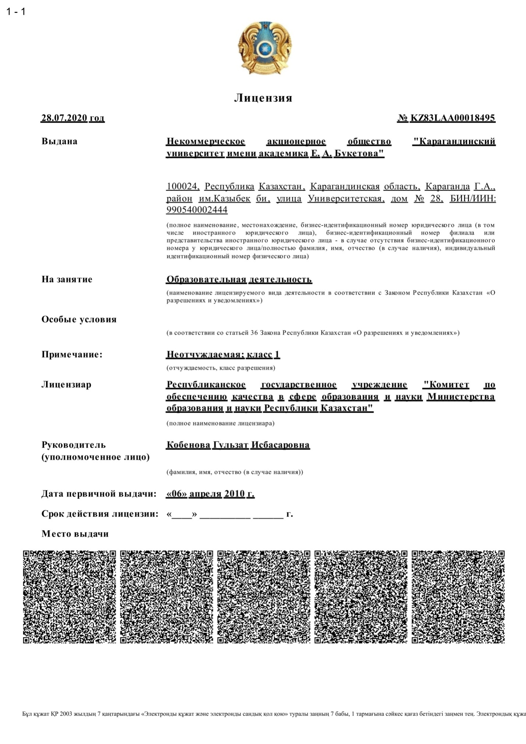
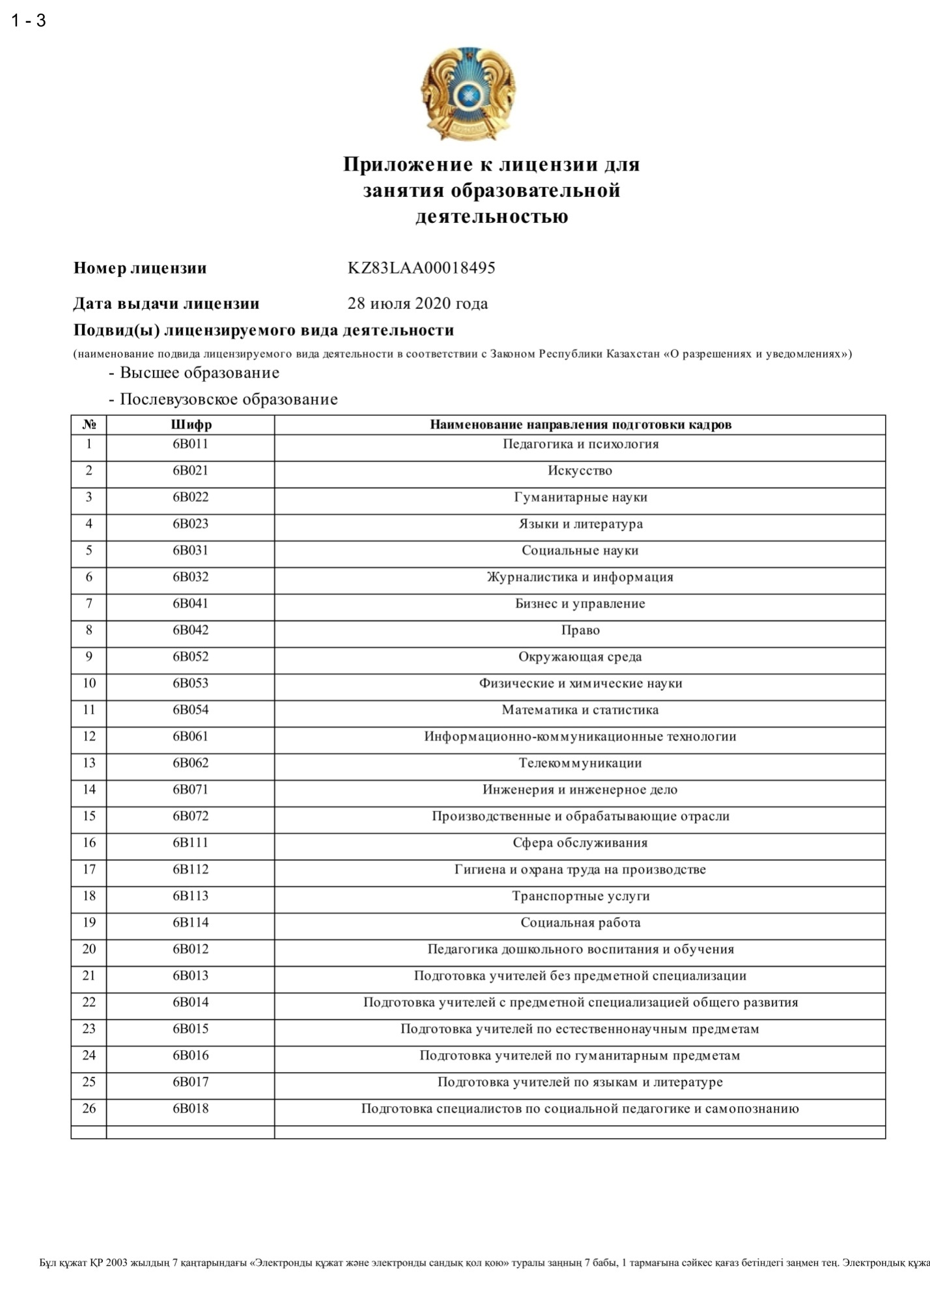
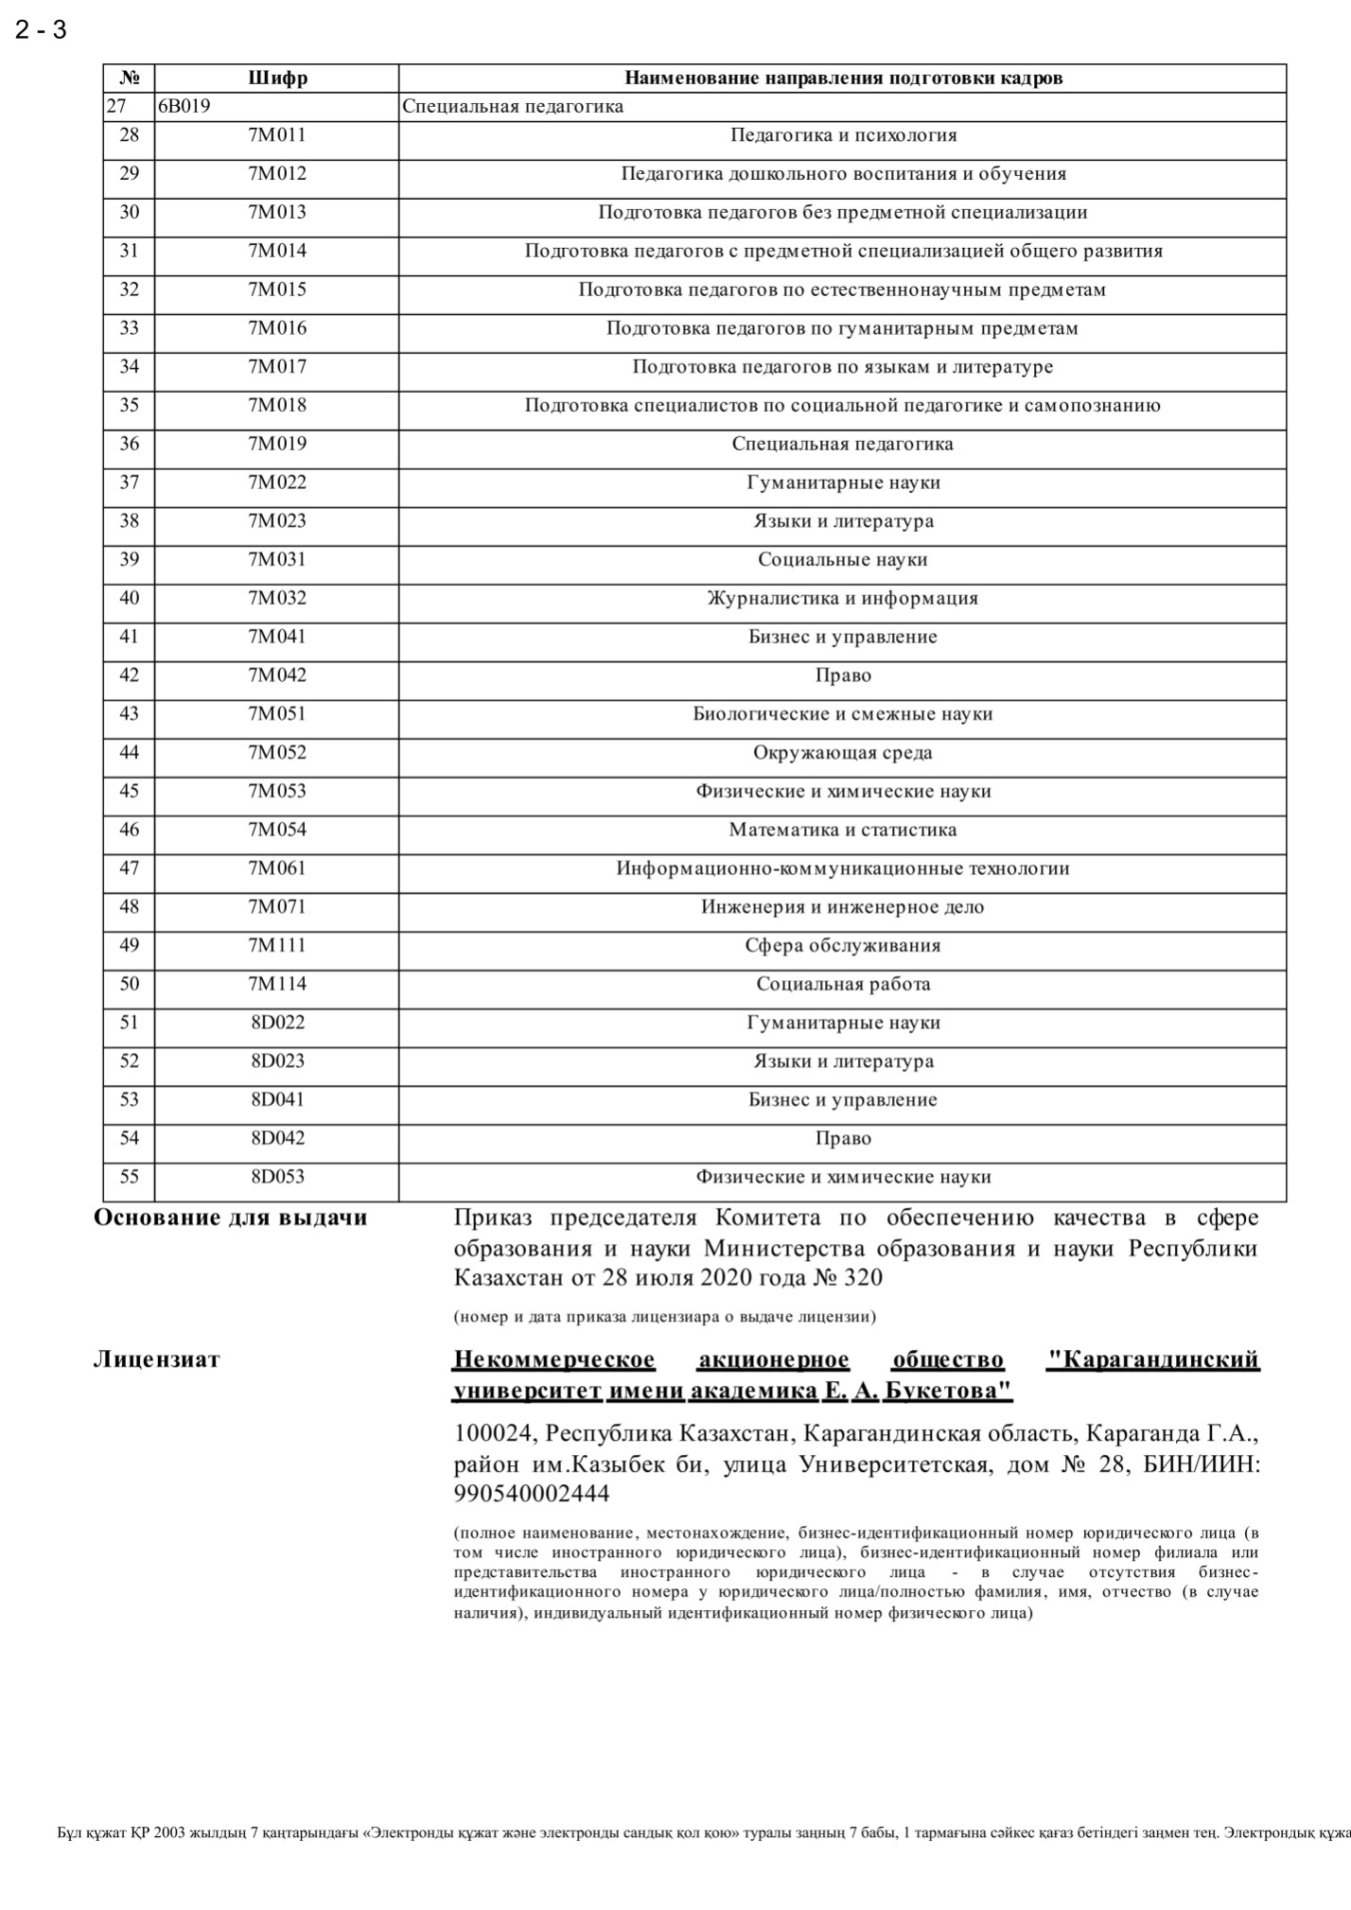
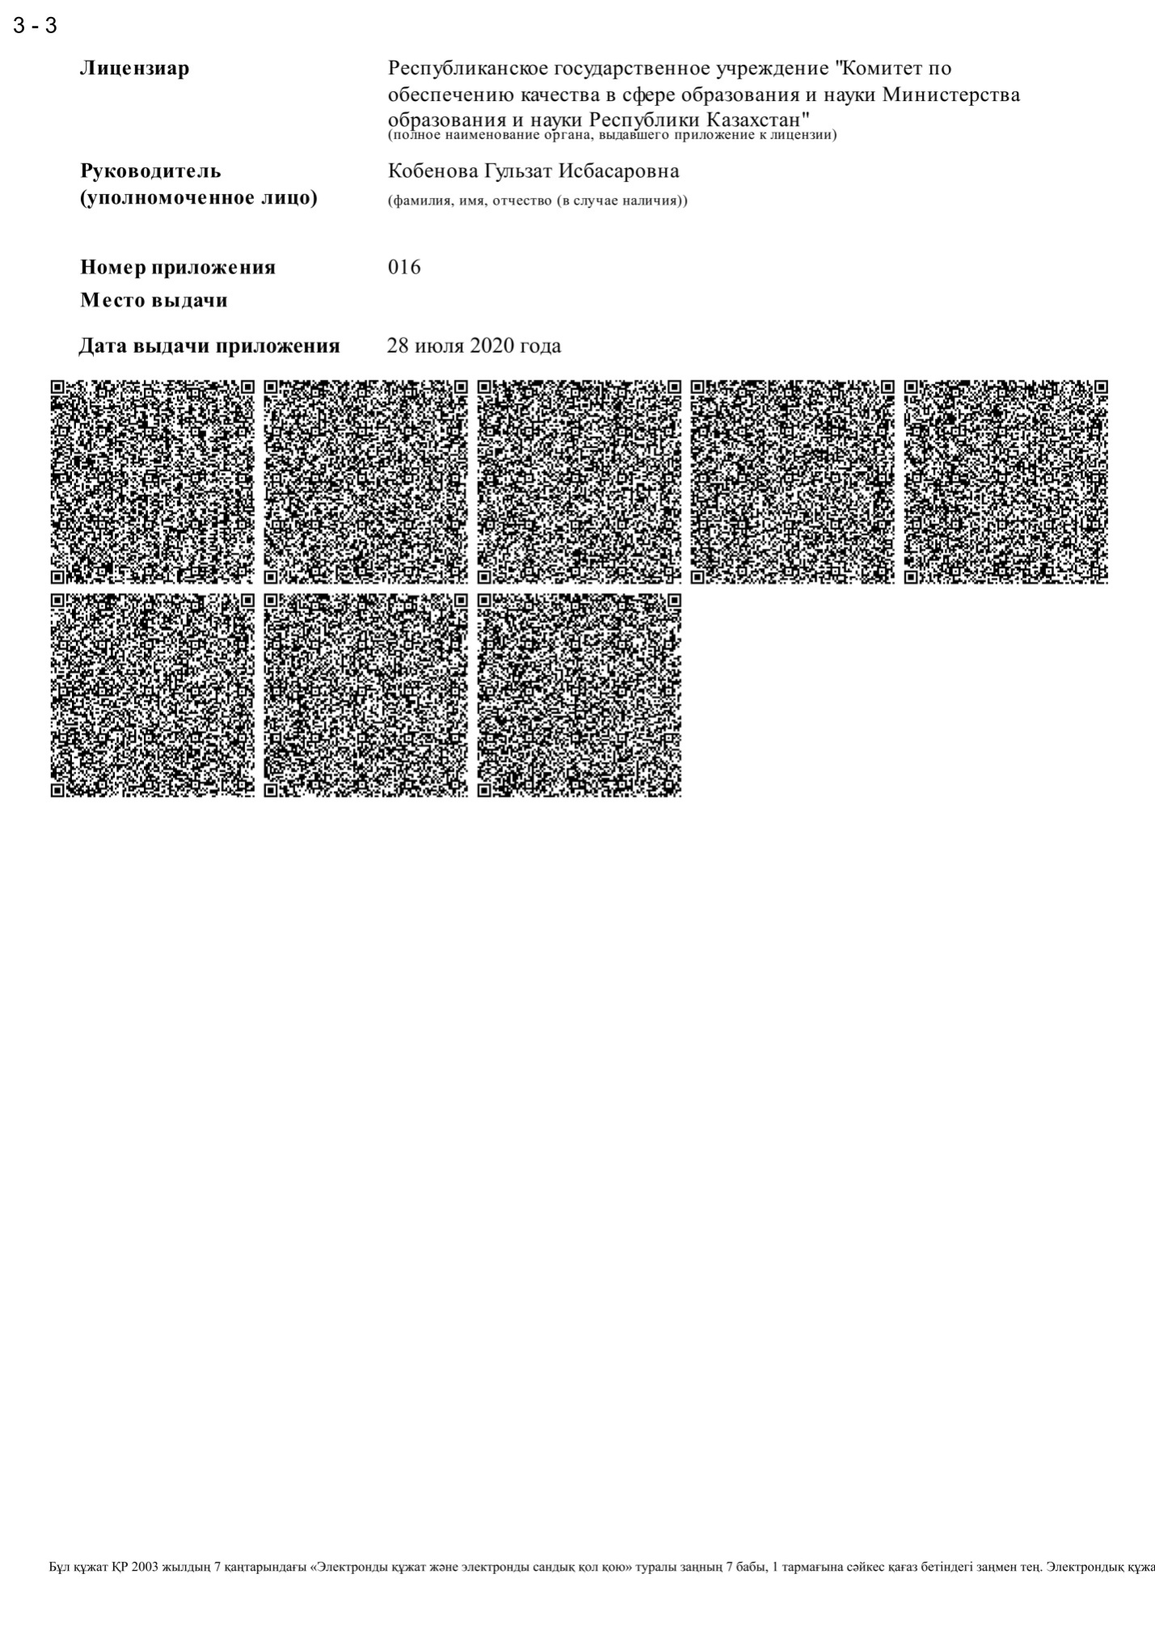

А2 Қосымшасы. Академик Е. А. Бөкетов атындағы "Қарағанды университеті" КЕАҚ - ның 2020-2025 жылдарға арналған даму бағдарламасы

Құжаттың толық мәтіні университет сайтындағы "Біз туралы-Корпоративтік басқару-Корпоративтік құжаттар" бөліміндегі қоғамның 2020-2025 жылдарға арналған Стратегиялық даму жоспары сілтемесі бойынша қолжетімді.
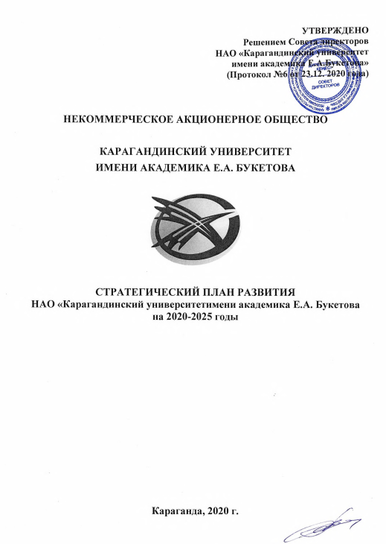

А3 Қосымшасы. "Академик Е. А. Бөкетов атындағы Қарағанды университеті" КЕАҚ ұйымдық құрылымы

А4 Қосымшасы. Қарағанды мемлекеттік университетінің сапа саясаты

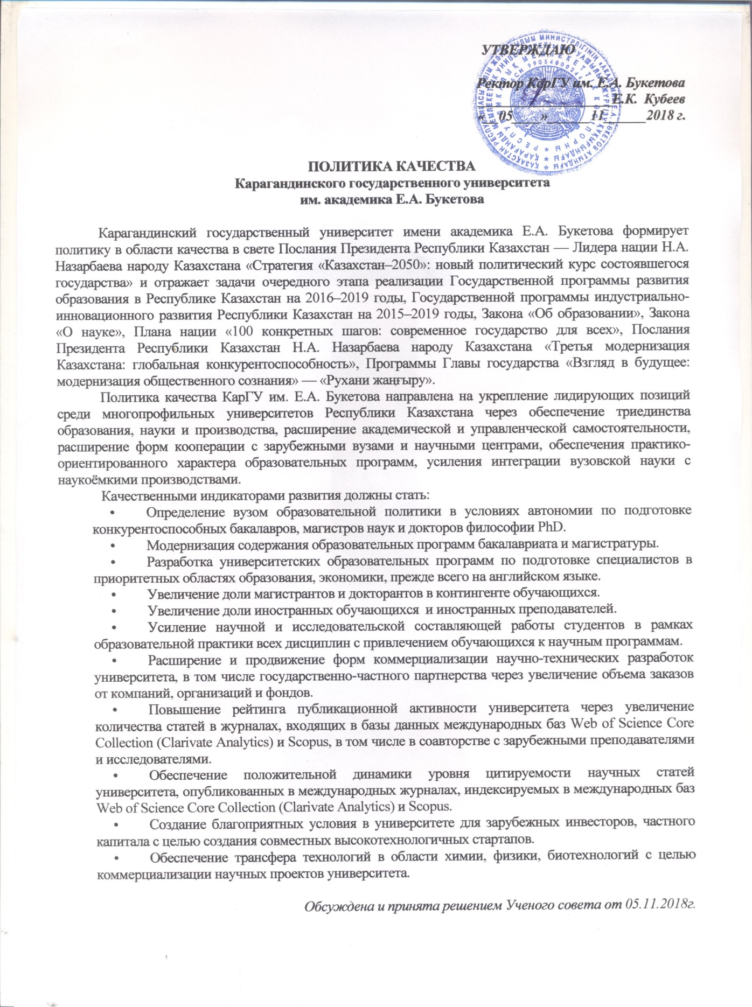

Ә1 Қосымшасы. Мамандықтың білім беру бағдарламасы

Білім беру бағдарламасының құрылымы мен мазмұнымен сілтеме бойынша танысуға болады:
https://cloud.mail.ru/public/dJEv/gntYwNVer

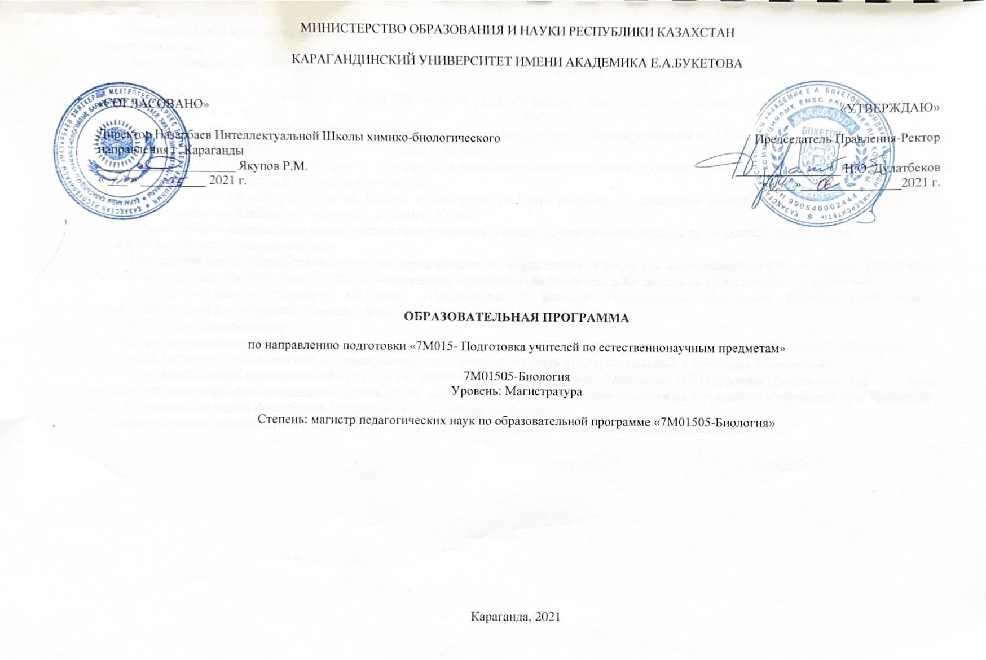

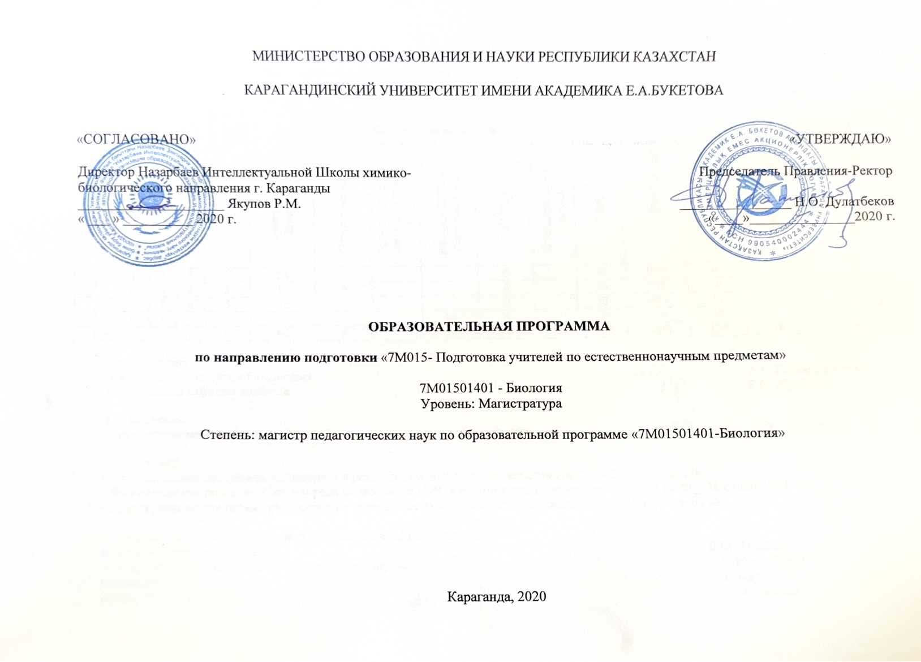

Ә2 Қосымшасы. Элективті пәндер каталогы

Элективті пәндер каталогымен сілтеме бойынша танысуға болады:
https://cloud.mail.ru/public/rAvw/eygJRSktv

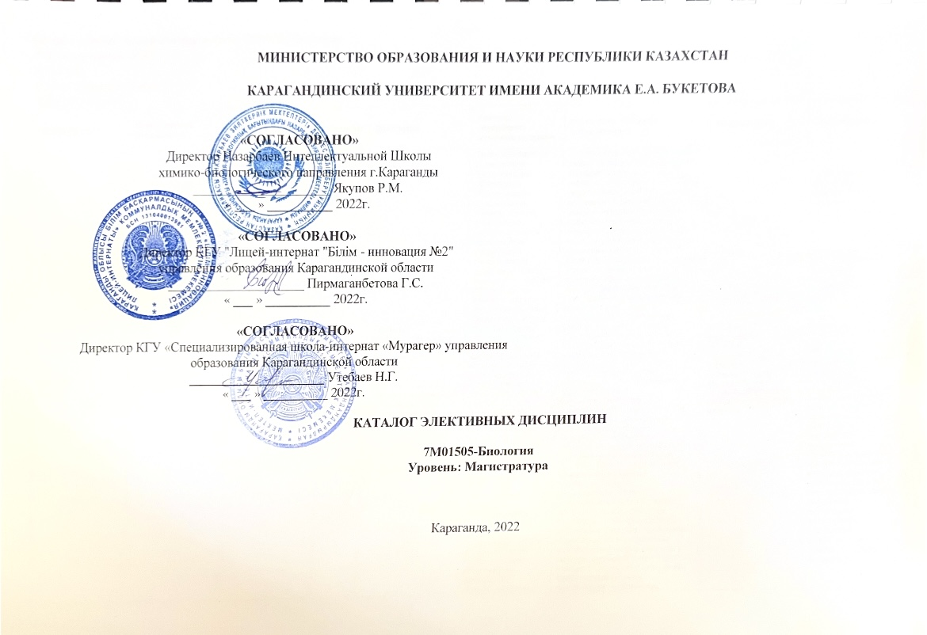

Ә3 Қосымшасы. Мамандықтың жұмыс оқу жоспары

ОЖБ құрылымы мен мазмұнымен мына сілтеме арқылы танысуға болады:
https://cloud.mail.ru/public/i3oR/LLSmShBwz

Ә4 қосымшасы. Дәрісті бағалау парағы
Дәрісті бағалау бойынша сауалнама нәтижелерімен мына сілтеме бойынша танысуға болады:
https://cloud.mail.ru/public/XZfH/WqbpD5zyf

Ә5 Қосымшасы. Семинарды бағалау парағы
Семинарды бағалау бойынша сауалнама нәтижелерімен мына сілтеме бойынша танысуға болады:
https://cloud.mail.ru/public/HuzZ/bmf2FrtwB

Ә6 Қосымшасы. Дипломға Еуропалық қосымшаның нысаны
Дипломға Еуропалық қосымшаның формасымен сілтеме бойынша танысуға болады:
https://cloud.mail.ru/public/56N2/JnyKjthc5

Ә7 Қосымшасы. Магистранттың жеке жұмыс жоспары

МЖПЖ-мен сілтеме бойынша танысуға болады:

https://cloud.mail.ru/public/Trnb/X6bGUfsV4

Ә8 Қосымшасы. Пәннің оқу-әдістемелік кешені

Пәндердің оқу-әдістемелік кешенімен сілтеме бойынша танысуға болады:

https://cloud.mail.ru/public/nMhS/cNZjNgvNi

Ә9 Қосымшасы. 2020-2021 оқу жылына арналған магистрлік диссертациялардың тақырыбы
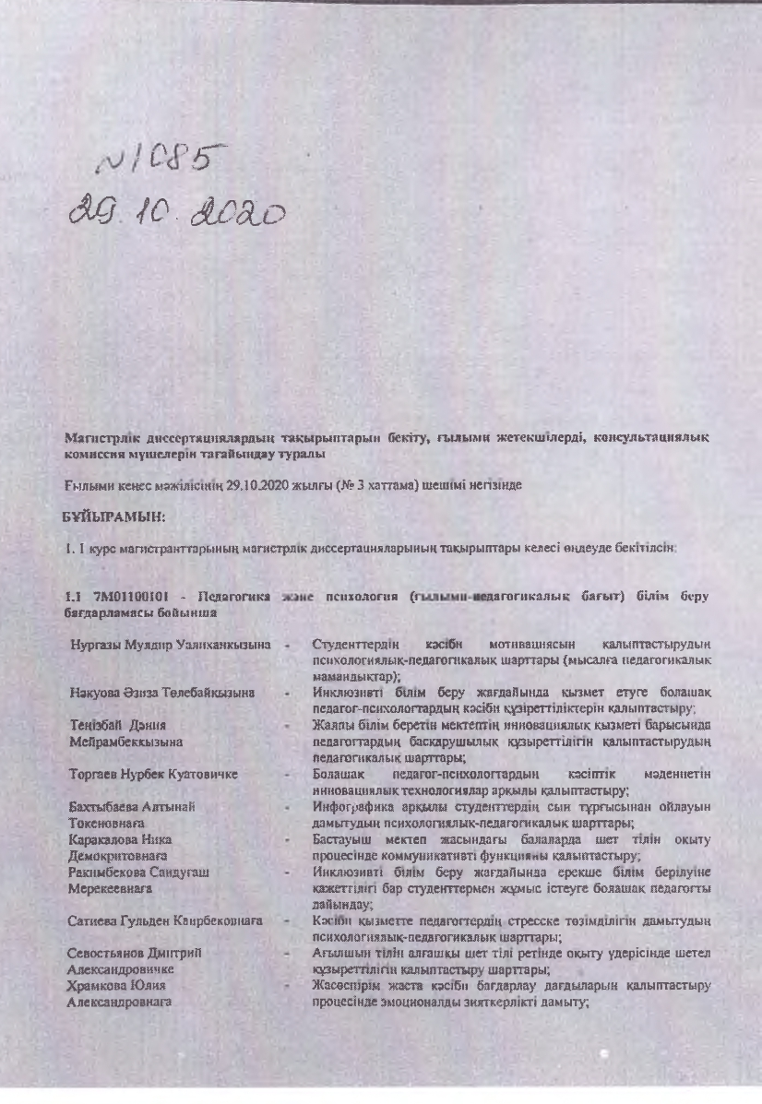

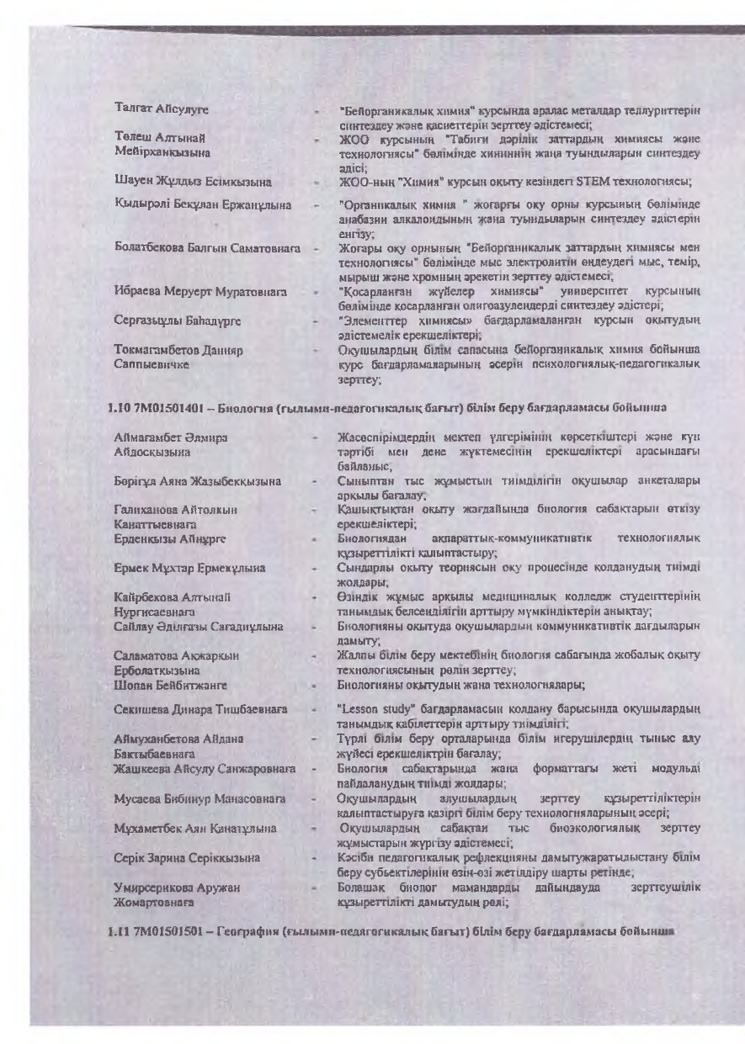
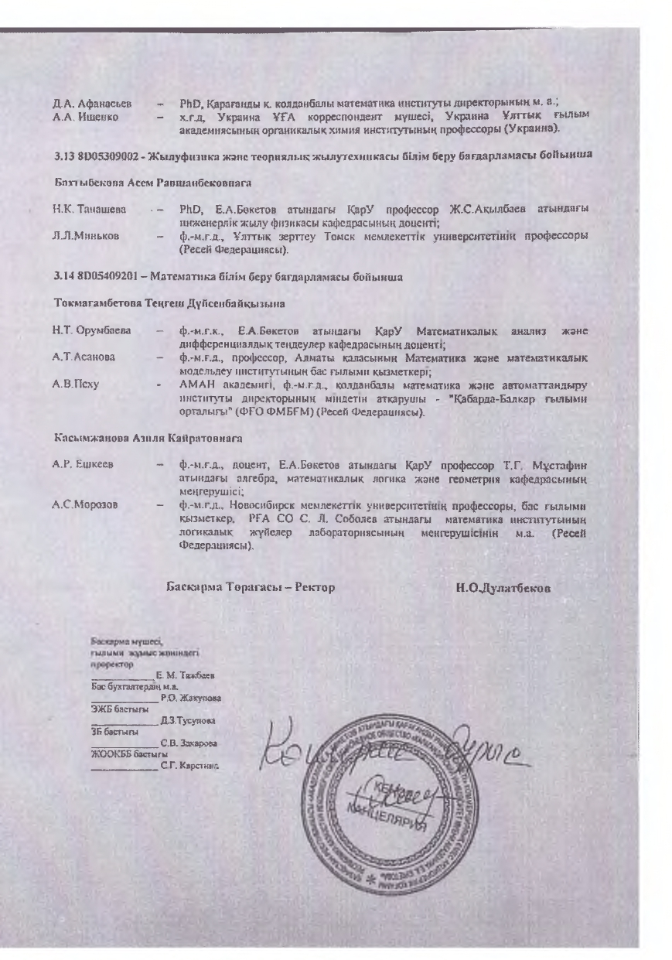

Ә10 Қосымшасы. 7М01505-Биология мамандығының білім беру бағдарламасына пікірлер
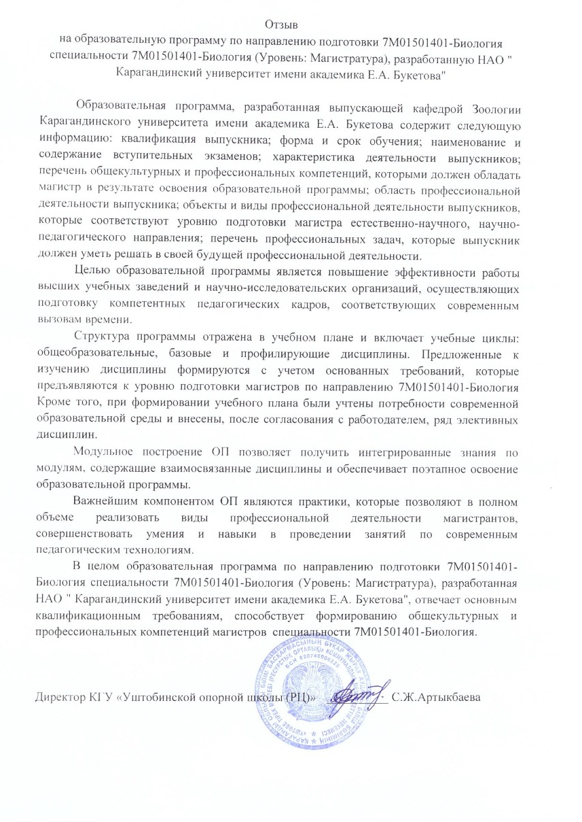

Б1 Қосымшасы. Бітірушілерді дайындайтын кафедраның профессорлық-оқытушылық құрамының түйіндемесі
Бітірушілерді дайындайтын кафедраның профессорлық-оқытушылық құрамының түйіндемесімен мына сілтеме бойынша танысуға болады:

https://cloud.mail.ru/public/Ma2Q/gtUZAKCUU

Б2 Қосымшасы. Бағдарлама шеңберінде ПОҚ оқу жұмысының түрлерінің тізбесі

Жұмыс түрлері | Орындалуы
Дәріс оқу, семинар (практикалық, зертханалық) сабақтар, консультациялар өткізу | 100%
Аудио дәрістерді жазу | -
Видео дәрістерді жазу | -
Слайд-дәрістерін жазу | 100%
Шет тілінде дәрістерді оқу | -
Емтихандар алдында консультациялар өткізу | 100%
Қашықтықтан білім беру технологияларын пайдалана отырып, жеке консультациялар өткізу | -
Білім беру бағдарламаларын игеру процесінде ауызша және жазбаша емтихандарды қабылдау | 100%
Педагогикалық және зерттеу практикаларының нәтижелері туралы есептерді қабылдау | 100%
Орындалуы оқу жоспарында көзделген бақылау жұмыстарын (рефераттарды), оның ішінде ҚББТ-ны пайдалана отырып тексеру және қабылдау | 100%
Бағдарламаны игеру процесінде пән бойынша бақылау (қорытынды тестілеу) нәтижелерін тексеру | 100%
Басқа жоғары оқу орындарынан келген немесе қысқартылған бағдарлама бойынша оқуға түскен білім алушы-аудармашыларды қайта аттестаттау кезінде 2-3 сабақтас пәндер бойынша білімдерін тексеруді қамтитын пәнаралық емтихан қабылдау | -
Магистратураға түсу емтиханын қабылдау, магистратура | 20%
Дипломдық жұмыстарға ғылыми жетекшілік ету | 90%
Дипломдық жұмыстарға ғылыми жетекшілік ету | -
Шет тіліндегі дипломдық жұмыстарға ғылыми жетекшілік ету | -
Дипломдық жұмыстарды қорғау, қорытынды емтихандарды қабылдау жөніндегі комиссиялардың жұмысына қатысу | 30%
Жазбаша мемлекеттік емтихандарды қабылдау | 30%
Дипломдық жұмысты қорғау бойынша тренинг өткізу ("алдын ала қорғау") | 100%
Мемлекеттік емтиханның жазбаша жұмыстарын тексеру | 30%
Түсу сынақтарында және қорытынды тестілеуде жазбаша тест тапсырмаларының нәтижелерін тексеру | 50%
Оқу, өндірістік және педагогикалық практикаларға басшылық жасау (тапсырма жасауды, есептерді тексеруді және практика бойынша сынақты қабылдауды қоса алғанда) | 30%
Магистранттардың ғылыми-зерттеу жұмысына басшылық жасау (ғылыми үйірме жетекшісі) | 50%
Студенттік ғылыми жұмыстар конкурсына қатысатын бір білім алушыға ғылыми жетекшілік ету:  - халықаралық немесе республикалық  - ЖОО аралық, ЖОО бойынша | -
Курстық жұмыстарды басқару, кеңес беру, шолу және қорғауды қабылдау | 50%

Б3 Қосымшасы. ПОҚ әдістемелік және ұйымдастыру жұмысының түрлері

Жұмыс түрлері | Орындалуы
Қатысуға бақылау жүргізу (кафедра меңгерушілері үшін), сабақтарға өзара қатысу | 100%
Ғылыми-әдістемелік конференцияларға, кеңестерге, семинарларға, кеңестердің, кафедраның, пәндік әдістемелік комиссияның отырыстарына қатысу | 100%
Біліктілікті арттыру курстарында оқытушылар құрамын оқыту | 100%
Педагогикалық біліктілікті арттыру (кітапханада жұмыс істеу, әдістемелік мектептердің, семинарлардың жұмысына қатысу және т.б.) | 100%
Оқу пәндері бойынша электрондық оқулықтар жасау | 40%
Пән бойынша бақылаушы оқыту бағдарламаларын (электрондық курстарды) әзірлеу бойынша консультация беру | 80%
Модульдік тест тапсырмаларын әзірлеу | 100%
Қашықтықтан білім беру технологияларын қолдана отырып, оқу сабақтарын өткізу бойынша әдістемелік ұсынымдар мен нұсқаулықтарды әзірлеу | 100%
Мемлекеттік (қорытынды) аттестаттау үшін мамандық бойынша бағдарлама мен билеттерді әзірлеу | 100%
Пәндер бойынша практикалық тапсырмаларды әзірлеу | 100%
Пәндер бойынша зертханалық практикумдарды әзірлеу (оның ішінде ҚББТ пайдалана отырып сабақтар өткізу үшін) | 50%

Б4 Қосымшасы. ПОҚ ғылыми-зерттеу жұмысының түрлері

Жұмыс түрлері | Орындалуы
Ғылыми журналда ғылыми мақаланы дайындау және жариялау | 100%
Халықаралық немесе республикалық конференцияларда баяндамалар дайындау (тезистерді жариялау) | 100%
ЖОО аралық ғылыми жинақтарда ғылыми мақаланы дайындау және жариялау | 100%
Ғылыми монографияны дайындау және басып шығару | 100 %
Жоспарлы ҒЗЖ-ға, бөгде ұйымдармен шарттар бойынша жұмысқа қатысу | 80%
Ғылыми (теориялық) конференцияларға, ғылыми кеңестер мен симпозиумдарға қатысу | 100%
Ғылыми еңбектерді, монографияларды рецензиялау | 40%
Диссертацияларды рецензиялау | 20%
Ғылыми еңбектерді, оқулықтарды, оқу құралдарын, монографияларды және т. б. редакциялау. | 40%
Ғылыми жұмысты орындауға байланысты іссапарлар | 30%
Мақалалар мен оқулықтарға пікірлер жазу | 100%

Б5 Қосымшасы. ПОҚ зияткерлік багажы 2019-2020, 2020-2021, 2021-2022 оқу жылдары

Т.А.Ж. ПОҚ  (алфавиттік қатарда) | Портфолио  (санын көрсету)
 | ККСОН ұсынған журналдардағы мақалалар | Нөлдік емес импакт-факторы бар журналдардағы мақалалар | Жинақтардағы мақалалар  халықаралық конференциялар | Докторлық диссертацияларды қорғауға қарсы тұру | Оқулықтарды дайындау (ISBN) | Монографияларды әзірлеу | Электрондық әзірлеу  оқулықтар | Әдістемелік құралдарды әзірлеу (ISBN) | Басқа
Абукенова В.С. | 12 | 1 | 10 | 1 | 0 | 0 | 0 | 1 | 3
Жузбаева Г.О. | 10 | 3 | 13 | - | - | - | - |  | 2
Жумагалиева Ж.Д. | 15 | 1 | 21 |  | 1 |  | 1 | 1 | 0
Картбаева Г. Т. | 12 | 5 | 24 |  |  | 1 | 1 | 2 | 1
Коваленко О.Л. | 3 | - | 4 | - | - | - | - | - | -
Мейрамов Г.Г. | 21 | 10 | 13 | - | - | - | 4 | - | 8
Мырзабаев А.Б. | 17 | 3 | 5 | - | 3 | 2 | 1 | - | 2
Турлыбекова Г.К. | 5 | 2 | 9 | - | - | - | 1 | 1 | 4

Б6 Қосымшасы. Бітірушілерді дайындайтын кафедра оқытушысының картасы-сипаттамасы

Жузбаева Гульмира Окебаевна
Зоология кафедрасының қауымдастырылған профессоры, биология ғылымдарының кандидаты, доцент

 | Оқытушының қызметін талдау және бағалау объектілері (көрсеткіштер) | Бағалау критерийлері | Балл | Орташа  балл
1 | 2 | 3 | 4 | 5
1.1 | 1 Жауапкершілік: | қызметтік және азаматтық борышты адал, шынайы орындау | 5 | 5
1.2 |  | заңдарды, ЖОО жарғысын, бұйрықтар мен өкімдерді, қызметтік құқықтар мен міндеттерді жүзеге асырудағы орындаушылық | 5
1.3 |  | тәуелсіздік, өз алдына мүмкін міндеттер қою және оларды шешуге қол жеткізу қабілеті | 5
1.4 |  | ЖОО оқытуды жетілдірудегі бастамашылық | 5
1.5 |  | өзін-өзі бақылау және өзін-өзі тәрбиелеу, өзіне және басқаларға талап қою | 5
2.1 | 2 Кәсіби құзыреттілік: | оқытылатын ғылым мен оқу пәнін, оқыту мен тәрбиелеудің педагогикасы мен психологиясын білу | 5 | 5
2.2 |  | өзінің тәжірибесіне және оқу пәнінің ерекшелігіне барынша бейімделген ЖОО оқыту әдістемесін, жаңа дидактикалық технологияларды меңгеру | 5
2.3 |  | оқыту бағдарларының нақты көрінісі (маманның құзыреті, оларды қалыптастыру реттілігі) | 5
2.4 |  | ынталандыру және ұйымдастыру  студенттердің тиімді дербес қызметі | 5
2.5 |  | бақылау мен өзін-өзі бақылаудың әртүрлі түрлері арқылы оқытуда кері байланысты қамтамасыз ету | 5
3.1 | 3. Кәсіби өзін-өзі жетілдіру қажеттілігі: | өзінің кәсіби өсуіне қамқорлық жасау, ғылым мен оқытылатын пәннің заманауи дамуын қадағалау, өзін-өзі тәрбиелеудің жүйелі сабақтары | 5 | 5
3.2 |  | симпозиумдарға, әдістемелік семинарларға, конференцияларға және т. б. қатысу. | 5
3.3 |  | біліктілікті арттыру курстарында оқыту | 5
3.4 |  | кафедрада сөз сөйлеу, мақалалар, оқулықтар, монографиялар және т. б. жариялау | 5
3.5 |  | өзінің мәдени деңгейін жетілдіру | 5
3.6 |  | кәсіби және адам ретінде өзін-өзі талап ету, сыни және өзін-өзі сынау | 5
3.7 |  | оқытушылық қызметке шығармашылық көзқарас | 5
4.1 | 4. Ынтымақтастыққа дайындық және қажеттілік: | әріптестермен ынтымақтасуға деген ізгі ниет пен тілек білдіру | 5 | 5
4.2 |  | пікірталас жүргізе білу, ортақ істе ортақ ұстаным қалыптастыру, басқалардың пікірін тыңдай білу | 5
4.3 |  | өз идеяларының жақтаушыларын іздеу және табу қабілеті | 5
4.4 |  | студенттерді оқыту және тәрбиелеу міндеттері үшін әріптестерінің тәжірибесі мен қабілеттерін пайдалана білу | 5
Жалпы орташа балл |  |  |  | 5

Мейрамов Габит Габдуллович
Зоология кафедрасының профессоры,
медицина ғылымдарының докторы, профессор

 | Оқытушының қызметін талдау және бағалау объектілері (көрсеткіштер) | Бағалау критерийлері | Балл | Орташа  балл
1 | 2 | 3 | 4 | 5
1.1 | 1 Жауапкершілік: | қызметтік және азаматтық борышты адал, шынайы орындау | 5 | 5
1.2 |  | заңдарды, ЖОО жарғысын, бұйрықтар мен өкімдерді, қызметтік құқықтар мен міндеттерді жүзеге асырудағы орындаушылық | 5
1.3 |  | тәуелсіздік, өз алдына мүмкін міндеттер қою және оларды шешуге қол жеткізу қабілеті | 5
1.4 |  | ЖОО оқытуды жетілдірудегі бастамашылық | 5
1.5 |  | өзін-өзі бақылау және өзін-өзі тәрбиелеу, өзіне және басқаларға талап қою | 5
2.1 | 2 Кәсіби құзыреттілік: | оқытылатын ғылым мен оқу пәнін, оқыту мен тәрбиелеудің педагогикасы мен психологиясын білу | 5 | 5
2.2 |  | өзінің тәжірибесіне және оқу пәнінің ерекшелігіне барынша бейімделген ЖОО оқыту әдістемесін, жаңа дидактикалық технологияларды меңгеру | 5
2.3 |  | оқыту бағдарларының нақты көрінісі (маманның құзыреті, оларды қалыптастыру реттілігі) | 5
2.4 |  | ынталандыру және ұйымдастыру  студенттердің тиімді дербес қызметі | 5
2.5 |  | бақылау мен өзін-өзі бақылаудың әртүрлі түрлері арқылы оқытуда кері байланысты қамтамасыз ету | 5
3.1 | 3. Кәсіби өзін-өзі жетілдіру қажеттілігі: | өзінің кәсіби өсуіне қамқорлық жасау, ғылым мен оқытылатын пәннің заманауи дамуын қадағалау, өзін-өзі тәрбиелеудің жүйелі сабақтары | 5 | 5
3.2 |  | симпозиумдарға, әдістемелік семинарларға, конференцияларға және т. б. қатысу. | 5
3.3 |  | біліктілікті арттыру курстарында оқыту | 5
3.4 |  | кафедрада сөз сөйлеу, мақалалар, оқулықтар, монографиялар және т. б. жариялау | 5
3.5 |  | өзінің мәдени деңгейін жетілдіру | 5
3.6 |  | кәсіби және адам ретінде өзін-өзі талап ету, сыни және өзін-өзі сынау | 5
3.7 |  | оқытушылық қызметке шығармашылық көзқарас | 5
4.1 | 4. Ынтымақтастыққа дайындық және қажеттілік: | әріптестермен ынтымақтасуға деген ізгі ниет пен тілек білдіру | 5 | 5
4.2 |  | пікірталас жүргізе білу, ортақ істе ортақ ұстаным қалыптастыру, басқалардың пікірін тыңдай білу | 5
4.3 |  | өз идеяларының жақтаушыларын іздеу және табу қабілеті | 5
4.4 |  | студенттерді оқыту және тәрбиелеу міндеттері үшін әріптестерінің тәжірибесі мен қабілеттерін пайдалана білу | 5
Жалпы орташа балл |  |  |  | 5

Мырзабаев Аманай Байтурымович
Зоология кафедрасының профессоры,
педагогика ғылымдарының кандидаты, профессор

 | Оқытушының қызметін талдау және бағалау объектілері (көрсеткіштер) | Бағалау критерийлері | Балл | Орташа  балл
1 | 2 | 3 | 4 | 5
1.1 | 1 Жауапкершілік: | қызметтік және азаматтық борышты адал, шынайы орындау | 5 | 5
1.2 |  | заңдарды, ЖОО жарғысын, бұйрықтар мен өкімдерді, қызметтік құқықтар мен міндеттерді жүзеге асырудағы орындаушылық | 5
1.3 |  | тәуелсіздік, өз алдына мүмкін міндеттер қою және оларды шешуге қол жеткізу қабілеті | 5
1.4 |  | ЖОО оқытуды жетілдірудегі бастамашылық | 5
1.5 |  | өзін-өзі бақылау және өзін-өзі тәрбиелеу, өзіне және басқаларға талап қою | 5
2.1 | 2 Кәсіби құзыреттілік: | оқытылатын ғылым мен оқу пәнін, оқыту мен тәрбиелеудің педагогикасы мен психологиясын білу | 5 | 5
2.2 |  | өзінің тәжірибесіне және оқу пәнінің ерекшелігіне барынша бейімделген ЖОО оқыту әдістемесін, жаңа дидактикалық технологияларды меңгеру | 5
2.3 |  | оқыту бағдарларының нақты көрінісі (маманның құзыреті, оларды қалыптастыру реттілігі) | 5
2.4 |  | ынталандыру және ұйымдастыру  студенттердің тиімді дербес қызметі | 5
2.5 |  | бақылау мен өзін-өзі бақылаудың әртүрлі түрлері арқылы оқытуда кері байланысты қамтамасыз ету | 5
3.1 | 3. Кәсіби өзін-өзі жетілдіру қажеттілігі: | өзінің кәсіби өсуіне қамқорлық жасау, ғылым мен оқытылатын пәннің заманауи дамуын қадағалау, өзін-өзі тәрбиелеудің жүйелі сабақтары | 5 | 5
3.2 |  | симпозиумдарға, әдістемелік семинарларға, конференцияларға және т. б. қатысу. | 5
3.3 |  | біліктілікті арттыру курстарында оқыту | 5
3.4 |  | кафедрада сөз сөйлеу, мақалалар, оқулықтар, монографиялар және т. б. жариялау | 5
3.5 |  | өзінің мәдени деңгейін жетілдіру | 5
3.6 |  | кәсіби және адам ретінде өзін-өзі талап ету, сыни және өзін-өзі сынау | 5
3.7 |  | оқытушылық қызметке шығармашылық көзқарас | 5
4.1 | 4. Ынтымақтастыққа дайындық және қажеттілік: | әріптестермен ынтымақтасуға деген ізгі ниет пен тілек білдіру | 5 | 5
4.2 |  | пікірталас жүргізе білу, ортақ істе ортақ ұстаным қалыптастыру, басқалардың пікірін тыңдай білу | 5
4.3 |  | өз идеяларының жақтаушыларын іздеу және табу қабілеті | 5
4.4 |  | студенттерді оқыту және тәрбиелеу міндеттері үшін әріптестерінің тәжірибесі мен қабілеттерін пайдалана білу | 5
Жалпы орташа балл |  |  |  | 5

Абукенова Вероника Сергеевна
Зоология кафедрасының қауымдастырылған профессоры,
биология ғылымдарының кандидаты, доцент

 | Оқытушының қызметін талдау және бағалау объектілері (көрсеткіштер) | Бағалау критерийлері | Балл | Орташа  балл
1 | 2 | 3 | 4 | 5
1.1 | 1 Жауапкершілік: | қызметтік және азаматтық борышты адал, шынайы орындау | 5 | 5
1.2 |  | заңдарды, ЖОО жарғысын, бұйрықтар мен өкімдерді, қызметтік құқықтар мен міндеттерді жүзеге асырудағы орындаушылық | 5
1.3 |  | тәуелсіздік, өз алдына мүмкін міндеттер қою және оларды шешуге қол жеткізу қабілеті | 5
1.4 |  | ЖОО оқытуды жетілдірудегі бастамашылық | 5
1.5 |  | өзін-өзі бақылау және өзін-өзі тәрбиелеу, өзіне және басқаларға талап қою | 5
2.1 | 2 Кәсіби құзыреттілік: | оқытылатын ғылым мен оқу пәнін, оқыту мен тәрбиелеудің педагогикасы мен психологиясын білу | 5 | 5
2.2 |  | өзінің тәжірибесіне және оқу пәнінің ерекшелігіне барынша бейімделген ЖОО оқыту әдістемесін, жаңа дидактикалық технологияларды меңгеру | 5
2.3 |  | оқыту бағдарларының нақты көрінісі (маманның құзыреті, оларды қалыптастыру реттілігі) | 5
2.4 |  | ынталандыру және ұйымдастыру  студенттердің тиімді дербес қызметі | 5
2.5 |  | бақылау мен өзін-өзі бақылаудың әртүрлі түрлері арқылы оқытуда кері байланысты қамтамасыз ету | 5
3.1 | 3. Кәсіби өзін-өзі жетілдіру қажеттілігі: | өзінің кәсіби өсуіне қамқорлық жасау, ғылым мен оқытылатын пәннің заманауи дамуын қадағалау, өзін-өзі тәрбиелеудің жүйелі сабақтары | 5 | 5
3.2 |  | симпозиумдарға, әдістемелік семинарларға, конференцияларға және т. б. қатысу. | 5
3.3 |  | біліктілікті арттыру курстарында оқыту | 5
3.4 |  | кафедрада сөз сөйлеу, мақалалар, оқулықтар, монографиялар және т. б. жариялау | 5
3.5 |  | өзінің мәдени деңгейін жетілдіру | 5
3.6 |  | кәсіби және адам ретінде өзін-өзі талап ету, сыни және өзін-өзі сынау | 5
3.7 |  | оқытушылық қызметке шығармашылық көзқарас | 5
4.1 | 4. Ынтымақтастыққа дайындық және қажеттілік: | әріптестермен ынтымақтасуға деген ізгі ниет пен тілек білдіру | 5 | 5
4.2 |  | пікірталас жүргізе білу, ортақ істе ортақ ұстаным қалыптастыру, басқалардың пікірін тыңдай білу | 5
4.3 |  | өз идеяларының жақтаушыларын іздеу және табу қабілеті | 5
4.4 |  | студенттерді оқыту және тәрбиелеу міндеттері үшін әріптестерінің тәжірибесі мен қабілеттерін пайдалана білу | 5
Жалпы орташа балл |  |  |  | 5

Жумагалиева Жаркын Жакиевна
Зоология кафедрасының қауымдастырылған профессоры,
химия ғылымдарының кандидаты, доцент

 | Оқытушының қызметін талдау және бағалау объектілері (көрсеткіштер) | Бағалау критерийлері | Балл | Орташа  балл
1 | 2 | 3 | 4 | 5
1.1 | 1 Жауапкершілік: | қызметтік және азаматтық борышты адал, шынайы орындау | 5 | 5
1.2 |  | заңдарды, ЖОО жарғысын, бұйрықтар мен өкімдерді, қызметтік құқықтар мен міндеттерді жүзеге асырудағы орындаушылық | 5
1.3 |  | тәуелсіздік, өз алдына мүмкін міндеттер қою және оларды шешуге қол жеткізу қабілеті | 5
1.4 |  | ЖОО оқытуды жетілдірудегі бастамашылық | 5
1.5 |  | өзін-өзі бақылау және өзін-өзі тәрбиелеу, өзіне және басқаларға талап қою | 5
2.1 | 2 Кәсіби құзыреттілік: | оқытылатын ғылым мен оқу пәнін, оқыту мен тәрбиелеудің педагогикасы мен психологиясын білу | 5 | 5
2.2 |  | өзінің тәжірибесіне және оқу пәнінің ерекшелігіне барынша бейімделген ЖОО оқыту әдістемесін, жаңа дидактикалық технологияларды меңгеру | 5
2.3 |  | оқыту бағдарларының нақты көрінісі (маманның құзыреті, оларды қалыптастыру реттілігі) | 5
2.4 |  | ынталандыру және ұйымдастыру  студенттердің тиімді дербес қызметі | 5
2.5 |  | бақылау мен өзін-өзі бақылаудың әртүрлі түрлері арқылы оқытуда кері байланысты қамтамасыз ету | 5
3.1 | 3. Кәсіби өзін-өзі жетілдіру қажеттілігі: | өзінің кәсіби өсуіне қамқорлық жасау, ғылым мен оқытылатын пәннің заманауи дамуын қадағалау, өзін-өзі тәрбиелеудің жүйелі сабақтары | 5 | 5
3.2 |  | симпозиумдарға, әдістемелік семинарларға, конференцияларға және т. б. қатысу. | 5
3.3 |  | біліктілікті арттыру курстарында оқыту | 5
3.4 |  | кафедрада сөз сөйлеу, мақалалар, оқулықтар, монографиялар және т. б. жариялау | 5
3.5 |  | өзінің мәдени деңгейін жетілдіру | 5
3.6 |  | кәсіби және адам ретінде өзін-өзі талап ету, сыни және өзін-өзі сынау | 5
3.7 |  | оқытушылық қызметке шығармашылық көзқарас | 5
4.1 | 4. Ынтымақтастыққа дайындық және қажеттілік: | әріптестермен ынтымақтасуға деген ізгі ниет пен тілек білдіру | 5 | 5
4.2 |  | пікірталас жүргізе білу, ортақ істе ортақ ұстаным қалыптастыру, басқалардың пікірін тыңдай білу | 5
4.3 |  | өз идеяларының жақтаушыларын іздеу және табу қабілеті | 5
4.4 |  | студенттерді оқыту және тәрбиелеу міндеттері үшін әріптестерінің тәжірибесі мен қабілеттерін пайдалана білу | 5
Жалпы орташа балл |  |  |  | 5

Картбаева Гульназ Толымбековна
Зоология кафедрасының қауымдастырылған профессоры,
биология ғылымдарының кандидаты, доцент

 | Оқытушының қызметін талдау және бағалау объектілері (көрсеткіштер) | Бағалау критерийлері | Балл | Орташа  балл
1 | 2 | 3 | 4 | 5
1.1 | 1 Жауапкершілік: | қызметтік және азаматтық борышты адал, шынайы орындау | 5 | 5
1.2 |  | заңдарды, ЖОО жарғысын, бұйрықтар мен өкімдерді, қызметтік құқықтар мен міндеттерді жүзеге асырудағы орындаушылық | 5
1.3 |  | тәуелсіздік, өз алдына мүмкін міндеттер қою және оларды шешуге қол жеткізу қабілеті | 5
1.4 |  | ЖОО оқытуды жетілдірудегі бастамашылық | 5
1.5 |  | өзін-өзі бақылау және өзін-өзі тәрбиелеу, өзіне және басқаларға талап қою | 5
2.1 | 2 Кәсіби құзыреттілік: | оқытылатын ғылым мен оқу пәнін, оқыту мен тәрбиелеудің педагогикасы мен психологиясын білу | 5 | 5
2.2 |  | өзінің тәжірибесіне және оқу пәнінің ерекшелігіне барынша бейімделген ЖОО оқыту әдістемесін, жаңа дидактикалық технологияларды меңгеру | 5
2.3 |  | оқыту бағдарларының нақты көрінісі (маманның құзыреті, оларды қалыптастыру реттілігі) | 5
2.4 |  | ынталандыру және ұйымдастыру  студенттердің тиімді дербес қызметі | 5
2.5 |  | бақылау мен өзін-өзі бақылаудың әртүрлі түрлері арқылы оқытуда кері байланысты қамтамасыз ету | 5
3.1 | 3. Кәсіби өзін-өзі жетілдіру қажеттілігі: | өзінің кәсіби өсуіне қамқорлық жасау, ғылым мен оқытылатын пәннің заманауи дамуын қадағалау, өзін-өзі тәрбиелеудің жүйелі сабақтары | 5 | 5
3.2 |  | симпозиумдарға, әдістемелік семинарларға, конференцияларға және т. б. қатысу. | 5
3.3 |  | біліктілікті арттыру курстарында оқыту | 5
3.4 |  | кафедрада сөз сөйлеу, мақалалар, оқулықтар, монографиялар және т. б. жариялау | 5
3.5 |  | өзінің мәдени деңгейін жетілдіру | 5
3.6 |  | кәсіби және адам ретінде өзін-өзі талап ету, сыни және өзін-өзі сынау | 5
3.7 |  | оқытушылық қызметке шығармашылық көзқарас | 5
4.1 | 4. Ынтымақтастыққа дайындық және қажеттілік: | әріптестермен ынтымақтасуға деген ізгі ниет пен тілек білдіру | 5 | 5
4.2 |  | пікірталас жүргізе білу, ортақ істе ортақ ұстаным қалыптастыру, басқалардың пікірін тыңдай білу | 5
4.3 |  | өз идеяларының жақтаушыларын іздеу және табу қабілеті | 5
4.4 |  | студенттерді оқыту және тәрбиелеу міндеттері үшін әріптестерінің тәжірибесі мен қабілеттерін пайдалана білу | 5
Жалпы орташа балл |  |  |  | 5

Коваленко Ольга Леонидовна
Зоология кафедрасының қауымдастырылған профессоры,
биология ғылымдарының кандидаты, доцент

 | Оқытушының қызметін талдау және бағалау объектілері (көрсеткіштер) | Бағалау критерийлері | Балл | Орташа  балл
1 | 2 | 3 | 4 | 5
1.1 | 1 Жауапкершілік: | қызметтік және азаматтық борышты адал, шынайы орындау | 5 | 5
1.2 |  | заңдарды, ЖОО жарғысын, бұйрықтар мен өкімдерді, қызметтік құқықтар мен міндеттерді жүзеге асырудағы орындаушылық | 5
1.3 |  | тәуелсіздік, өз алдына мүмкін міндеттер қою және оларды шешуге қол жеткізу қабілеті | 5
1.4 |  | ЖОО оқытуды жетілдірудегі бастамашылық | 5
1.5 |  | өзін-өзі бақылау және өзін-өзі тәрбиелеу, өзіне және басқаларға талап қою | 5
2.1 | 2 Кәсіби құзыреттілік: | оқытылатын ғылым мен оқу пәнін, оқыту мен тәрбиелеудің педагогикасы мен психологиясын білу | 5 | 5
2.2 |  | өзінің тәжірибесіне және оқу пәнінің ерекшелігіне барынша бейімделген ЖОО оқыту әдістемесін, жаңа дидактикалық технологияларды меңгеру | 5
2.3 |  | оқыту бағдарларының нақты көрінісі (маманның құзыреті, оларды қалыптастыру реттілігі) | 5
2.4 |  | ынталандыру және ұйымдастыру  студенттердің тиімді дербес қызметі | 5
2.5 |  | бақылау мен өзін-өзі бақылаудың әртүрлі түрлері арқылы оқытуда кері байланысты қамтамасыз ету | 5
3.1 | 3. Кәсіби өзін-өзі жетілдіру қажеттілігі: | өзінің кәсіби өсуіне қамқорлық жасау, ғылым мен оқытылатын пәннің заманауи дамуын қадағалау, өзін-өзі тәрбиелеудің жүйелі сабақтары | 5 | 5
3.2 |  | симпозиумдарға, әдістемелік семинарларға, конференцияларға және т. б. қатысу. | 5
3.3 |  | біліктілікті арттыру курстарында оқыту | 5
3.4 |  | кафедрада сөз сөйлеу, мақалалар, оқулықтар, монографиялар және т. б. жариялау | 5
3.5 |  | өзінің мәдени деңгейін жетілдіру | 5
3.6 |  | кәсіби және адам ретінде өзін-өзі талап ету, сыни және өзін-өзі сынау | 5
3.7 |  | оқытушылық қызметке шығармашылық көзқарас | 5
4.1 | 4. Ынтымақтастыққа дайындық және қажеттілік: | әріптестермен ынтымақтасуға деген ізгі ниет пен тілек білдіру | 5 | 5
4.2 |  | пікірталас жүргізе білу, ортақ істе ортақ ұстаным қалыптастыру, басқалардың пікірін тыңдай білу | 5
4.3 |  | өз идеяларының жақтаушыларын іздеу және табу қабілеті | 5
4.4 |  | студенттерді оқыту және тәрбиелеу міндеттері үшін әріптестерінің тәжірибесі мен қабілеттерін пайдалана білу | 5
Жалпы орташа балл |  |  |  | 5

Б7 Қосымшасы. Білім беру бағдарламасының түлектері

Білім беру  бағдарлама/  берілетін  академиялық дәрежесі | Оқу жылы  2019-2020 | Оқу жылы  2020-2021 | Оқу жылы  2021-2022
7М01505-Биология/ педагогика ғылымдарының магистрі | 1 | 9 | 16
Барлығы: | 1 | 9 | 16

Б8 Қосымшасы. Қаржылық және материалдық қамтамасыз ету

Қаржылық және материалдық қамтамасыз ету
(2019 – 2021 жылдар)
Биология-география факультеті

 | ББ шеңберінде оқу процесін қамтамасыз етуге арналған құралдар |  |  | Ірі жабдықты сатып алуға арналған инвестициялық қаражат
Сатып алу жылы | Еңбекақы төлеуге арналған қаражат персонала | Материал-дық құралдар | Инвестиция-лық қаражат
2019 | 124 951 824 | 4 045 361 | 116 200 | 28 570 393
2020 | 184 072 463 | 4 186 350 | 3 850 868 | 862 220
2021 | 167 413 893 | 5 354 923 | 3 893 296 | 37570137
Ескертпелер: "Персоналдың еңбегіне ақы төлеуге арналған қаражат" бағанына қосалқы персонал да енгізіледі; "Ірі жабдықты сатып алуға арналған инвестициялық қаражат" бағанында оны сатып алған жылы да көрсетілуі тиіс.

В1 Қосымшасы. Студенттер мен түлектердің "7М01505 –Биология"білім беру бағдарламасын іске асыру сапасына қанағаттануы сауалнамасы
Студенттер мен түлектердің "7М01505 –Биология" білім беру бағдарламасын іске асыру сапасына қанағаттануын бағалау бойынша сауалнама нәтижелерімен сілтеме бойынша танысуға болады:

https://cloud.mail.ru/public/zt8A/oR4SYzrVp

В2 Қосымшасы. "Оқытушы магистранттың пікірімен" сауалнамасы
Сауалнама нәтижелерімен сілтеме бойынша танысуға болады:

https://cloud.mail.ru/public/rpZ5/SWa4fVM41

В3 Қосымшасы. "Қызметкерлердің қанағаттануы" сауалнамасы
"Қызметкерлердің қанағаттануы" сауалнамасы

№ | Қабылдау көрсеткіштері: | «5» | «4» | «3» | «2» | «1»
1. | Персоналдың БББ басқаруына қатысуы:
 | Ақпараттың қол жетімділігі | 81,7% | 18,3% | - | - | -
 | Өкілеттіктер | 60,6% | 37,6% | 1,8% | - | -
 | Шешім қабылдауға қатысу | 54,3% | 31,7% | 14% | - | -
 | Өзгерістерге және оларды енгізуге қанағаттану | 47,8% | 25,5% | 26,8% | - | -
2. | Қызметкерлердің әлеуетін дамыту:
 | Қызмет бойынша жылжыту | 46,1% | 30,3% | 23,6% |  | -
 | Оқудың және жетілуінің мүмкіндігі | 86,5% | 10,6% | 2,9% | - | -
3. | Ұжымдағы психологиялық ахуал:
 | Басшылық тарапынан көзқарас | 84,2% | 15,8% | - | - | -
 | Ұжымдағы қатынастар | 95,1% | 4,9% | - | - | -
4. | Әлеуметтік мәселелер:
 | Тең мүмкіндіктер; | 90,1% | 9,9% | - | - | -
 | Жалдау шарттары; | 73,6% | 26,4% | - | - | -
 | Ыңғайлылық және қызмет көрсету; | 78,2% | 15,9% | 5,9% | - | -
 | Денсаулық сақтау, еңбек қауіпсіздігі | 89,6% | 10,4- | - | - | -
 | Жұмыспен қамту кепілдігі | 65,7% | 29,4% | 4,9% | - | -
 | Еңбекақы және жеңілдіктер | 45,1% | 31,4% | 23,5% | - | -
5. | Ұйымның жалпы имиджі:
 | Ұйым басшылығының қызметіне қанағаттану | 86,1% | 11,8% | 2,1 | - | -
 | Ұйымның құндылықтарына, миссиясына, көзқарасына, саясатына және стратегиясына қанағаттану; | 92,4% | 7,6% | - | - | -
 | Қоғамның өміріндегі ұйымның рөліне қанағаттану | 98,5% | 1,5% | - | - | -

В4 Қосымшасы. "Курсты бағалау бойынша формуляр" сауалнамасы

"Курсты бағалау бойынша Формуляр" сауалнамасы
Білім беру бағдарламасы: 7М01505-Биология
Курс: 2
Оқыту формасы: күндізгі.
Оқыту тілі: қазақша
Бағаланатын курс (пән): Жануарлар эволюциясы мен систематикасы
Оқытушының аты-жөні: Картбаева Г.Т. б.ғ.к., доцент

1. Курстың (пәннің)мазмұнына сіздің көзқарасыңыз:
а. Үздік - 100 (15 адам.)
b. Жақсы - 0%
c. Қанағаттанарлық - 0%
в. Қанағаттанарлықсыз - 0%

2. Материалды оқыту, жеткізу және түсіндіру тиімділігі
- Үздік -80% (13 адам.)
- Жақсы - 20% (2 адам.)
- Қанағаттанарлық - 0%
- Қанағаттанарлықсыз -0%

3. Курсты ресми ұйымдастыру (силлабус, тапсырмалардағы жүктемені бөлу және т. б.)
- Үздік - 90% (14адам.)
- Жақсы - 10% (1адам.)
- Қанағаттанарлық -0%
- Қанағаттанарлықсыз -0%

4. Курста көрнекілікті қолдану (слайдтар, схемалар, мысалдар)
- Үздік - 90% (14адам.)
- Жақсы - 10% (1адам.)
- Қанағаттанарлық -0%
- Қанағаттанарлықсыз -0%

5. Курста қозғалған мәселелердің өзектілігі мен құндылығы
- Үздік - 100% (15адам.)
- Жақсы - 0%
- Қанағаттанарлық -0%
- Қанағаттанарлықсыз -0%

6. Магистранттардың бастамашылық таныту және өз пікірін білдіру мүмкіндігі
- Үздік - 100% (15адам.)
- Жақсы - 0%
- Қанағаттанарлық -0%
- Қанағаттанарлықсыз -0%

7. Курс бойынша игерілген ақпарат көлемі
- Үздік - 100% (15адам.)
- Жақсы - 0%
- Қанағаттанарлық -0%
- Қанағаттанарлықсыз -0%

8. Материалдың курсқа сәйкестігі
- Үздік - 100% (15адам.)
- Жақсы - 0%
- Қанағаттанарлық -0%
- Қанағаттанарлықсыз -0%

9. Курстың қиындық деңгейін бағалаңыз
- Өте қиын - 60% (11адам.)
- Қиын - 40% (4 адам.)
- Орташа күрделілік - 0%
- Қиын емес - 0%

10. Осы курсты (пәнді) жүргізетін оқытушының жеке және кәсіби қасиеттерінің анықтылығын бағалаңыз.
Сөйлеудің анықтығы:
- Үздік - 100% (15адам.)
- Жақсы - 0%
- Қанағаттанарлық -0%
- Қанағаттанарлықсыз -0%

11. Баяндалған материалға құзыреттілік және сенімділік
- Үздік - 100% (15адам.)
- Жақсы - 0%
- Қанағаттанарлық - 0%
- Қанағаттанарлықсыз - 0%

12. Магистранттарды оқыту процесіне қатысуы және белсенділігі
- Үздік - 90% (14адам.)
- Жақсы - 10% (1адам.)
- Қанағаттанарлық - 0%
- Қанағаттанарлықсыз - 0%

13. Сабақтарды өткізуге шығармашылық көзқарас
- Үздік - 90% (14адам.)
- Жақсы - 10% (1адам.)
- Қанағаттанарлық -0%
- Қанағаттанарлықсыз - 0%

14. Магистранттардың сұрақтарына жауаптың сапасы
- Үздік - 80% (13адам.)
- Жақсы - 20% (2адам.)
- Қанағаттанарлық -0%
- Қанағаттанарлықсыз - 0%

15. Қосымша көмек пен кеңес алу үшін қол жетімділік
- Үздік - 100% (15адам.)
- Жақсы - 0%
- Қанағаттанарлық -0%
- Қанағаттанарлықсыз - 0%
16. Магистранттардың жетістіктеріне қызығушылық
- Үздік - 100% (15адам.)
- Жақсы - 0%
- Қанағаттанарлық -0%
- Қанағаттанарлықсыз - 0%

17. Бағалау жүйесінің ашықтығы мен объективтілігі
- Үздік - 100% (15адам.)
- Жақсы - 0%
- Қанағаттанарлық -0%
- Қанағаттанарлықсыз - 0%

18. Курс талаптарының қисындылығы мен сәйкестігі
- Үздік - 90% (14адам.)
- Жақсы - 10% (1адам.)
- Қанағаттанарлық -0%
- Қанағаттанарлықсыз - 0%

19. Қандай дәрежеде келесі жұмыс түрлері бағаланатын курстың (пәннің) тиімділігі мен тиімділігіне әсер етеді.
Аудиториялық сабақтар (дәрістер, семинарлар, практикалық, зертханалық)
- Үздік - 80% (13адам.)
- Жақсы - 20% (2адам.)
- Қанағаттанарлық -0%
- Қанағаттанарлықсыз - 0%

20. Кәсіпорындардағы аудиториядан тыс практикалық сабақтар
- Іргелі -0%
- Маңызды - 100 % (15адам)
- Шамалы - 0 %
- Жоқ - 0%

21. Жобалық жұмыстарды орындау (тақырыптық, шығармашылық және т. б.)
- Іргелі - 90% (14адам.)
- Маңызды - 10% (1адам.)
- Шамалы - 0%
- Жоқ - 0%

22. Жеке кеңес беру
- Іргелі - 90% (14адам.)
- Маңызды - 10% (1адам.)
- Шамалы - 0%
- Жоқ - 0%

23. Бейінді мамандардың оқу процесіне қатысуы, оның ішінде қонақ дәрістері
- Іргелі - 0%
- Маңызды - 100% (15адам.)
- Шамалы - 0%
- Жоқ - 0%

24. Осы курс аясында оның тиімділігі мен тиімділігін арттыратын қандай жұмыс түрлерін көргіңіз келеді?

25. Осы курсқа (пәнге) қанағаттануыңызды жалпы бағалаңыз 99%

26. Осы курсқа дайындалуға орташа есеппен қанша сағат жұмсадыңыз
- Интернеттегі жұмыс 15 сағат
- Кітапханада 8 сағат жұмыс істеу
- Үйде өз ізденіс көздерінен және ресурстарынан дайындау 7 сағат
- Жоқ

"Курсты бағалау бойынша формуляр" сауалнамасы
Білім беру бағдарламасы: 7М01505-Биология
Курс: 2
Оқу түрі: күндізгі.
Оқу тілі: қазақша, орысша
Бағаланатын курс (пән): Зоологиядағы эксперименттік зерттеулер
Оқытушының Т.А.Ж.: Абукенова В.С. б.ғ.к., доцент

1. Курстың (пәннің) мазмұнына сіздің көзқарасыңыз:
- Үздік - 100 (3адам.)
- Жақсы -0%
- Қанағаттанарлық -0%
- Қанағаттанарлықсыз - 0%

2. Материалды оқыту, жеткізу және түсіндіру тиімділігі
- Үздік -90% (2адам.)
- Жақсы - 10% (1адам.)
- Қанағаттанарлық - 0%
- Қанағаттанарлықсыз -0%

3. Курсты ресми ұйымдастыру (силлабус, тапсырмалардағы жүктемені бөлу және т. б.)
- Үздік - 90% (2адам.)
- Жақсы - 10% (1 адам.)
- Қанағаттанарлық -0%
- Қанағаттанарлықсыз -0%

4. Курста көрнекілікті қолдану (слайдтар, схемалар, мысалдар)
- Үздік - 90% (2адам.)
- Жақсы - 10% (1адам.)
- Қанағаттанарлық - 0%
- Қанағаттанарлықсыз - 0%

5. Курста қозғалған мәселелердің өзектілігі мен құндылығы
- Үздік - 100% (3адам.)
- Жақсы - 0%
- Қанағаттанарлық - 0%
- Қанағаттанарлықсыз - 0%

6. Магистранттардың бастамашылық танытуы және өз пікірін білдіру мүмкіндігі
- Үздік - 100% (3адам.)
- Жақсы - 0%
- Қанағаттанарлық - 0%
- Қанағаттанарлықсыз - 0%

7. Курс бойынша игерілген ақпарат көлемі
- Үздік - 100% (3адам.)
- Жақсы - 0%
- Қанағаттанарлық -0%
- Қанағаттанарлықсыз - 0%

8. Материалдың курсқа сәйкестігі
- Үздік - 100% (3адам.)
- Жақсы - 0%
- Қанағаттанарлық -0%
- Қанағаттанарлықсыз - 0%

9. Курстың қиындық деңгейін бағалаңыз
- Өте қиын - 90% (2 адам.)
- Қиын - 10% (1адам.)
- Орташа күрделілік - 0%
- Қиын емес - 0%

10. Осы курсты (пәнді) жүргізетін оқытушының жеке және кәсіби қасиеттерінің анықтылығын бағалаңыз.
Сөйлеудің анықтығы:
- Үздік - 100% (3адам.)
- Жақсы - 0%
- Қанағаттанарлық -0%
- Қанағаттанарлықсыз - 0%

11. Баяндалған материалға құзыреттілік және сенімділік
- Үздік - 100% (3адам.)
- Жақсы - 0%
- Қанағаттанарлық -0%
- Қанағаттанарлықсыз - 0%

12. Магистранттарды оқыту процесіне қатысуы және белсенділігі
- Үздік - 90% (2адам.)
- Жақсы - 10% (1 адам.)
- Қанағаттанарлық - 0%
- Қанағаттанарлықсыз - 0%

13. Сабақтарды өткізуге шығармашылық көзқарас
- Үздік - 90% (2адам.)
- Жақсы - 10% (1адам.)
- Қанағаттанарлық -0%
- Қанағаттанарлықсыз - 0%

14. Магистранттардың сұрақтарына жауаптың сапасы
- Үздік - 90% (2адам.)
- Жақсы - 10% (1адам.)
- Қанағаттанарлық -0%
- Қанағаттанарлықсыз - 0%

15. Қосымша көмек пен кеңес алу үшін қол жетімділік
- Үздік - 100% (3адам.)
- Жақсы - 0%
- Қанағаттанарлық -0%
- Қанағаттанарлықсыз - 0%

16. Магистранттардың жетістіктеріне қызығушылық
- Үздік - 100% (3адам.)
- Жақсы - 0%
- Қанағаттанарлық -0%
- Қанағаттанарлықсыз - 0%

17. Бағалау жүйесінің ашықтығы мен объективтілігі
- Үздік - 100% (3адам.)
- Жақсы - 0%
- Қанағаттанарлық -0%
- Қанағаттанарлықсыз - 0%

18. Курс талаптарының қисындылығы мен сәйкестігі
- Үздік - 90% (2адам.)
- Жақсы - 10% (1адам.)
- Қанағаттанарлық -0%
- Қанағаттанарлықсыз - 0%

19. Қандай дәрежеде келесі жұмыс түрлері бағаланатын курстың (пәннің) тиімділігі мен тиімділігіне әсер етеді.
Аудиториялық сабақтар (дәрістер, семинарлар, практикалық, зертханалық)
- Үздік - 90% (2адам.)
- Жақсы - 10% (1адам.)
- Қанағаттанарлық -0%
- Қанағаттанарлықсыз - 0%

20. Кәсіпорындардағы аудиториядан тыс практикалық сабақтар
- Іргелі - 0%
- Маңызды - 100 % (3адам)
- Шамалы - 0 %
- Жоқ - 0%

21. Жобалық жұмыстарды орындау (тақырыптық, шығармашылық және т. б.)
- Іргелі - 90% (2адам.)
- Маңызды - 10% (1адам.)
- Шамалы - 0%
- Жоқ - 0%

22. Жеке кеңес беру
- Іргелі - 90% (2адам.)
- Маңызды - 10% (1адам.)
- Шамалы - 0%
- Жоқ - 0%

23. Бейінді мамандардың оқу процесіне қатысуы, оның ішінде қонақ дәрістері
- Іргелі - 0%
- Маңызды - 100% (3 адам.)
- Шамалы - 0%
- Жоқ - 0%

24. Осы курс аясында оның тиімділігі мен тиімділігін арттыратын қандай жұмыс түрлерін көргіңіз келеді?

25. Осы курсқа (пәнге) қанағаттануыңызды жалпы бағалаңыз 99%

26. Осы курсқа дайындалуға орташа есеппен қанша сағат жұмсадыңыз
- Интернеттегі жұмыс 15 сағат
- Кітапханада 8 сағат жұмыс істеу
- Үйде өзінің ізденіс көздері мен ресурстары негізінде дайындау 7 сағат
- Жоқ

"Курсты бағалау бойынша формуляр" сауалнамасы
Білім беру бағдарламасы: 7М01505-Биология
Курс: 1
Оқу түрі: күндізгі

Оқу тілі: қазақша
Бағаланатын курс (пән): Биологияны оқыту әдістемесі
Оқытушының Т.А.Ж.: Жузбаева Г.О. б.ғ.к., доцент

1. Курстың (пәннің) мазмұнына сіздің көзқарасыңыз:
- Үздік - 100 (4адам.)
- Жақсы - 0%
- Қанағаттанарлық - 0%
- Қанағаттанарлықсыз - 0%

2. Материалды оқыту, жеткізу және түсіндіру тиімділігі
- Үздік -90% (3адам.)
- Жақсы - 10% (1адам.)
- Қанағаттанарлық - 0%
- Неудовлетворительное-0%

3. Курсты ресми ұйымдастыру (силлабус, тапсырмалардағы жүктемені бөлу және т. б.)
- Үздік - 90% (3адам.)
- Жақсы - 10% (1адам.)
- Қанағаттанарлық - 0%
- Қанағаттанарлықсыз - 0%

4. Курста көрнекілікті қолдану (слайдтар, схемалар, мысалдар)
- Үздік - 90% (3адам.)
- Жақсы - 10% (1адам.)
- Қанағаттанарлық - 0%
- Қанағаттанарлықсыз - 0%

5. Курста қозғалған мәселелердің өзектілігі мен құндылығы
- Үздік - 100% (4адам.)
- Жақсы - 0%
- Қанағаттанарлық - 0%
- Қанағаттанарлықсыз - 0%

6. Магистранттардың бастамашылық танытуы және өз пікірін білдіру мүмкіндігі
- Үздік - 100% (4адам.)
- Жақсы - 0%
- Қанағаттанарлық - 0%
- Қанағаттанарлықсыз - 0%

7. Курс бойынша игерілген ақпарат көлемі
- Үздік - 100% (4адам.)
- Жақсы - 0%
- Қанағаттанарлық - 0%
- Қанағаттанарлықсыз - 0%

8. Материалдың курсқа сәйкестігі
- Үздік - 100% (4адам.)
- Жақсы - 0%
- Қанағаттанарлық - 0%
- Қанағаттанарлықсыз - 0%

9. Курстың қиындық деңгейін бағалаңыз
- Өте қиын - 90% (3адам.)
- Қиын- 10% (1 адам.)
- Орташа күрделілік - 0%
- Қиын емес - 0%

10. Осы курсты (пәнді) жүргізетін оқытушының жеке және кәсіби қасиеттерінің анықтылығын бағалаңыз.
Сөйлеудің анықтығы:
- Үздік - 100% (4адам.)
- Жақсы - 0%
- Қанағаттанарлық - 0%
- Қанағаттанарлықсыз - 0%

11. Баяндалған материалға құзыреттілік және сенімділік
- Үздік - 100% (4адам.)
- Жақсы - 0%
- Қанағаттанарлық - 0%
- Қанағаттанарлықсыз - 0%

12. Магистранттарды оқыту процесіне қатысуы және белсенділігі
- Үздік - 90% (3адам.)
- Жақсы - 10% (1 адам.)
- Қанағаттанарлық - 0%
- Қанағаттанарлықсыз - 0%

13. Сабақтарды өткізуге шығармашылық көзқарас
- Үздік - 90% (3адам.)
- Жақсы - 10% (1адам.)
- Қанағаттанарлық - 0%
- Қанағаттанарлықсыз - 0%

14. Магистранттардың сұрақтарына жауаптың сапасы
- Үздік - 90% (3адам.)
- Жақсы - 10% (1адам.)
- Қанағаттанарлық - 0%
- Қанағаттанарлықсыз - 0%

15. Қосымша көмек пен кеңес алу үшін қол жетімділік
- Үздік - 100% (4адам.)
- Жақсы - 0%
- Қанағаттанарлық - 0%
- Қанағаттанарлықсыз - 0%

16. Магистранттардың жетістіктеріне қызығушылық
- Үздік - 100% (4адам.)
- Жақсы - 0%
- Қанағаттанарлық - 0%
- Қанағаттанарлықсыз - 0%

17. Бағалау жүйесінің ашықтығы мен объективтілігі
- Үздік - 100% (4адам.)
- Жақсы - 0%
- Қанағаттанарлық - 0%
- Қанағаттанарлықсыз - 0%

18. Курс талаптарының қисындылығы мен сәйкестігі
- Үздік - 90% (4адам..)
- Жақсы - 10% (1адам.)
- Қанағаттанарлық - 0%
- Қанағаттанарлықсыз - 0%

19. Қандай дәрежеде келесі жұмыс түрлері бағаланатын курстың (пәннің) тиімділігі мен тиімділігіне әсер етеді.
Аудиториялық сабақтар (дәрістер, семинарлар, практикалық, зертханалық)
- Үздік - 90% (4адам.)
- Жақсы - 10% (1адам.)
- Қанағаттанарлық - 0%
- Қанағаттанарлықсыз - 0%

20. Кәсіпорындардағы аудиториядан тыс практикалық сабақтар
- Іргелі - 0%
- Маңызды - 100 % (4адам)
- Шамалы - 0 %
- Жоқ - 0%

21. Жобалық жұмыстарды орындау (тақырыптық, шығармашылық және т. б.)
- Іргелі - 90% (3адам.)
- Маңызды - 10% (1адам.)
- Шамалы - 0%
- Жоқ - 0%
22. Жеке кеңес беру
- Іргелі - 90% (3адам.)
- Маңызды - 10% (1адам.)
- Шамалы - 0%
- Жоқ - 0%

23. Бейінді мамандардың оқу процесіне қатысуы, оның ішінде қонақ дәрістері
- Іргелі - 0%
- Маңызды - 100% (4адам.)
- Шамалы - 0%
- Жоқ - 0%

24. Осы курс аясында оның тиімділігі мен тиімділігін арттыратын қандай жұмыс түрлерін көргіңіз келеді?

25. Осы курсқа (пәнге) қанағаттануыңызды жалпы бағалаңыз 99%
26. Осы курсқа дайындалуға орташа есеппен қанша сағат жұмсадыңыз
- Интернеттегі жұмыс 15 сағат
- Кітапханада жұмыс істеу 8 сағат
- Үйде өз ізденістерінің көздерінен және ресурстарынан дайындау 7 сағат
- Жоқ

